JUDUL PROPOSAL SKRIPSI

PROPOSAL SKRIPSI


Oleh:
NAMA MAHASISWA
NPM MAHASISWA

PROGRAM STRATA-1
PROGRAM STUDI SISTEM INFORMASI
FAKULTAS TEKNIK ELEKTRO DAN TEKNOLOGI INFORMASI
INSTITUT TEKNOLOGI ADHI TAMA SURABAYA
2026

JUDUL PROPOSAL SKRIPSI

PROPOSAL SKRIPSI

Oleh:
NAMA MAHASISWA
NPM MAHASISWA

PROGRAM STRATA-1
PROGRAM STUDI SISTEM INFORMASI
FAKULTAS TEKNIK ELEKTRO DAN TEKNOLOGI INFORMASI
INSTITUT TEKNOLOGI ADHI TAMA SURABAYA
2026

LEMBAR PENGESAHAN SIDANG

PROPOSAL SKRIPSI

JUDUL PROPOSAL SKRIPSI

Yang dipersiapkan dan disusun oleh:
NAMA MAHASISWA
13.2021.1.01000

Dipertahankan di depan Penguji Skripsi
Program Studi Sistem Informasi
Institut Teknologi Adhi Tama Surabaya
Surabaya, [tanggal sidang]
Dinyatakan telah memenuhi syarat untuk diterima

PENGUJI
Nama :
NIP :
Penguji I/Ketua Sidang …………………………………….

Nama :
NIP :
Penguji II/Pembimbing Utama …………………………………….

Nama :
NIP :
Penguji III …………………………………….

DAFTAR ISI
Halaman
HALAMAN JUDUL i
LEMBAR PENGESAHAN SIDANG ii
DAFTAR ISI iii
DAFTAR GAMBAR iv
DAFTAR TABEL v
BAB I PENDAHULUAN 1
1.1 Latar Belakang 1
1.2 Rumusan Masalah 2
1.3 Tujuan Penelitian 2
1.4 Manfaat Penelitian 3
1.5 Batasan Masalah 3
1.6 Sistematika Penulisan 4
BAB II LANDASAN TEORI 5
2.1 Judul sub bab Error! Bookmark not defined.
2.2 Judul sub bab Error! Bookmark not defined.
2.2.1 Judul anak sub bab Error! Bookmark not defined.
2.2.2 Judul anak sub bab Error! Bookmark not defined.
2.3 Judul sub bab Error! Bookmark not defined.
2.4 Judul sub bab Error! Bookmark not defined.
BAB III ANALISA DAN PERANCANGAN SISTEM/METODOLOGI PENELITIAN 18
3.1 Analisa Sistem Error! Bookmark not defined.
3.2 Pengumpulan Data Error! Bookmark not defined.
3.3 Flowchart Sistem Error! Bookmark not defined.
3.4 Flowchart Metode ABC Error! Bookmark not defined.
3.5 Kriteria Penilaian Error! Bookmark not defined.
DAFTAR PUSTAKA 90

DAFTAR GAMBAR

Halaman
Gambar 3.1 Diagram Konteks Error! Bookmark not defined.
Gambar 3.2 Flowchart Sistem Error! Bookmark not defined.
Gambar 3.3 Flowchart Metode ABC Error! Bookmark not defined.

DAFTAR TABEL

Halaman
Tabel 3.1 Nama Tabel Error! Bookmark not defined.
Tabel 3.2 Kriteria Gaji Orang Error! Bookmark not defined.
Tabel 3.3 Kriteria IPK Error! Bookmark not defined.

Tabel 2.1 Simbol Flowchart 12
Tabel 2.2 Simbol Use Case Diagram 15

BAB I

PENDAHULUAN

Latar Belakang
Dalam era transformasi digital yang terakselerasi secara masif, entitas kelembagaan termasuk organisasi kepemudaan dan sosial dituntut untuk mengadopsi teknologi informasi guna meningkatkan efektivitas operasional, kualitas layanan, dan transparansi manajerial (Sari et al., 2025). Pemanfaatan sistem informasi berbasis antarmuka website menjadi instrumen krusial dalam mereduksi kendala administratif yang selama ini membebani tata kelola konvensional. Realitas empiris menunjukkan bahwa organisasi yang masih bergantung pada sistem pencatatan manual dan platform komunikasi terfragmentasi menghadapi risiko tinggi berupa duplikasi data, asimetri informasi, serta inefisiensi fatal dalam pengambilan keputusan operasional (Syahrizal Syahrizal, 2025).
Permasalahan sistemik tersebut secara spesifik terjadi pada Paguyuban Duta Wisata Cak & Ning Surabaya, yang merepresentasikan figur pemuda-pemudi inspiratif kota. Dinamika aktivitas paguyuban ini mencakup penjadwalan kegiatan multi-kategori, pelaporan pasca-kegiatan, hingga pengelolaan honorarium yang saat ini seluruhnya dikelola secara parsial menggunakan lembar kerja (spreadsheet) dan instruksi pesan singkat. Fragmentasi instrumen operasional ini memicu komplikasi fatal pada manajemen talenta organisasi, yakni munculnya subjektivitas dalam pemerataan penugasan (plotting), ketiadaan rekam jejak kinerja (audit trail), hilangnya transparansi informasi bagi anggota aktif, serta inefisiensi dalam mengoptimalkan kapabilitas sumber daya anggota secara berkeadilan (Antari et al., 2026).
Untuk menyelesaikan komplikasi operasional tersebut, diperlukan sebuah intervensi strategis melalui perancangan Sistem Informasi Manajemen Talent terpadu berbasis web (Aprilisa & Aulia, 2024). Sistem informasi ini dirancang untuk mendigitalisasi dan mengotomatisasi seluruh alur proses bisnis organisasi, mulai dari pemetaan parameter keaktifan secara objektif, standardisasi penugasan, hingga rekapitulasi finansial secara dinamis. Melalui implementasi basis data yang terpusat, pengurus dapat mengalokasikan tugas secara adil dan terukur, sementara talent memperoleh otonomi penuh untuk memantau riwayat penugasan melalui platform digital yang terintegrasi (Sari et al., 2025).
Dalam merealisasikan perancangan sistem tersebut, penelitian ini menggunakan model rekayasa perangkat lunak Prototyping. Model Prototyping dipilih secara spesifik karena memiliki keunggulan dalam memfasilitasi pengembangan sistem interaktif yang sangat adaptif terhadap kebutuhan nyata dan fluktuatif dari pengguna akhir (Bagus Ageng Alfahri et al., 2025). Melalui siklus pembuatan purwarupa yang dievaluasi secara iteratif, metode ini memungkinkan pelibatan pemangku kepentingan secara langsung di fase perancangan awal untuk memvalidasi kelayakan antarmuka dan logika bisnis, sehingga risiko ketidaksesuaian arsitektur sistem dengan prosedur operasional riil organisasi dapat diminimalkan secara efektif (Nurhadi Nurhadi & Novri Gusrial Can, 2024).

Rumusan Masalah
Rumusan masalah yang dapat diambil berdasarkan uraian dari latar belakang diatas yaitu:
- Bagaimana merancang dan mengimplementasikan sistem informasi terpadu berbasis web untuk mengatasi permasalahan fragmentasi data dan inefisiensi operasional dalam pengelolaan talent, kegiatan, keuangan, dan publikasi di organisasi Cak & Ning Surabaya.
- Bagaimana model prototyping dapat diterapkan dalam pengembangan sistem informasi ini untuk memastikan kesesuaian sistem dengan kebutuhan pengguna dan mengurangi risiko ketidaksesuaian fungsional.

Tujuan Penelitian
Tujuan yang ingin dicapai dalam penelitian ini adalah sebagai berikut :
- Merancang dan mengimplementasikan sistem informasi terpadu berbasis web yang dapat mengintegrasikan pengelolaan data talent, kegiatan, keuangan, dan publikasi iuntuk meningkatkan efisiensi operasinal organisasi cak & ning surabaya.
- Menerapkan metode prototyping dalam proses pengembangan sistem untuk memfasilitasi iterasi desain, validasi kebutuhan pengguna, dan penyempurnaan sistem secara bertahap sesuai dengan kebutuhan organisasi.

Manfaat Penelitian
Penelitian ini diharapkan dapat memberikan manfaat sebagai berikut:
- Dengan adanya Sistem yang dibuat akan membantu mengintegrasikan proses manajemen talent, event, keuangan, dan publikasi, sehingga meningkatkan efisiensi operasional, akurasi data, dan kecepatan pelayanan kepada publik bagi oraganisasi Cak & Ning Surabaya.
- Membantu Talent dalam mengakses informasi jadwal, penilaian kinerja, dan riwayat pembayaran secara mandiri, sementara pengurus dapat melakukan monitoring dan pelaporan lebih sistematis.
- Dalam penelitian ini memberikan contoh implementasi model prototyping dalam konteks pengembangan sistem informasi organisasi non-profit, serta dokumentasi UML yang dapat dijadikan acuan pengembangan serupa.
- Masyarakat dapat mengakses informasi kegiatan, profil talent dan konten publikasi Cak & Ning Surabaya secara lebih cepat, transparan, dan terupdate melalui portal sistem yang tersedia.

Batasan Masalah
Batasan masalah dalam pembuatan skripsi ini yaitu sebagai berikut:
- Domain penelitian dibatasi secara eksklusif pada tahap analisis kebutuhan, perancangan prototipe, dan pemetaan proses bisnis internal Paguyuban Duta Wisata Cak & Ning Surabaya.
- Lingkungan rancang bangun sistem informasi difokuskan pada platform berbasis web (web-based) dengan visualisasi pemodelan alur kerja sistem menggunakan Unified Modeling Language (UML).
- Pendekatan rekayasa perangkat lunak yang digunakan adalah model Prototyping.
- Pengguna yang terlibat dalam sistem meliputi Guest (publik), Humas (publikasi & kemitraan), SDM/Diklat (administrator talenta), Bendahara (administrator finansial), dan Talent (pengguna terdaftar).
- Data yang digunakan adalah data dummy dan simulasi, bukan data real-time organisasi. Pengujian hanya mencakup pengujian fungsional (black-box) dan usability testing sederhana.

Sistematika Penulisan
Dalam menyusun penelitian, penulis membuat sistematika penulisan yang dapat memudahkan dalam menyusun laporan penelitian yaitu sebagai berikut :
BAB I PENDAHULUAN
Pada BAB I merupakan penjelasan tentang Latar Belakang penyusunan skripsi ini, Rumusan Masalah yang ada, Tujuan Penelitian ini dilakukan, Manfaat Penelitian, Metodologi Penelitian dan Sistematika Penulisan.
BAB II LANDASAN TEORI
Pada BAB II menjelaskan teori – teori yang digunakan sebagai refrensi, rujukan ataupun pendukung dalam penyusunan laporan skripsi.
BAB III ANALISA DAN PERANCANGAN SISTEM
Pada BAB III menjelaskan perancangan sistem yang dibutuhkan dan dilakukan dalam penelitian. Pada tahap ini membahas perancangan sistem informasi duta wisata kota surabaya menggunakan model prototyping yang meliputi tahap analisis kebutuhan, penyelesaian studi kasus dan perancangan sistem.

BAB II

LANDASAN TEORI

Profil Cak & Ning Surabaya
Cak & Ning Surabaya merupakan ajang pemilihan sekaligus paguyuban duta pariwisata dan budaya yang telah menjadi ikon pemuda Kota Surabaya, diselenggarakan setiap tahun oleh Pemerintah Kota Surabaya melalui Dinas Kebudayaan, Pemuda, Olahraga, dan Pariwisata (Disbudporapar) sebagai sarana pengembangan gagasan dan kreativitas pemuda Surabaya (Surabaya, 2025c). Sebagai perwakilan resmi Kota Pahlawan, Cak & Ning berperan sebagai promotor pariwisata, budaya, dan nilai-nilai sosial khas Surabaya, dengan tugas mempromosikan berbagai sektor seperti wisata alam, wisata medis, dan wisata sejarah, serta menjadi penggerak ekonomi kreatif berbasis budaya (Surabaya, 2025a, 2025b).

Struktur Organisasi
Duta Wisata Kota Surabaya Cak & Ning memiliki Struktur Organisasi yang terdiri atas:
- Ketua Umum : Yazerlin Nadila Balqis, S.Bns.
- Sekretaris Umum : Fide Abraham, S. Ikom.
- Bendahara Umum : Nakita Millenia Putri, S.H.
- Ketua Bidang Internal : Alvin Ananda Siregar, S.M.
- Ketua Bidang External : Hartawan Anugerah Ramadhan H.

Visi dan Misi
Berikut merupakan visi dan misi Duta Wisata Kota Surabaya Cak & Ning:
- Visi:
Mengakselerasi paguyuban Cak dan Ning Surabaya menjadi representasi pemuda Surabaya yang kolaboratif, inspiratif dan berdampak.
- Misi:
- Integritas - Meningkatkan kualitas dan kompetensi anggota melalui pelatihan serta pendampingan sebagai wadah aktualisasi diri.
- Dampak - Membangun citra positif melalui aksi nyata dengan mengedepankan eksistensi anggota yang aktif dan inspiratif.
- Sinergi - Membentuk rasa kekeluargaan, rasa memiliki dan loyalitas terhadap paguyuban sehingga mendorong regenerasi yang kuat & suportif.
- Aktual - Memperkuat peran Cak & Ning sebagai representasi pemuda yang informatif, komunikatif & adaptif melalui pengelolaan sosial media yang strategis.
- Kolaboratif - Menjalin kerja sama eksternal berbasis integritas, profesionalitas dan keberlanjutan melalui kolaborasi pentahelix untuk memperluas jejaring dan kontribusi yang berdampak.

Lokasi Organisasi
Kantor sekretariat Duta Wisata Cak & Ning Surabaya berlokasi di:
- Alamat : Gedung Siola Lantai 2, Jl. Tunjungan No.2, Genteng, Kec. Genteng, Surabaya, Jawa Timur 60275.
- No. Telp : 0878-4611-5017 dan 0822-3456-8268
- E-mail : humascakningsby@gmail.com.

Sistem Informasi
Sistem informasi adalah kumpulan komponen yang saling terintegrasi untuk mengumpulkan, memproses, menyimpan, dan menyebarkan informasi guna mendukung pengambilan keputusan, koordinasi, dan kontrol dalam suatu organisasi (Laudon & Laudon, 2020). Dalam penelitian ini, sistem informasi dirancang untuk mengintegrasikan data talent, kegiatan, penugasan, dan pembayaran dalam satu platform terpusat.

Rekayasa Perangkat Lunak
Rekayasa perangkat lunak adalah disiplin ilmu yang menerapkan prinsip-prinsip teknik dan metodologi sistematis untuk merancang, mengembangkan, menguji, dan memelihara perangkat lunak (Sommerville, 2016). Pendekatan ini menjadi landasan dalam pengembangan sistem informasi yang terstruktur dan dapat diandalkan.

Model Prototyping
Model prototyping adalah pendekatan pengembangan perangkat lunak yang menekankan pembuatan purwarupa (prototype) secara iteratif untuk mendapatkan umpan balik pengguna sejak tahap awal, sehingga mengurangi risiko ketidaksesuaian kebutuhan (Pressman, 2022). Menurut Pressman (2022), meskipun prototyping dapat digunakan sebagai model proses yang berdiri sendiri (stand-alone process model), model ini lebih umum digunakan sebagai teknik yang dapat diimplementasikan dalam konteks model proses lainnya. Dengan kata lain, prototyping dapat menjadi model utama maupun bagian dari model pengembangan yang lebih besar, tergantung pada kebutuhan proyek.
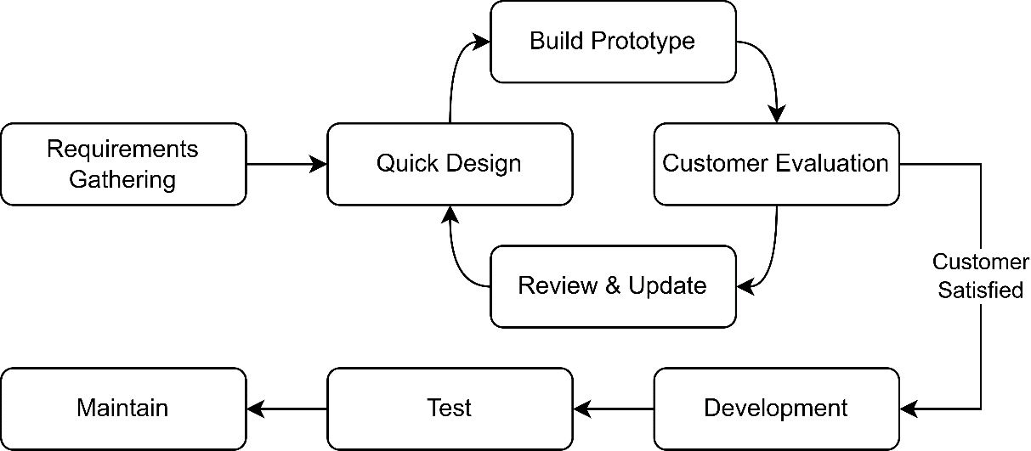
Gambar 2.1 Model Prototyping
Model prototyping sangat cocok untuk sistem yang kebutuhan penggunanya masih dinamis dan sulit didefinisikan secara lengkap di awal, seperti halnya sistem informasi manajemen organisasi kepemudaan yang menjadi objek penelitian ini. Dalam penelitian ini, model prototyping digunakan sebagai model utama dengan tahapan sebagai berikut:

Requirements Gathering
Tahap awal model prototyping adalah pengumpulan kebutuhan. Pada tahap ini, kebutuhan sistem secara spesifik ditentukan melalui komunikasi dengan pengguna dan stakeholder. Tujuannya adalah untuk mengidentifikasi fungsionalitas, tujuan, dan batasan sistem yang akan dikembangkan. Dalam penelitian ini, pengumpulan kebutuhan dilakukan melalui wawancara, observasi, studi dokumentasi, dan validasi melalui prototype awal. Hasil dari tahap ini menjadi dasar untuk perancangan prototype pada tahap berikutnya (Pressman, 2022).

Quick Design
Tahap quick design atau perancangan cepat bertujuan untuk menerjemahkan kebutuhan yang telah dikumpulkan menjadi representasi desain awal sistem. Desain ini berfokus pada aspek-aspek yang terlihat oleh pengguna (user-facing), seperti antarmuka dan alur proses, namun tetap memperhatikan struktur data dan arsitektur yang mendasarinya (Pressman, 2022). Dalam penelitian ini, perancangan cepat dilakukan dengan menggunakan diagram UML (Use Case Diagram dan Activity Diagram) serta wireframe antarmuka. Hasil dari tahap ini adalah prototype awal yang siap untuk dibangun.

Build Prototype
Tahap pembangunan prototype merupakan implementasi dari desain cepat ke dalam bentuk purwarupa yang dapat diinteraksikan. Prototype ini belum merupakan produk final, tetapi sudah cukup representatif untuk menunjukkan alur dan fungsionalitas inti sistem. Dalam penelitian ini, prototype dibangun menggunakan Figma sebagai alat perancangan antarmuka interaktif. Prototype yang dihasilkan mencakup fitur-fitur dasar yang telah diidentifikasi pada tahap requirements gathering, tanpa aturan bisnis yang kompleks.

Customer Evaluation
Tahap evaluasi pengguna bertujuan untuk memperoleh umpan balik dari stakeholder terhadap prototype yang telah dibangun. Umpan balik ini mencakup kesesuaian alur sistem, kemudahan penggunaan, serta kelengkapan fitur. Dalam penelitian ini, evaluasi dilakukan melalui demonstrasi prototype dan diskusi dengan perwakilan aktor yang telah diidentifikasi (Humas, SDM, Bendahara, dan Talent). Hasil evaluasi menjadi dasar untuk perbaikan pada tahap berikutnya (Pressman, 2022).

Review & Update
Berdasarkan umpan balik dari evaluasi, dilakukan revisi dan penyempurnaan terhadap prototype. Perubahan yang diakomodasi dapat berupa penambahan fitur, perbaikan alur, atau penyempurnaan tampilan. Proses ini bersifat iteratif dan akan berulang sampai pengguna menyatakan puas (customer satisfied). Dalam penelitian ini, revisi yang dilakukan menjadi dasar untuk iterasi berikutnya atau untuk melanjutkan ke tahap pengembangan penuh (Pressman, 2022).

Development
Setelah prototype disetujui dan dinyatakan memenuhi kebutuhan, tahap pengembangan penuh dilakukan. Pada tahap ini, desain dan prototype yang telah divalidasi diterjemahkan ke dalam sistem yang berfungsi secara nyata. Proses pengembangan mencakup pemrograman, integrasi modul, dan pengujian internal untuk memastikan setiap fitur berfungsi sesuai spesifikasi. Dalam penelitian ini, sistem dikembangkan dengan arsitektur Model-View-Controller (MVC) menggunakan Laravel sebagai backend framework dan MySQL sebagai basis data (Pressman, 2022).

Test
Tahap pengujian dilakukan untuk memastikan bahwa sistem yang dikembangkan telah memenuhi kebutuhan yang telah didefinisikan dan bebas dari kesalahan fungsional. Pengujian mencakup pengujian fungsional (black-box testing) dan pengujian penerimaan pengguna (User Acceptance Test). Hasil pengujian menjadi dasar untuk penyempurnaan akhir sebelum sistem diluncurkan (Pressman, 2022).

Maintain
Setelah sistem diimplementasikan, tahap pemeliharaan dilakukan untuk memastikan keberlanjutan operasional dan adaptasi terhadap perubahan kebutuhan di masa mendatang. Pemeliharaan mencakup perbaikan bug, pembaruan keamanan, optimalisasi kinerja, serta pembaruan konten dan dokumentasi. Sistem juga dilengkapi dengan audit trail untuk memudahkan pelacakan masalah dan evaluasi internal (Pressman, 2022).

Metode Pengumpulan Data
Dalam rekayasa kebutuhan, pengumpulan data merupakan tahap kritis untuk mengidentifikasi kebutuhan pengguna secara akurat (Sommerville, 2016). Beberapa teknik yang umum digunakan antara lain wawancara, observasi, studi dokumentasi, dan validasi melalui prototype.

Wawancara Etnografis
merupakan pendekatan yang menekankan interaksi langsung dengan pengguna dalam konteks alami mereka (Beyer & Holtzblatt, 1998). Pendekatan ini memungkinkan peneliti untuk menangkap kebutuhan tacit (kebutuhan yang tidak terucap) yang mungkin tidak muncul dalam wawancara formal. Dalam wawancara etnografis, pertanyaan mengalir secara alami dan disesuaikan dengan situasi, sehingga responden merasa lebih nyaman dan terbuka dalam menyampaikan pengalaman serta kendala yang mereka hadapi.

Observasi
dilakukan untuk memahami secara langsung aktivitas operasional dan alur komunikasi antar pihak yang terlibat. Teknik ini memungkinkan peneliti untuk mengidentifikasi kesenjangan antara prosedur formal dan praktik nyata di lapangan (Sommerville, 2016).

Studi Dokumentasi
dilakukan dengan menganalisis dokumen-dokumen yang terkait dengan proses bisnis, seperti formulir, laporan, dan catatan transaksi. Dokumentasi ini menjadi dasar untuk merancang struktur data dan memahami kebutuhan informasi yang harus diakomodasi.

Validasi
melalui Prototype dilakukan dengan menunjukkan representasi awal sistem kepada pengguna untuk memastikan bahwa kebutuhan yang diidentifikasi telah sesuai dengan harapan mereka (Rubin & Chisnell, 2019). Pendekatan ini sejalan dengan model prototyping yang menekankan umpan balik pengguna sejak tahap awal pengembangan.

Flowchart
Flowchart merupakan suatu teknik untuk menggambarkan urutan logika dari suatu prosedur penyelesaian masalah. Dengan kata lain, flowchart merupakan langkah-langkah penyelesaian masalah yang disajikan dalam bentuk simbol-simbol tertentu (Hanief, dkk, 2020). Flowchart disebut juga dengan diagram alir adalah diagram yang menggambarkan alur dari sebuah algoritma dalam suatu sistem. Flowchart dapat membantu dalam menyelesaikan permasalahan yang muncul pada sistem yang dibuat.
Flowchart digambarkan dengan simbol, setiap simbol memiliki arti pada proses tertentu dan penggunaan garis menunjukkan relasi dari suatu proses ke proses selanjutnya. Berikut ini pada tabel 2.3 merupakan simbol flowchart atau diagram alir yang biasa digunakan :

Tabel 2.1 Simbol Flowchart
No. | Simbol | Nama | Fungsi pada simbol
1. | ↓↑→← | Flow direction symbol | Simbol ini digunakan untuk menghubungkan antara simbol pertama dengan simbol yang lain. Simbol ini juga disebut sebagai connecting line symbol.
2. |  | Terminator symbol | Simbol ini digunakan untuk menyatakan permulaan (start) atau akhir (end) pada suatu proses.
3. |  | Connector Symbol | Simbol ini disebut dengan on-page reference yang digunakan untuk keluar - masuk relasi proses dalam halaman yang sama.
4 |  | Connector Symbol | Simbol ini disebut dengan off-page reference yang digunakan untuk keluar - masuk relasi proses dalam halaman yang berbeda.
5. |  | Processing symbol | Simbol persegi panjang ini menunjukkan suatu proses, operasi, atau pengolahan yang dilakukan oleh sistem.

Tabel 2.1 Simbol Flowchart (Lanjutan 2)
No. | Simbol | Nama | Fungsi pada simbol
5. |  | Processing symbol | Simbol persegi panjang ini menunjukkan suatu proses, operasi, atau pengolahan yang dilakukan oleh sistem.
6. |  | Manual Operation Symbol | Simbol trapesium terbalik ini menunjukkan suatu proses, operasi, atau pengolahan yang tidak dilakukan oleh sistem.
7. |  | Decision Symbol | Simbol belah ketupat ini menunjukkan kondisi tertentu dengan menghasilkan 2 kemungkinan jawaban seperti ya atau tidak.
8. | 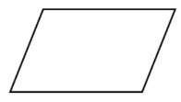 | Input – output symbol | Simbol jajar genjang ini untuk menyatakan proses masuk (input) atau keluar (output).
9. | 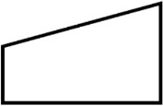 | Manual input symbol | Simbol ini menyatakan proses input data secara manual on-line keyboard.
10. |  | Predefined Symbol | Simbol ini digunakan untuk menyatakan pelaksanaan suatu sub program (function atau procedure).
11. | 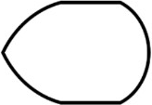 | Display symbol | Simbol ini menyatakan tools output yang digunakan seperti layar, plotter dan lainnya.

Tabel 2.1 Simbol Flowchart (Lanjutan 3)
No. | Simbol | Nama | Fungsi pada simbol
12. |  | Disk and on-line storage Symbol | Simbol ini menyatakan masukan (input) dari disk atau keluaran (output) disimpan kedalam disk.
13. |  | Magnetic Take Unit Symbol | Simbol ini menyatakan masukan (input) dari pita magnetik atau keluaran (output) yang disimpan kedalam pita magnetik.
14. | 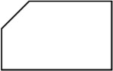 | Punch card symbol | Simbol ini menyatakan input berasal kartu atau output ditulis ke kartu
15. |  | Manual input symbol | Simbol ini menyatakan input berasal dari dokumen fisik dan output yang perlu dicetak.

Definisi UML
UML (Unified Modeling Language) merupakan model untuk merancang perangkat lunak dengan berbasis objek, UML memiliki standar penulisan yang mencakup visualisasi sistem, perancangan sistem, dan mendokumentasikan pembuatan perangkat lunak (Habini, 2020). UML adalah model umum yang sering digunakan dalam bidang rekayasa perangkat lunak (Sari, 2021).
Dari definisi diatas, dapat disimpulkan bahwa UML (Unified Modeling Language) adalah model untuk perancangan dan dokumentasi yang akan digunakan dalam membuat sebuah software. UML (Unified Modeling Language) memiliki diagram – diagram yang akan digunakan, dibawah ini merupakan bentuk diagram dan penjelasannya :

Definisi Use Case Diagram
Use Case atau Use Case Diagram adalah pemodelan untuk perilaku atau behavior pada sistem informasi yang akan dibuat. Use Case mendeskripsikan sebuah interaksi antara satu aktor atau lebih dengaan sistem informasi yang akan dibuat. Secara garis besar, use case digunakan untuk mengetahui fungsi apa saja yang ada di dalam sebuah sistem informasi dan siapa saja yang berhak mengakses dan menggunakan fungsi-fungsi tersebut (Rosa, 2021). Berikut ini pada tabel 2.2 merupakan simbol-simbol yang dimiliki oleh use case diagram :

Tabel 2.2 Simbol Use Case Diagram
No. | Simbol | Nama | Keterangan
1. | 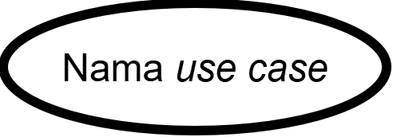 | Use Case | Simbol ini digunakan untuk menggambarkan simbol use case, use case mendeskripsikan fungsionalitas yang dilakukan oleh sistem. Setiap simbol use case menunjukkan aktifitas atau interaksi dalam sistem.
2. | 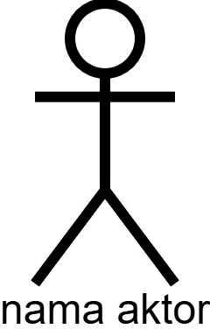 | Aktor / actor | Menggambarkan actor pada sebuah sistem, actor akan berinteraksi dengan sistem. Actor bisa berupa pengguna, hardware, software eksternal atau entitas lain yang berperan untuk menjalankan use case.
3. |  | Asosiasi / association | Garis yang digunakan untuk menunjukkan relasi antara actor dan use case tanpa ketergantungan, dengan tetap menyatakan keterlibatan actor dalam use case.
4. | 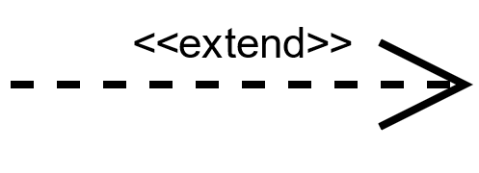 | Ekstensi / extend | Extend dalam use case menunjukkan bahwa sebuah use case dapat menambah atau memperpanjang fungsionalitas dari use case lain.

Tabel 2.2 Simbol Use Case Diagram (Lanjutan 2)
No. | Simbol | Nama | Keterangan
5. | 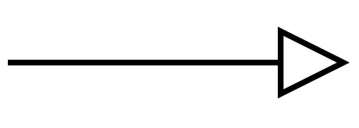 | Generalization | Generalization menunjukkan hubungan actor atau Use Case merupakan bentuk umum. Relasi meciptakan hierarki antara actor, dengan ketentuan yang lebih umum disebut superclass dan yang lebih mendetail disebut subclass.
6. | 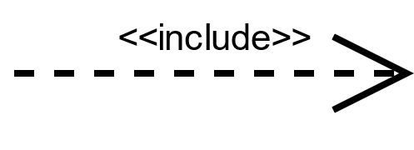 | Include | Include menunjukkan bahwa sebuah use case memiliki keterkaitan dan bergantung secara fungsionalitas dengan use case yang lain.

Definisi Activity Diagram
Activity Diagram atau Diagram Aktivitas merupakan workflow (alur kerja) atau aktivitas dari sebuah sistem ataupun proses bisnis, activity diagram menggambarkan aktivitas yang terjadi pada sistem bukan apa yang dilakukan oleh actor (Rosa, 2021). Berikut ini pada tabel 2.3 merupakan simbol-simbol yang dimiliki oleh use case diagram :

Tabel 2.3 Simbol Activity Diagram
No. | Simbol | Nama | Keterangan
1. |  | Status Awal | Simbol titik yang menggambarkan awalan dari aktifitas dalam diagram, simbol ini mewakili awalan dalam proses eksekusi atau aktifitas.
2. |  | Aktivitas / activity | Simbol persegi Panjang menggambarkan aktifitas yang dilakukan dalam suatu proses. Aktifitas tersebut mencakup langkah yang terperinci ataupun subaktifitas yang harus dilakukan.

Tabel 2.3 Simbol Activity Diagram (Lanjutan 2)
No. | Simbol | Nama | Keterangan
3. |  | Percabangan  / decision | Simbol ini menentukan sebuah keputusan dalam alur aktifitas untuk memilih keputusan berdasarkan kondisi tertentu.
4. | 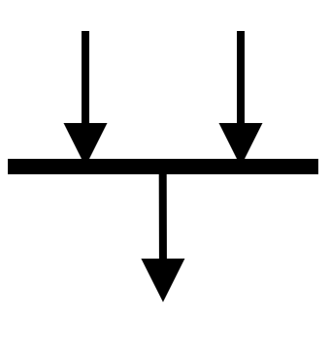 | Penggabungan / Join Node | Simbol ini berfungsi untuk memastikan bahwa eksekusi dilanjutkan ke aktifitas selanjutnya setelah jalur terpisah telah selesai, dengan memenuhi kondisi.
5. |  | Status Akhir / Final Activity Node | Simbol titik yang disertai lingkaran tepi, menunjukkan alur aktifitas berakhir. Simbol ini menandakan bahwa eksekusi berakhir dan mencapai tujuan.
6. |   atau | Swimlane | Simbol ini berfungsi untuk membagi aktifitas menjadi jalur yang sesuai tanggung jawab atau entitas yang berbeda. Ini dapat membantu mengorganisir dan memahami setiap kontribusi dari masing – masing pihak.

BAB III

ANALISA DAN PERANCANGAN SISTEM

Penelitian Sebelumnya
Sebelum melakukan perancangan dan pengembangan sistem, perlu dilakukan peninjauan terhadap penelitian-penelitian terdahulu yang relevan. Hal ini bertujuan untuk memahami keadaan riset saat ini, mengidentifikasi celah penelitian, serta memastikan bahwa sistem yang akan dikembangkan memiliki kebaruan dan tidak sekadar mengulang penelitian yang sudah ada.

Tabel 3.1 Penelitian Sebelumnya
No. | Judul | Nama (Tahun) | Kesimpulan
1. | Perancangan Sistem Informasi Manajemen Karang Taruna Berbasis Website Menggunakan Metode Prototype untuk Digitalisasi Organisasi | Susanto dkk. (2026) | Sistem informasi manajemen berbasis website untuk organisasi Karang Taruna berhasil dikembangkan dengan fitur dashboard analitik, manajemen agenda, data anggota, dan pencatatan keuangan. Pengujian Black Box membuktikan seluruh fitur berfungsi sesuai rancangan, meningkatkan efisiensi administrasi dan transparansi data organisasi.

Tabel 3.1 Penelitian Sebelumnya (Lanjutan 2)
2. | Rancang Bangun Sistem Informasi Manajemen Berbasis KPI Untuk Monitoring dan Evaluasi Anggota Menggunakan Metode Prototyping (Studi Kasus: Pelayanan Pastoral Mahasiswa Keuskupan Surabaya) | Putra dkk. (2025) | Sistem informasi manajemen berbasis KPI berhasil meningkatkan akuntabilitas dan efisiensi organisasi non-profit di Surabaya. Pengujian menunjukkan tingkat kepuasan pengguna yang tinggi pada aspek learnability, efficiency, memorability, dan satisfaction.
3. | Sistem Informasi Pengelolaan Data Pegawai pada Dinas Pemuda dan Olahraga Provinsi Kalimantan Tengah | Yulianto dkk. (2025) | Sistem informasi pengelolaan data pegawai yang terstruktur dan terintegrasi berhasil memudahkan pengelolaan data pegawai di instansi pemerintah bidang kepemudaan.
4. | Implementasi Strategi Manajemen Talenta dalam Meningkatkan Kinerja Anggota (Studi Kasus di Pusat Informasi dan Konseling Remaja Bangka Jakarta Selatan) | Ramadani (2025) | Manajemen talenta berperan penting dalam meningkatkan efektivitas program, partisipasi anggota, dan penguatan reputasi organisasi kepemudaan non-profit, sehingga layak diimplementasikan dalam sistem informasi.

Tabel 3.1 Penelitian Sebelumnya (Lanjutan 3)
5. | The Role of Talent Management in Improving Performance and Funding of Non-Profit Organizations: A Case Study of the Yogyakarta City Cultural Youth Forum | Latifah & Tasrim (2025) | Manajemen talenta memiliki posisi strategis dalam meningkatkan kelancaran program, partisipasi anggota, dan penguatan reputasi organisasi non-profit di mata sponsor, khususnya pada forum pemuda budaya.

Berdasarkan penelusuran terhadap lima penelitian terdahulu, terlihat bahwa model prototyping telah terbukti efektif dalam pengembangan sistem informasi untuk organisasi non-profit dan kepemudaan. Penelitian pertama oleh Putra dkk. (2025) memiliki tingkat relevansi tertinggi karena menggunakan metode yang sama dan berlokasi di Surabaya, serta membuktikan bahwa model prototyping menghasilkan tingkat kepuasan pengguna yang tinggi pada aspek learnability, efficiency, memorability, error, dan satisfaction. Penelitian ini menjadi justifikasi kuat bahwa model prototyping adalah pilihan yang tepat untuk penelitian ini.
Penelitian kedua oleh Yulianto dkk. (2025) tentang sistem informasi pengelolaan data pegawai di Dinas Pemuda dan Olahraga Kalimantan Tengah, meskipun menggunakan metode Waterfall yang lebih kaku, tetap relevan karena objek penelitiannya berada di lingkungan kepemudaan. Penelitian ketiga oleh Susanto dkk. (2026) tentang sistem informasi manajemen Karang Taruna memperkuat bukti bahwa model prototype efektif untuk mendigitalisasi pengelolaan organisasi kepemudaan dengan fitur manajemen agenda, data anggota, dan pencatatan keuangan yang terintegrasi.
Penelitian keempat oleh Ramadani (2025) tentang implementasi strategi manajemen talenta menjadi landasan teoretis bahwa manajemen talenta berperan penting dalam meningkatkan efektivitas program dan partisipasi anggota organisasi kepemudaan non-profit. Penelitian kelima oleh Latifah dan Tasrim (2025) menjadi referensi utama karena objeknya paling mirip dengan Duta Wisata Cak & Ning Surabaya, yaitu forum pemuda budaya di Yogyakarta, dan menunjukkan bahwa manajemen talenta berperan strategis dalam kelancaran program, peningkatan partisipasi, dan penguatan reputasi organisasi di mata sponsor.
Dengan demikian, pemilihan model prototyping dalam penelitian ini tidak hanya didasarkan pada teori, tetapi juga diperkuat oleh bukti empiris dari penelitian-penelitian sebelumnya yang menunjukkan keberhasilan model ini pada konteks yang serupa. Model prototyping memungkinkan iterasi cepat dan umpan balik pengguna sejak tahap awal—sesuatu yang tidak dimiliki oleh model Waterfall yang lebih kaku—sehingga sangat cocok untuk kebutuhan organisasi kepemudaan yang dinamis dan terus berkembang.

Requirements Gathering
Analisis kebutuhan adalah analisis yang digunakan untuk menentukan spesifikasi kebutuhan pada sistem. Spesifikasi ini berupa elemen atau komponen yang dibutuhkan pada proses pembuatan sistem hingga implementasi sistem. Analisis ini juga menentukan spesifikasi yang diperlukan oleh sistem hingga output yang dihasilkan oleh sistem.

Metode Pengumpulan Data
Pengumpulan data dalam penelitian ini dilakukan melalui pendekatan kualitatif dengan teknik wawancara etnografis informal, observasi, studi dokumentasi, serta validasi melalui prototype sesuai 2.7 Metode Pengumpulan Data.

Wawancara Etnografis Informal
Wawancara dilakukan dalam suasana santai (cangkruk) bersama stakeholder utama Duta Wisata Cak & Ning Surabaya selama periode Februari–Maret 2025. Hasil wawancara direkonstruksi dengan kerangka 5W+1H untuk memastikan seluruh aspek kebutuhan sistem tereksplorasi.

Tabel 3.1 Identifikasi Kebutuhan Sistem
Elemen (5W+1H) | Fokus Analisis | Hasil Identifikasi
What (Apa) | Apa ruang lingkup masalah dan objek yang dikelola oleh sistem? | Sistem informasi berfokus pada Manajemen Penugasan, Penggajian, dan Audit Trail. Mengelola 3 jenis acara dengan aturan berbeda: (1) Protokoler/Tamu Daerah – berbayar, wajib sepasang Cak & Ning; (2) Undangan Sosial – volunteer, anggota listing tanpa batas; (3) Guiding – berbayar, wajib 2 orang (gender & angkatan bebas).
Who (Siapa) | Siapa saja entitas/aktor yang terlibat dan apa hak aksesnya (Role-based access control/RBAC)? | 5 peran: Humas (input request), SDM/Diklat (plotting, eskalasi, override, validasi), Bendahara (rekap keuangan, transfer), Talent (respons, upload laporan), Ketua Umum (monitoring read-only).
Where (Di mana) | Pada platform apa antarmuka sistem dan komunikasi berjalan? | Web responsif dengan pendekatan Mobile-First. Notifikasi via WhatsApp API Gateway (rencana) atau fallback in-app.
When (Kapan) | Kapan batasan waktu (SLA) dan trigger algoritma terjadi dalam sistem? | (1) Parameter plotting berdasarkan rekap 30 hari rolling; (2) Penawaran tugas broadcast minimal H-7; (3) Batas konfirmasi talent H-1 (auto-expire); (4) Kondisi draw memicu aturan First-Come, First-Served.

Tabel 3.1 Identifikasi Kebutuhan Sistem (Lanjutan 2)
Why (Mengapa) | Mengapa aturan (business logic) tersebut diterapkan di dalam sistem? | (1) Multi-level approval menjaga integritas data; (2) Override manual sebagai fail-safe; (3) Audit trail untuk kepatuhan internal.
How (Bagaimana) | Bagaimana logika algoritma dan operasional teknis sistem berjalan? | (1) Algoritma Eskalasi – Angkatan termuda → senior → override manual; (2) Kalkulasi Keuangan – Honor Bersih = Fee Kotor - (10% × Fee Kotor) untuk kas paguyuban; (3) Form Dinamis – Antarmuka validasi formasi talent dan laporan pasca-kegiatan berubah sesuai jenis acara yang dipilih.

Observasi Proses Bisnis
Observasi dilakukan terhadap alur penugasan yang berjalan, mulai dari penerimaan permintaan kegiatan hingga pencatatan pembayaran. Hasil observasi mengungkap kendala seperti tidak adanya basis data terpusat dan risiko human error dalam perhitungan honor.

Studi Dokumentasi
Peneliti diberikan akses terhadap spreadsheet pengelolaan data Cak & Ning yang berisi data talent, riwayat penugasan, dan pembayaran. Dokumentasi ini menjadi dasar perancangan struktur basis data.

Validasi melalui Prototype
Seluruh temuan divalidasi melalui demonstrasi prototype interaktif (Figma) kepada stakeholder pada April 2025. Respons positif dan masukan yang diberikan mengonfirmasi bahwa kebutuhan yang diidentifikasi telah sesuai dengan harapan pengguna.

Analisis Proses Bisnis Manual
Saat ini, Cak & Ning Surabaya belum memiliki sistem informasi terpadu. Seluruh proses penugasan talent dikelola secara manual menggunakan spreadsheet dan komunikasi melalui pesan singkat (WhatsApp). Agar lebih mudah dipahami, alur proses bisnis manual dipecah menjadi dua bagian: (1) alur permintaan kegiatan hingga pelaporan talent, dan (2) alur pembayaran dari klien hingga transfer honor ke talent.
- Alur Permintaan Kegiatan hingga Pelaporan Talent
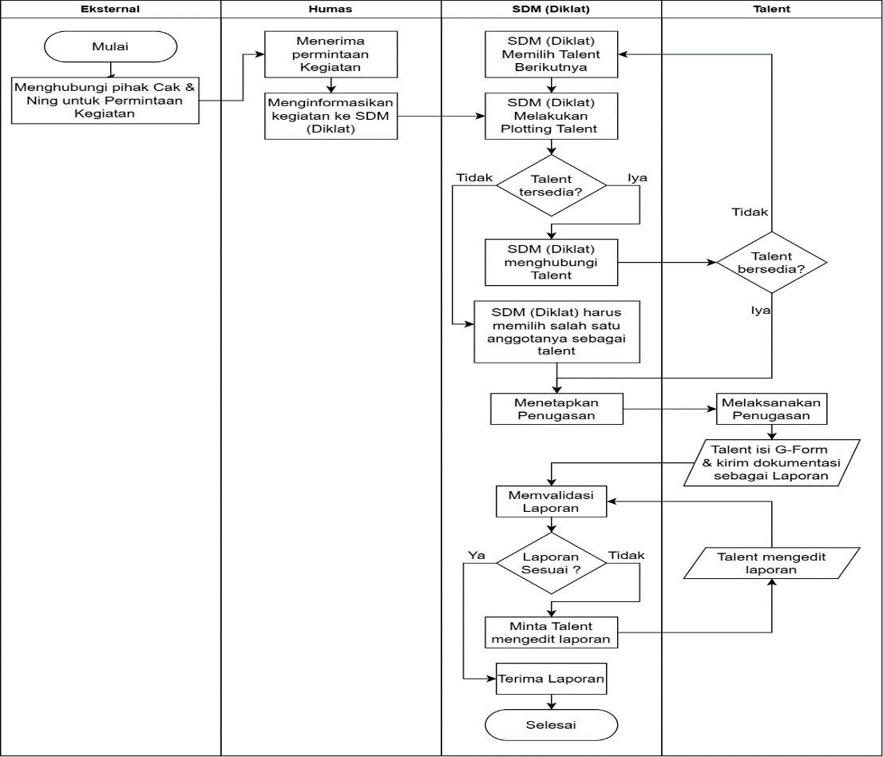
Gambar 3.1 Flowchart Alur Permintaan Kegiatan hingga Pelaporan Talent
Alur dimulai ketika klien mengajukan permintaan kegiatan ke Divisi Humas melalui telepon atau WhatsApp. Humas kemudian mencatat informasi kegiatan (nama acara, tanggal, lokasi, jenis acara, narahubung, biaya) ke dalam spreadsheet. Informasi tersebut selanjutnya diteruskan ke Divisi SDM (Diklat) melalui WhatsApp. SDM membuka spreadsheet untuk melihat data talent, meliputi ketersediaan, riwayat keaktifan dalam 30 hari terakhir, serta riwayat honor. Berdasarkan pertimbangan subjektif, SDM memilih talent dan menghubunginya via WhatsApp untuk menawarkan penugasan. Talent merespon dengan menerima atau menolak. Jika menolak, SDM mencari talent lain; jika menerima, SDM mencatat penugasan di spreadsheet. Setelah itu, talent melaksanakan kegiatan. Pasca-kegiatan, talent mengisi formulir kehadiran (Google Form) dan mengirimkan dokumentasi foto ke grup WhatsApp. Laporan yang masuk ke Google Form kemudian diarsipkan oleh SDM.
- Alur Pembayaran hingga Transfer Honor ke Talent
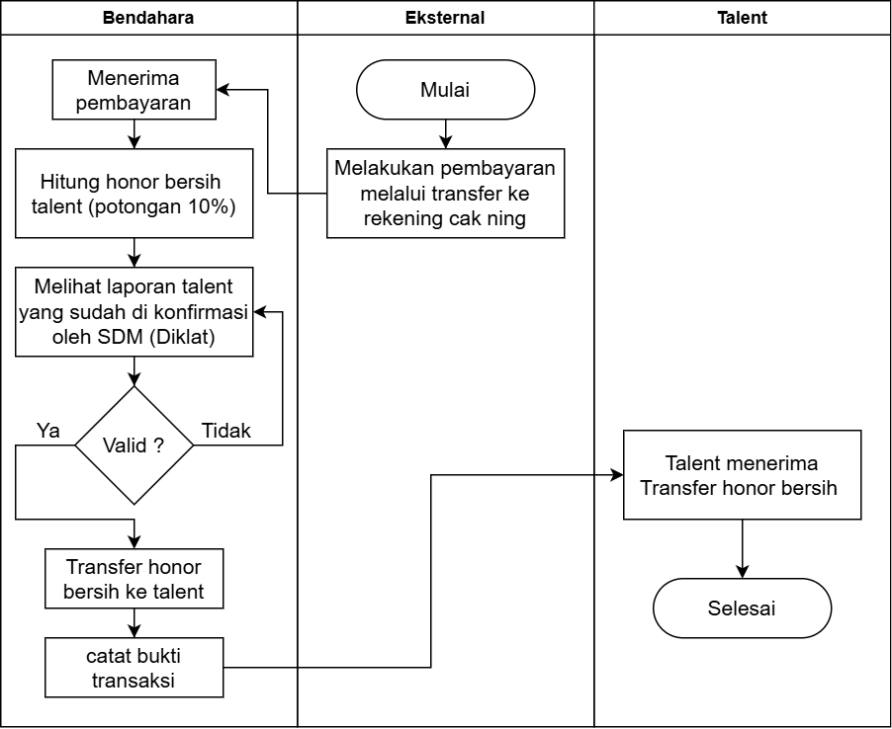
Gambar 3.2 Flowchart Alur Pembayaran hingga Transfer Honor ke Talent
Proses pembayaran dimulai ketika klien melakukan transfer bank ke rekening organisasi Cak & Ning. Bendahara menerima notifikasi pembayaran melalui mutasi rekening atau konfirmasi klien via WhatsApp. Bendahara kemudian mencatat penerimaan pembayaran (nominal, tanggal, kegiatan terkait, klien) ke dalam spreadsheet. Selanjutnya, bendahara menghitung honor bersih talent dengan rumus Honor Bersih = Fee Kotor - (10% × Fee Kotor), di mana potongan 10% dialokasikan sebagai kas paguyuban. Setelah itu, bendahara mentransfer honor bersih ke rekening talent yang bersangkutan. Terakhir, bendahara mencatat bukti transfer (screenshot atau nomor referensi) ke dalam spreadsheet atau folder penyimpanan.
Kedua alur tersebut saat ini berjalan secara terpisah dan tidak terintegrasi. Data penugasan yang dicatat SDM tidak secara otomatis tersambung dengan data pembayaran yang dicatat bendahara, sehingga rawan kesalahan dan keterlambatan.

Identifikasi Masalah
Berdasarkan analisis proses bisnis manual pada subbab 3.1.2, diidentifikasi permasalahan utama yang dihadapi oleh Cak & Ning Surabaya. Tabel 3.2 merangkum permasalahan tersebut.

Tabel 3.2 Identifikasi Masalah
No. | Masalah | Deskripsi | Dampak
1 | Data tersebar dan tidak terintegrasi | Informasi talent, kegiatan, penugasan, dan pembayaran tersimpan di spreadsheet dan pesan WhatsApp yang terpisah. | Menyulitkan pencarian, pelacakan, dan rekonsiliasi data.
2 | Tidak ada basis data terpusat | Tidak ada sistem yang menyimpan data secara terpusat dengan mekanisme backup. | Risiko kehilangan data tinggi.

Tabel 3.2 Identifikasi Masalah (Lanjutan 2)
3 | Proses plotting tidak objektif | Pemilihan talent bergantung pada ingatan dan subjektivitas SDM, tanpa prioritas yang jelas (keaktifan, honor). | Ketidakadilan dalam pemerataan penugasan dan honor.
4 | Komunikasi tidak terdokumentasi | Konfirmasi penugasan melalui WhatsApp tidak tercatat secara formal. | Tidak ada audit trail dan menyulitkan evaluasi.
5 | Potensi human error dalam perhitungan honor | Perhitungan honor dilakukan manual menggunakan spreadsheet. | Rawan kesalahan perhitungan, tidak ada rekonsiliasi otomatis.
6 | Tidak ada mekanisme SLA (Service Level Agreement) | Tidak ada batas waktu konfirmasi penugasan. | Penugasan bisa molor, tidak ada auto-expire.
7 | Tidak ada dashboard monitoring | Pimpinan tidak dapat melihat ringkasan kinerja talent dan keuangan secara real-time. | Sulit mengambil keputusan strategis.

Kebutuhan Sistem
Berdasarkan permasalahan yang diidentifikasi, dirumuskan kebutuhan sistem yang harus dipenuhi. Tabel 3.3 memetakan setiap masalah ke kebutuhan fungsional atau non-fungsional yang sesuai.

Tabel 3.2 Kebutuhan Sistem
No. | Kategori | Deskripsi
1 | Fungsional | Sistem harus menyediakan basis data terpusat untuk menyimpan data talent, kegiatan, penugasan, pembayaran, dan log aktivitas.
2 | Fungsional | Sistem harus membantu proses plotting talent dengan algoritma prioritas: keaktifan (30 hari rolling) → histori honor terendah. Eskalasi: angkatan termuda → senior → override manual.
3 | Fungsional | Sistem harus menangani kondisi draw (skor prioritas sama) dengan aturan First-Come, First-Served (FCFS).
4 | Non-Fungsional | Sistem harus mencatat setiap aktivitas pengguna (audit trail), termasuk konfirmasi penugasan, perubahan status, dan override.
5 | Fungsional | Sistem harus menghitung honor bersih secara otomatis dengan rumus: Honor Bersih = Fee Kotor - (10% × Fee Kotor).
6 | Fungsional | Sistem harus mengirim notifikasi penawaran tugas minimal H-7 sebelum kegiatan, dan membatalkan penugasan (auto-expire) jika talent tidak konfirmasi hingga H-1.
7 | Fungsional | Sistem harus menyediakan fitur override manual bagi SDM sebagai fail-safe jika semua talent menolak penugasan.
8 | Fungsional | Sistem harus menyediakan dashboard monitoring untuk SDM, Bendahara, dan Ketua Umum (read-only) dengan ringkasan penugasan, kinerja talent, dan keuangan.

Tabel 3.2 Kebutuhan Sistem (Lanjutan 2)
9 | Non-Fungsional | Sistem harus menerapkan role-based access control (RBAC) dengan 5 peran: Humas, SDM, Bendahara, Talent, Ketua Umum.
10 | Non-Fungsional | Sistem harus berbasis web dengan antarmuka mobile-first (responsif), waktu respons < 3 detik untuk 100 data, dan backup harian.

Iterasi Pertama
Iterasi pertama bertujuan untuk membangun prototype awal yang mencakup fitur-fitur dasar sistem, meliputi manajemen data (CRUD), alur permintaan kegiatan, plotting sederhana, konfirmasi penugasan, pelaporan, dan pembayaran tanpa aturan bisnis yang kompleks. Hasil iterasi ini digunakan untuk mendapatkan umpan balik awal dari stakeholder.

Quick Design
Berdasarkan hasil requirements gathering pada subbab 3.1, tahap selanjutnya dalam metode prototyping adalah quick design atau perancangan cepat. Pada tahap ini, kebutuhan fungsional dan non-fungsional yang telah diidentifikasi diterjemahkan ke dalam representasi desain awal sistem. Perancangan difokuskan pada aspek-aspek yang terlihat oleh pengguna (user-facing), seperti antarmuka dan alur proses, namun tetap memperhatikan struktur data dan arsitektur yang mendasarinya. Dalam penelitian ini, perancangan sistem dilakukan dengan pendekatan object-oriented design menggunakan diagram UML (Unified Modeling Language) sebagai alat pemodelan utama. Diagram yang digunakan meliputi use case diagram untuk menggambarkan interaksi antar aktor dengan sistem, serta activity diagram untuk memodelkan alur kerja proses bisnis. Seluruh diagram disajikan per aktor untuk menghindari kerumitan, mengingat jumlah use case yang cukup besar.

Use Case Diagram

Use Case Diagram Sisi Guest
Use case diagram untuk Guest pada Iterasi Pertama. Use case ini mengambarkan apa saja yang dappat di lakukan oleh pengunjung.
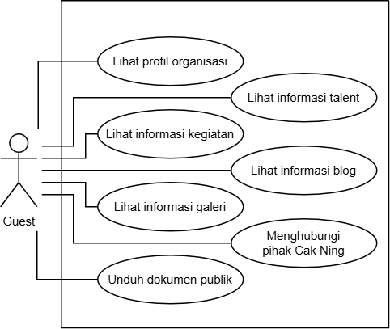
Gambar 3.3 Use Case Diagram Sisi Guest

Use Case Diagram Sisi Humas
Use case diagram untuk aktor Humas pada Iterasi Pertama, Use case ini mencerminkan wewenang Humas sebagai pengelola komunikasi eksternal dan publikasi organisasi.
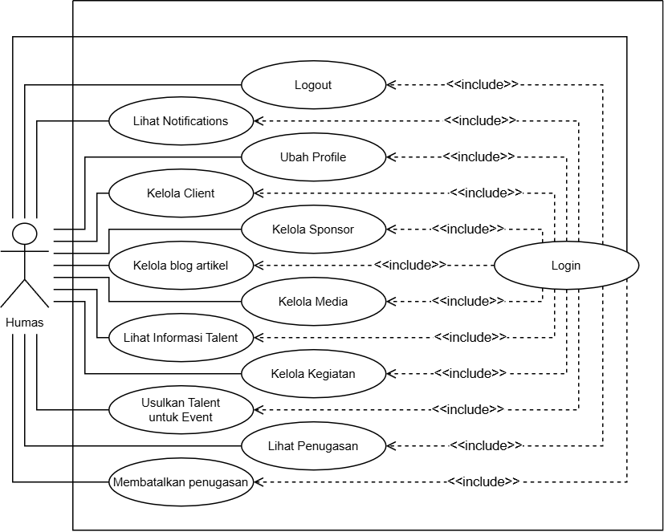
Gambar 3.10 Use Case Diagram Sisi Humas

Use Case Diagram Sisi SDM (Diklat)
Use case diagram untuk aktor SDM (Diklat) pada iterasi pertama, Use case ini merepresentasikan wewenang SDM dalam mengelola data talent dan penugasan secara dasar.
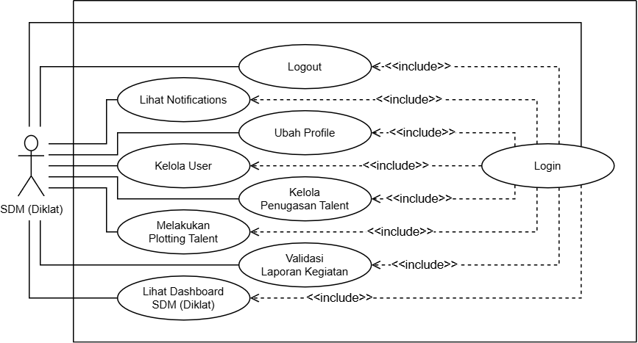
Gambar 3.20 Use Case Diagram Sisi SDM (Diklat)

Use Case Diagram Sisi Talent
Use case diagram untuk aktor Talent pada iterasi pertama, Use case ini mencerminkan hak talent dalam mengakses informasi pribadi dan merespon penugasan.
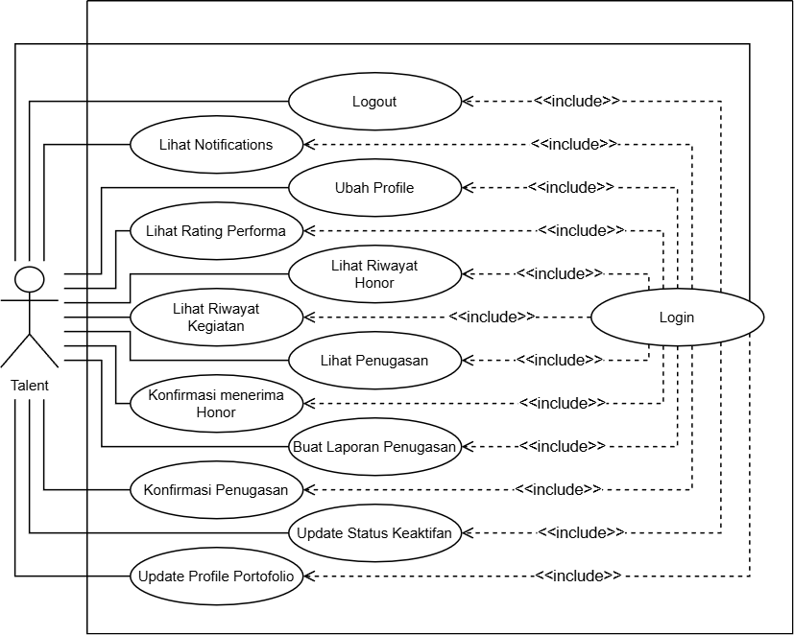
Gambar 3.30 Use Case Diagram Sisi Talent

Use Case Diagram Sisi Bendahara
Use case diagram untuk aktor Bendahara pada iterasi pertama, Use case ini merepresentasikan wewenang bendahara dalam mencatat transaksi pembayaran dan menghasilkan laporan keuangan secara manual.
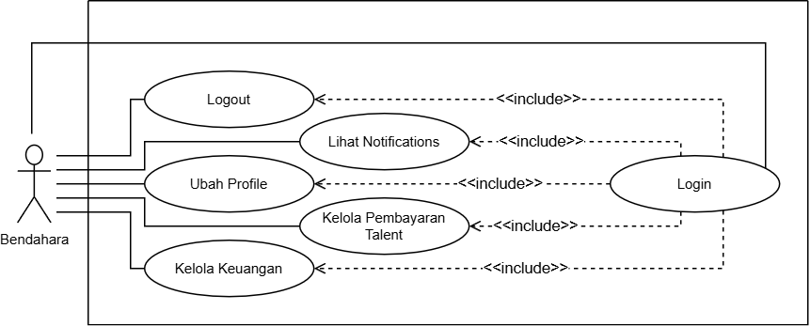
Gambar 3.30 Use Case Diagram Sisi Talent

Activity Diagram

Activity Diagram Sisi Guest
Pada use case diagram diatas telah menjelaskan apa saja interaksi yang dilakukan oleh aktor didalam sistem. Selanjutnya, untuk menjelaskan alur dari setiap aktifitas diatas dengan menggunakan activity diagram dibawah ini:

Activity Diagram pada Proses Lihat Profil Organisasi
Activity diagram dibawah ini digunakan untuk menjelaskan alur dari use case diagram sebelumnya, pada gambar 3.4 dibawah ini merupakan activity diagram pada proses lihat profil organisasi.
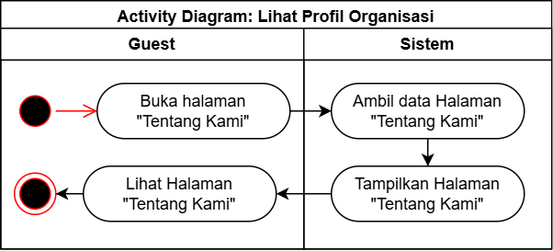
Gambar 3.4 Activity Diagram pada Proses Lihat Profil Organisasi

Activity Diagram pada Proses Lihat Informasi Talent
Activity diagram dibawah ini digunakan untuk menjelaskan alur dari use case diagram sebelumnya, pada gambar 3.5 dibawah ini merupakan activity diagram pada proses Lihat informasi talent.
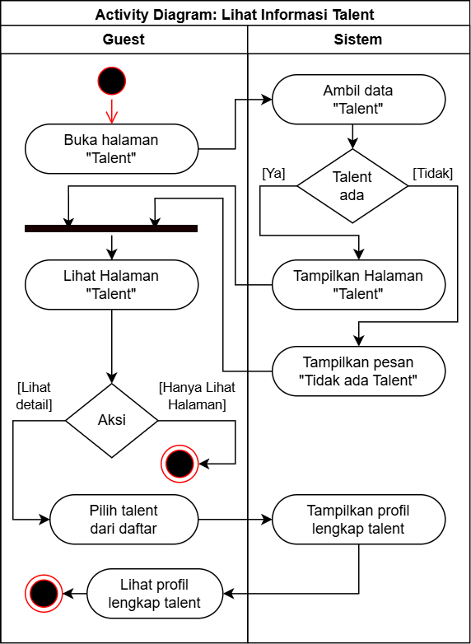
Gambar 3.5 Activity Diagram pada Proses Lihat Informasi Talent

Activity Diagram pada Proses Lihat Informasi Kegiatan
Activity diagram dibawah ini digunakan untuk menjelaskan alur dari use case diagram sebelumnya, pada gambar 3.6 dibawah ini merupakan activity diagram pada Proses lihat informasi kegiatan.
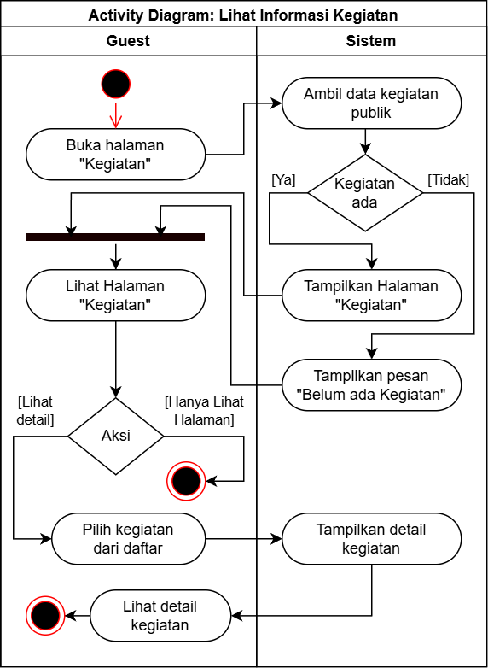
Gambar 3.6 Activity Diagram pada Proses Lihat Informasi Kegiatan

Activity Diagram pada Proses Lihat Informasi Blog
Activity diagram dibawah ini digunakan untuk menjelaskan alur dari use case diagram sebelumnya, pada gambar 3.7 dibawah ini merupakan activity diagram pada Proses lihat informasi blog.
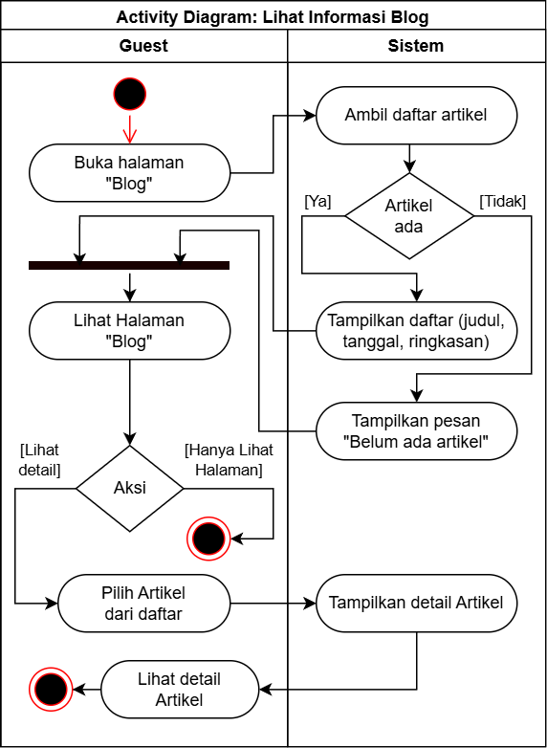
Gambar 3.7 Activity Diagram pada Proses Lihat Informasi Blog

Activity Diagram pada Proses Lihat Informasi Galeri
Activity diagram dibawah ini digunakan untuk menjelaskan alur dari use case diagram sebelumnya, pada gambar 3.8 dibawah ini merupakan activity diagram pada Proses lihat informasi galeri.
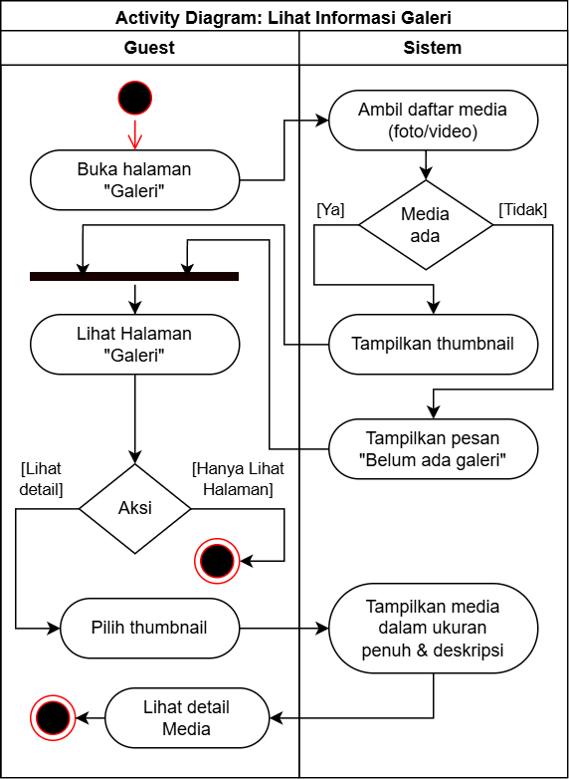
Gambar 3.8 Activity Diagram pada Proses Lihat Informasi Galeri

Activity Diagram pada Proses Unduh Dokumen Publik
Activity diagram dibawah ini digunakan untuk menjelaskan alur dari use case diagram sebelumnya, pada gambar 3.9 dibawah ini merupakan activity diagram pada Proses unduh dokumen publik.
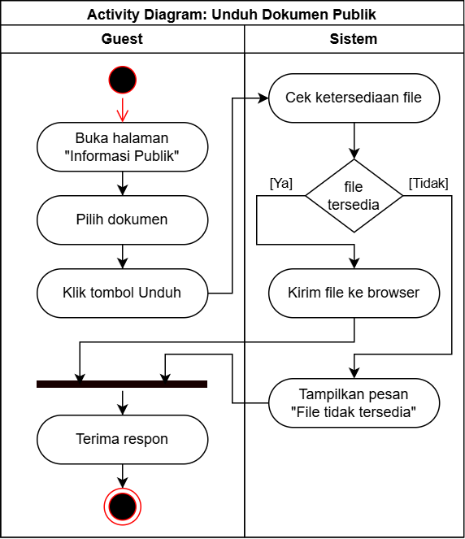
Gambar 3.9 Activity Diagram pada Proses Unduh Dokumen Publik

Activity Diagram pada Proses Menghubungi Pihak Cak Ning
Activity diagram dibawah ini digunakan untuk menjelaskan alur dari use case diagram sebelumnya, pada gambar 3.10 dibawah ini merupakan activity diagram pada Proses Menghubungi Pihak Cak Ning.
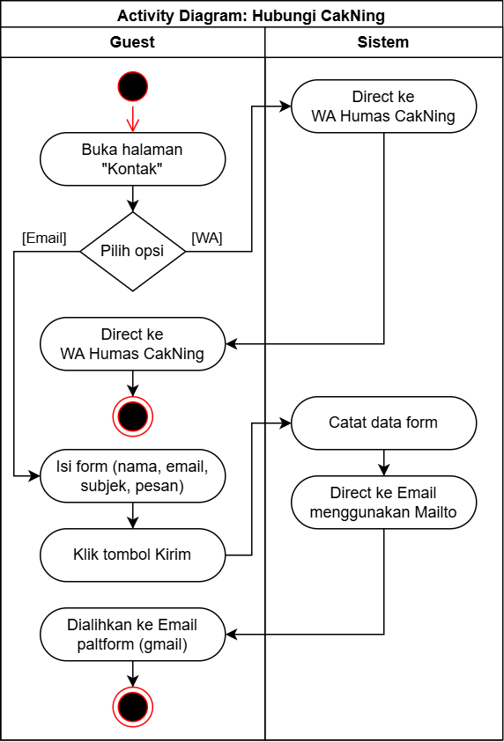
Gambar 3.10 Activity Diagram pada Proses Menghubungi Pihak Cak Ning

Activity Diagram Sisi Humas
Pada use case diagram diatas telah menjelaskan apa saja interaksi yang dilakukan oleh aktor didalam sistem. Selanjutnya, untuk menjelaskan alur dari setiap aktifitas diatas dengan menggunakan activity diagram dibawah ini:

Activity Diagram pada Proses Kelola Client
Activity diagram dibawah ini digunakan untuk menjelaskan alur dari use case diagram sebelumnya, pada gambar 3.11 dibawah ini merupakan activity diagram pada proses kelola client.
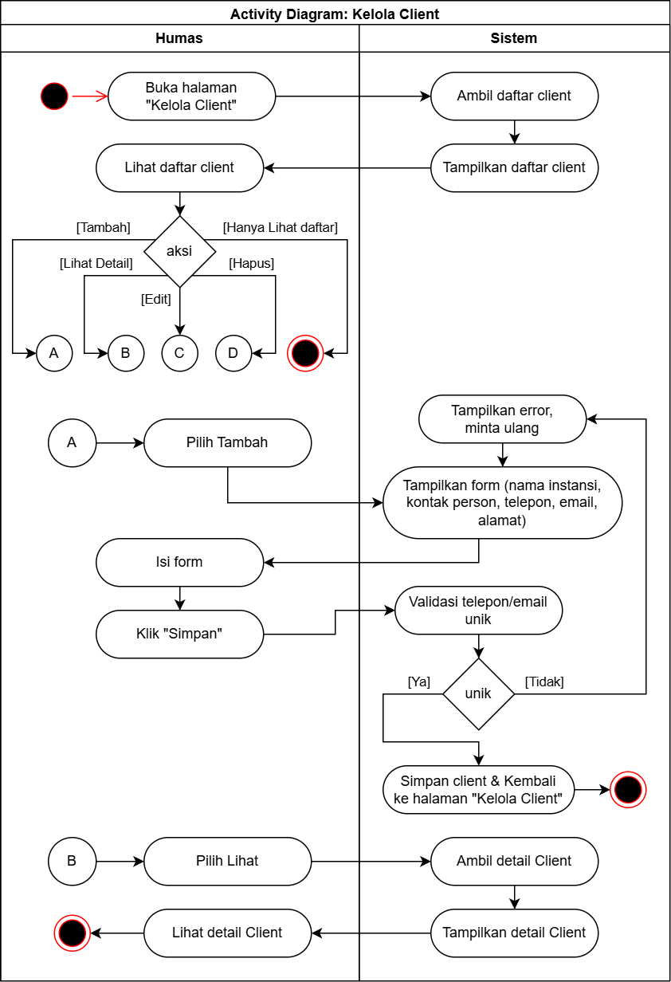
Gambar 3.11 Activity Diagram pada Proses Kelola Client (Bagian 1)
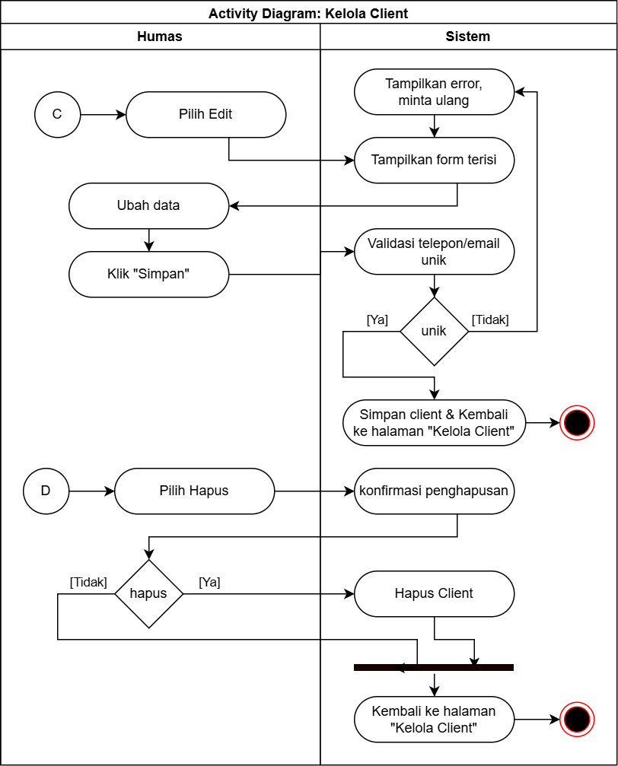
Gambar 3.11 Activity Diagram pada Proses Kelola Client (Bagian 2)

Activity Diagram pada Proses Kelola Sponsor
Activity diagram dibawah ini digunakan untuk menjelaskan alur dari use case diagram sebelumnya, pada gambar 3.12 dibawah ini merupakan activity diagram pada proses kelola sponsor.
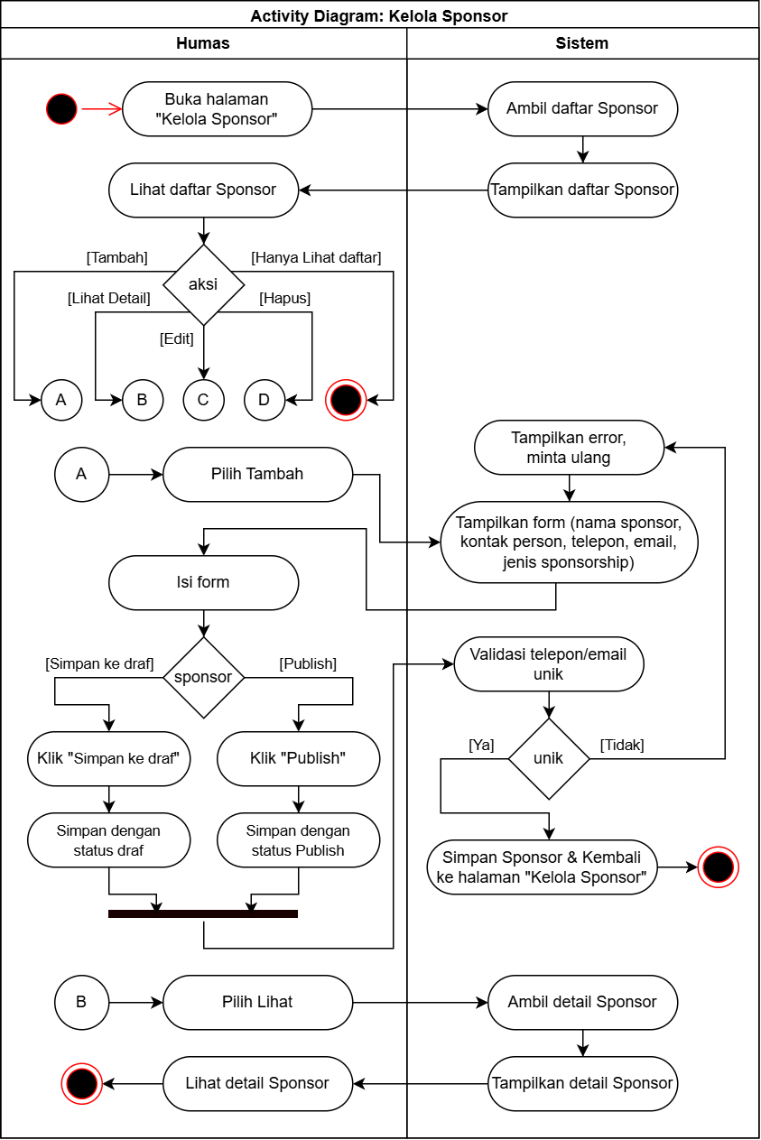
Gambar 3.12 Activity Diagram pada Proses Kelola Sponsor (Bagian 1)

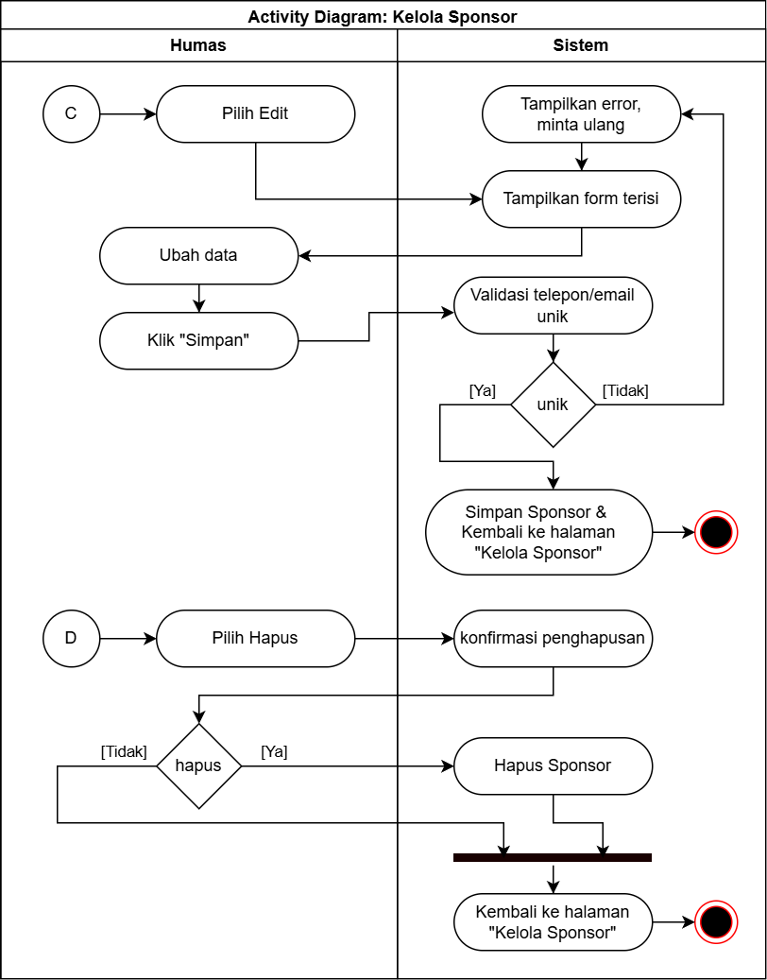
Gambar 3.12 Activity Diagram pada Proses Kelola Sponsor (Bagian 2)

Activity Diagram pada Proses kelola Blog Artikel
Activity diagram dibawah ini digunakan untuk menjelaskan alur dari use case diagram sebelumnya, pada gambar 3.13 dibawah ini merupakan activity diagram pada proses kelola blog artikel.
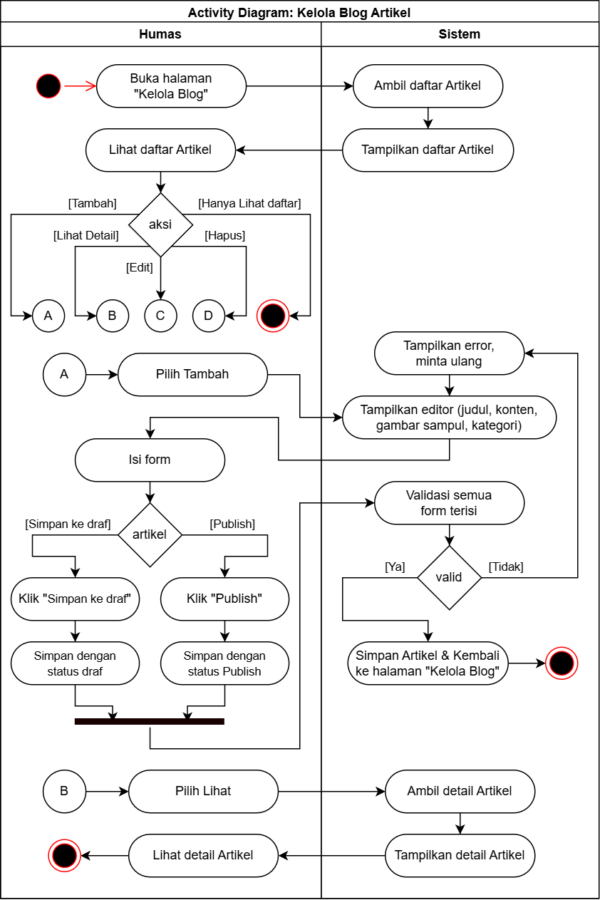
Gambar 3.13 Activity Diagram pada Proses Kelola Blog Artikel (Bagian 1)

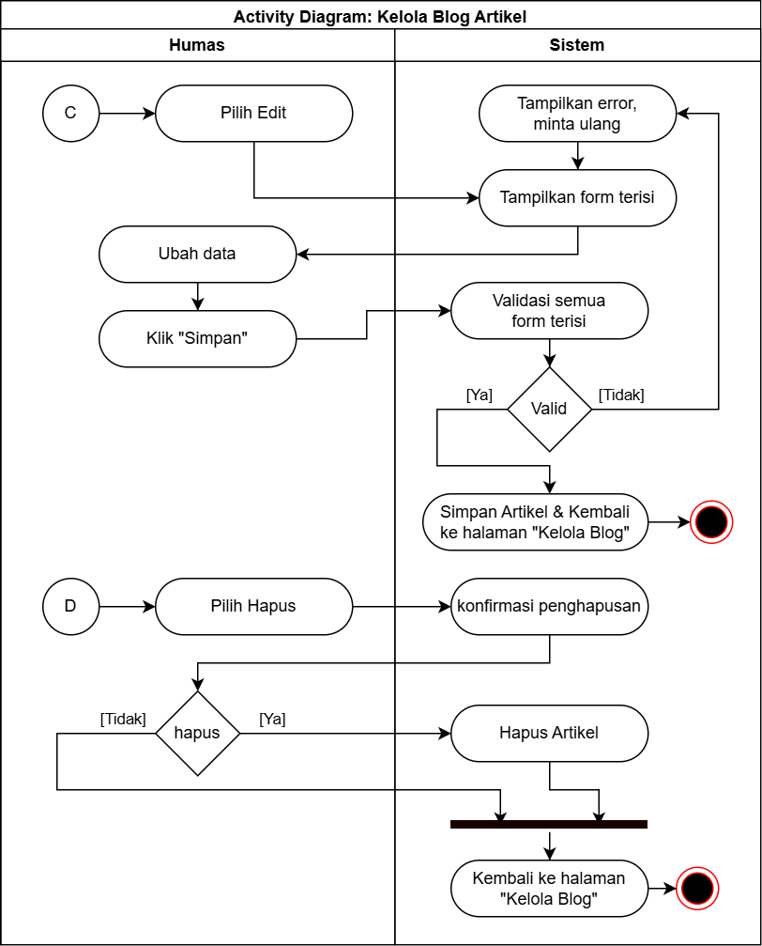
Gambar 3.13 Activity Diagram pada Proses Kelola Blog Artikel (Bagian 2)

Activity Diagram pada Proses Kelola Media
Activity diagram dibawah ini digunakan untuk menjelaskan alur dari use case diagram sebelumnya, pada gambar 3.14 dibawah ini merupakan activity diagram pada proses kelola media.
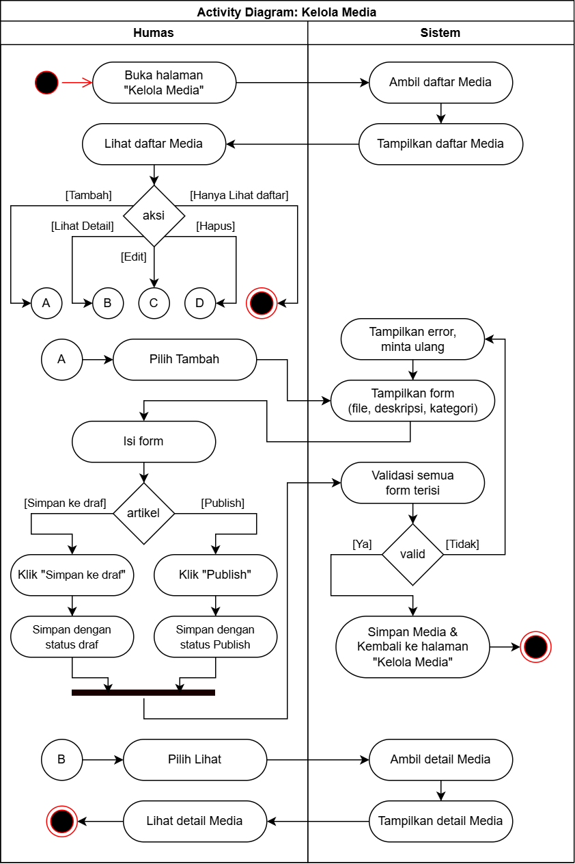
Gambar 3.14 Activity Diagram pada Proses Kelola Media (Bagian 1)

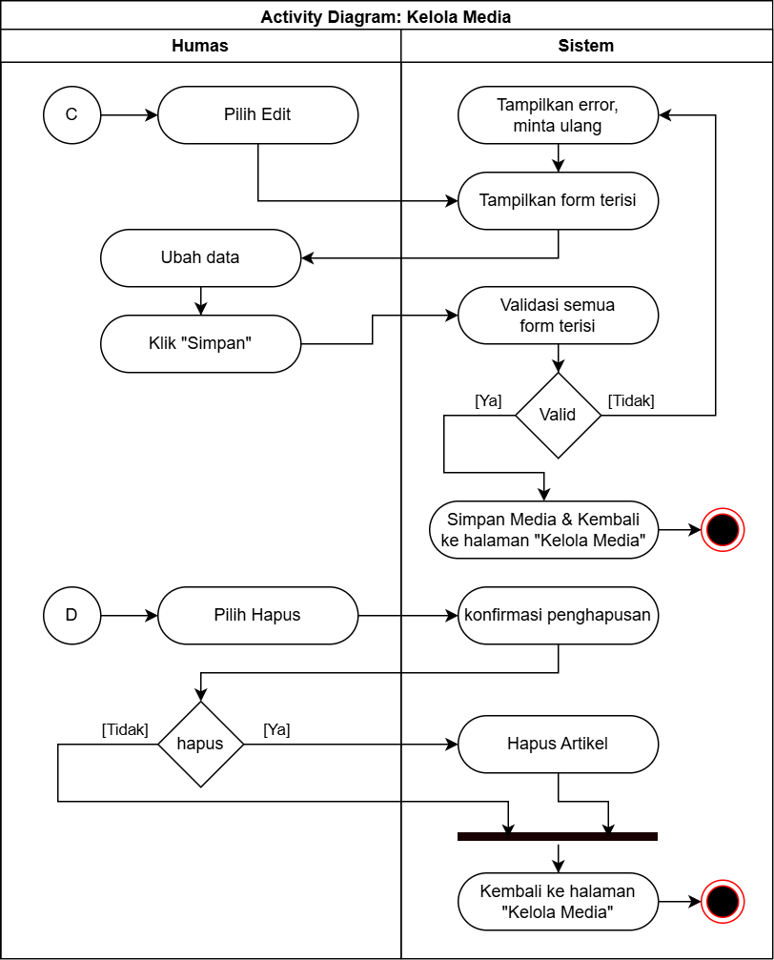
Gambar 3.14 Activity Diagram pada Proses Kelola Media (Bagian 2)

Activity Diagram pada Proses Lihat Informasi Talent
Activity diagram dibawah ini digunakan untuk menjelaskan alur dari use case diagram sebelumnya, pada gambar 3.15 dibawah ini merupakan activity diagram pada proses lihat informasi talent.
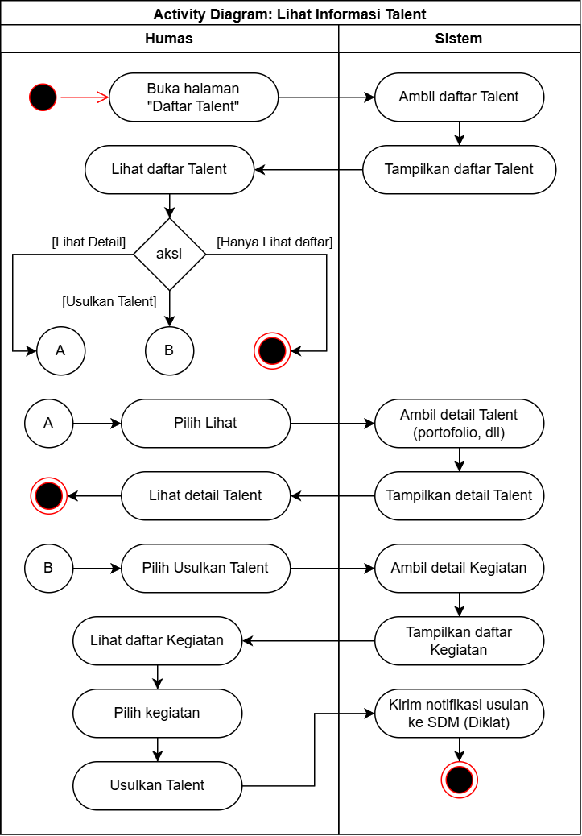
Gambar 3.15 Activity Diagram pada Proses Lihat Informasi Talent

Activity Diagram pada Proses Kelola Kegiatan
Activity diagram dibawah ini digunakan untuk menjelaskan alur dari use case diagram sebelumnya, pada gambar 3.16 dibawah ini merupakan activity diagram pada proses kelola kegiatan.
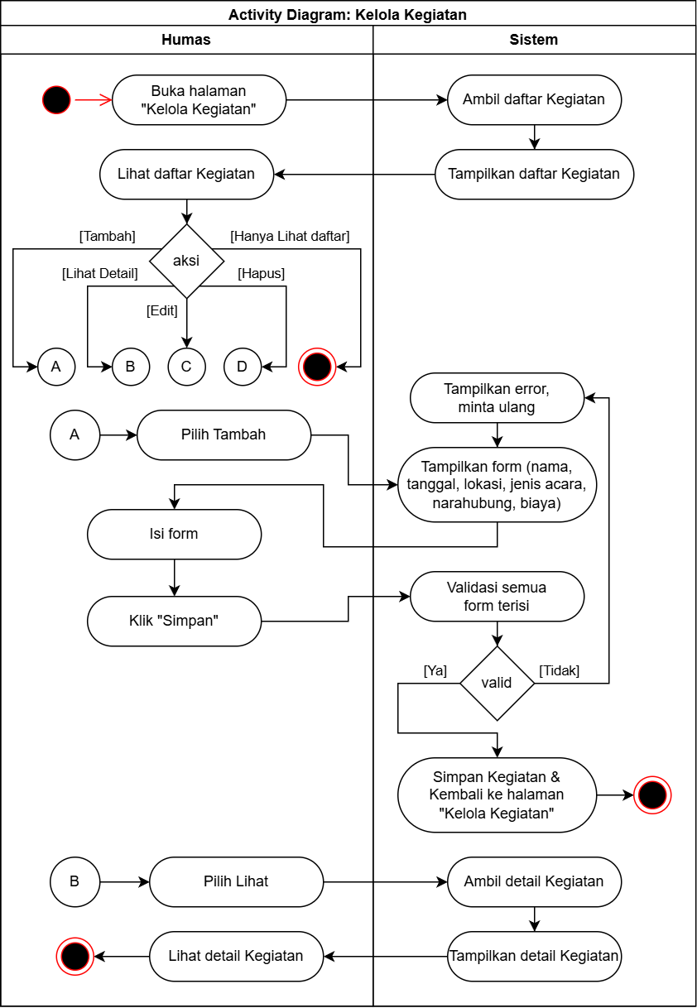
Gambar 3.16 Activity Diagram pada Proses Kelola Kegiatan (Bagian 1)
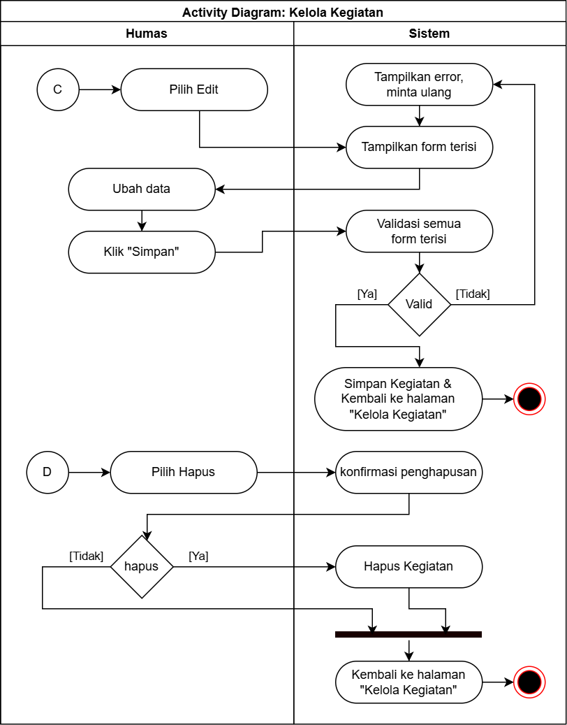
Gambar 3.16 Activity Diagram pada Proses Kelola Kegiatan (Bagian 2)

Activity Diagram pada Proses Usulkan Talent untuk Event
Activity diagram dibawah ini digunakan untuk menjelaskan alur dari use case diagram sebelumnya, pada gambar 3.17 dibawah ini merupakan activity diagram pada proses usulkan talent untuk event.
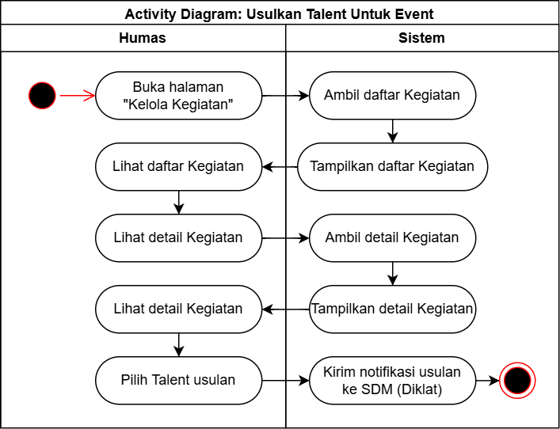
Gambar 3.17 Activity Diagram pada Proses Usulkan Talent untuk Event

Activity Diagram pada Proses Lihat Penugasan
Activity diagram dibawah ini digunakan untuk menjelaskan alur dari use case diagram sebelumnya, pada gambar 3.18 dibawah ini merupakan activity diagram pada proses lihat penugasan.
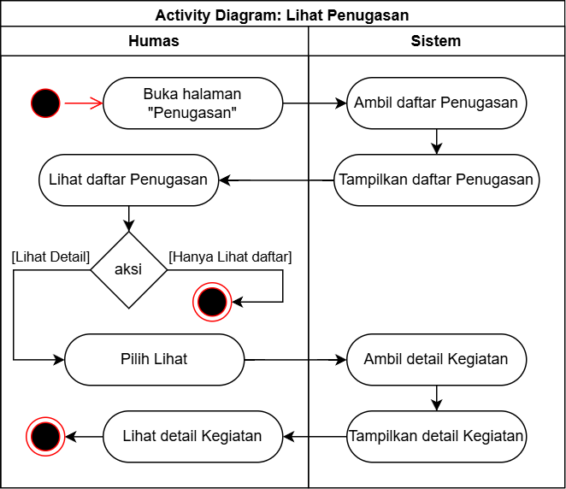
Gambar 3.18 Activity Diagram pada Proses Lihat Penugasan

Activity Diagram pada Proses Membatalkan penugasan
Activity diagram dibawah ini digunakan untuk menjelaskan alur dari use case diagram sebelumnya, pada gambar 3.19 dibawah ini merupakan activity diagram pada proses membatalkan penugasan.
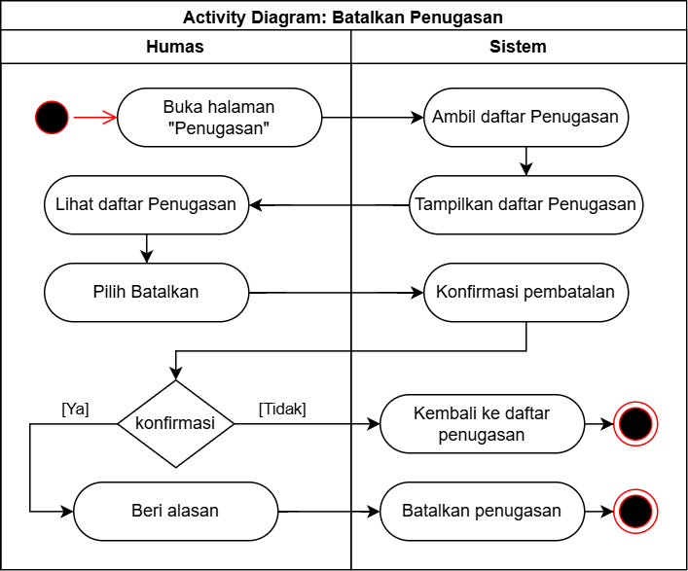
Gambar 3.19 Activity Diagram pada Proses Membatalkan penugasan

Activity Diagram Sisi SDM (Diklat)
Pada use case diagram diatas telah menjelaskan apa saja interaksi yang dilakukan oleh aktor didalam sistem. Selanjutnya, untuk menjelaskan alur dari setiap aktifitas diatas dengan menggunakan activity diagram dibawah ini:

Activity Diagram pada Proses Kelola User
Activity diagram dibawah ini digunakan untuk menjelaskan alur dari use case diagram sebelumnya, pada gambar 3.21 dibawah ini merupakan activity diagram pada proses kelola user.
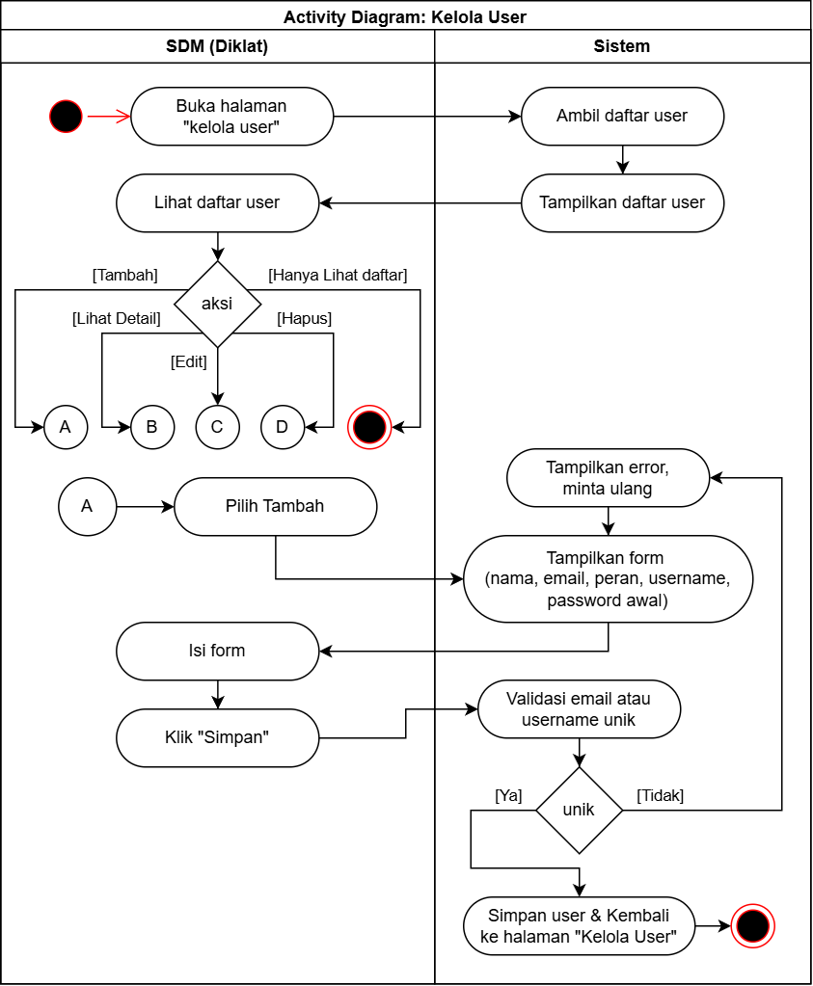
Gambar 3.21 Activity Diagram pada Proses Kelola User (Bagian 1)
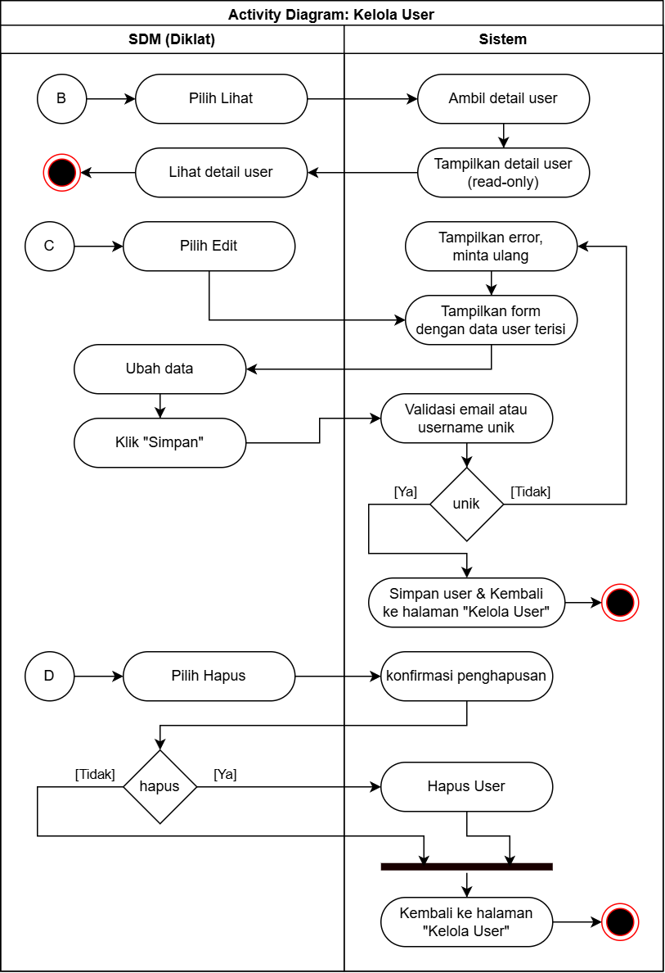
Gambar 3.21 Activity Diagram pada Proses Kelola User (Bagian 2)

Activity Diagram pada Proses Kelola Penugasan Talent
Activity diagram dibawah ini digunakan untuk menjelaskan alur dari use case diagram sebelumnya, pada gambar 3.22 dibawah ini merupakan activity diagram pada proses kelola penugasan talent.
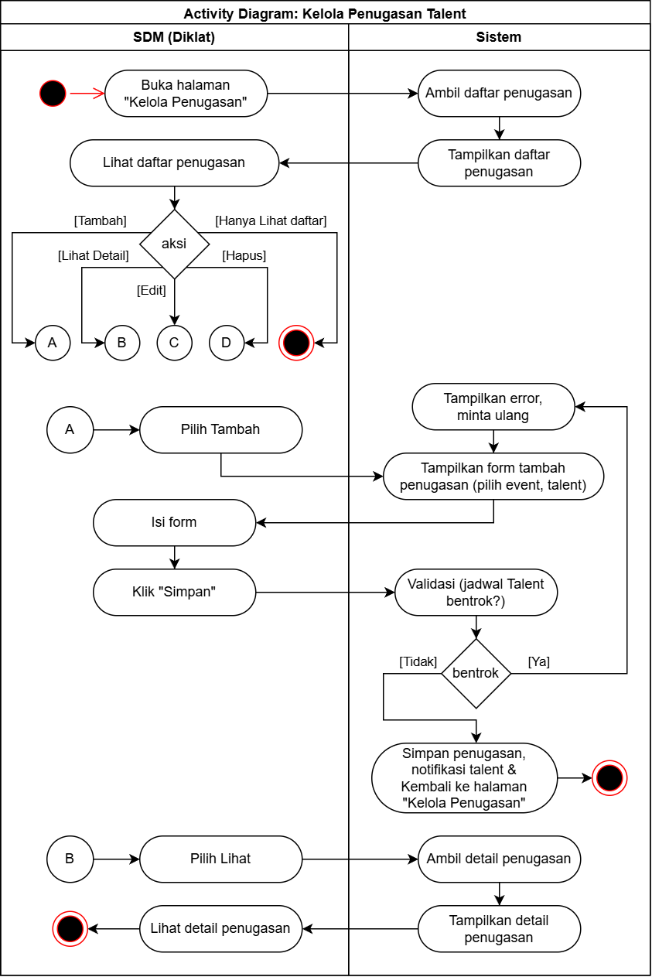
Gambar 3.22 Activity Diagram pada Proses Kelola Penugasan Talent (Bagian 1)
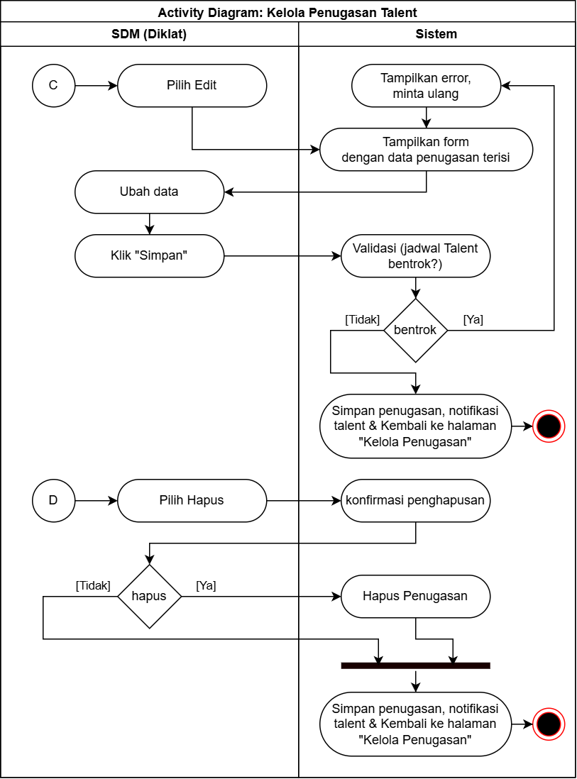
Gambar 3.22 Activity Diagram pada Proses Kelola Penugasan Talent (Bagian 2)

Activity Diagram pada Proses Melakukan Plotting Talent
Activity diagram dibawah ini digunakan untuk menjelaskan alur dari use case diagram sebelumnya, pada gambar 3.23 dibawah ini merupakan activity diagram pada proses melakukan plotting talent.
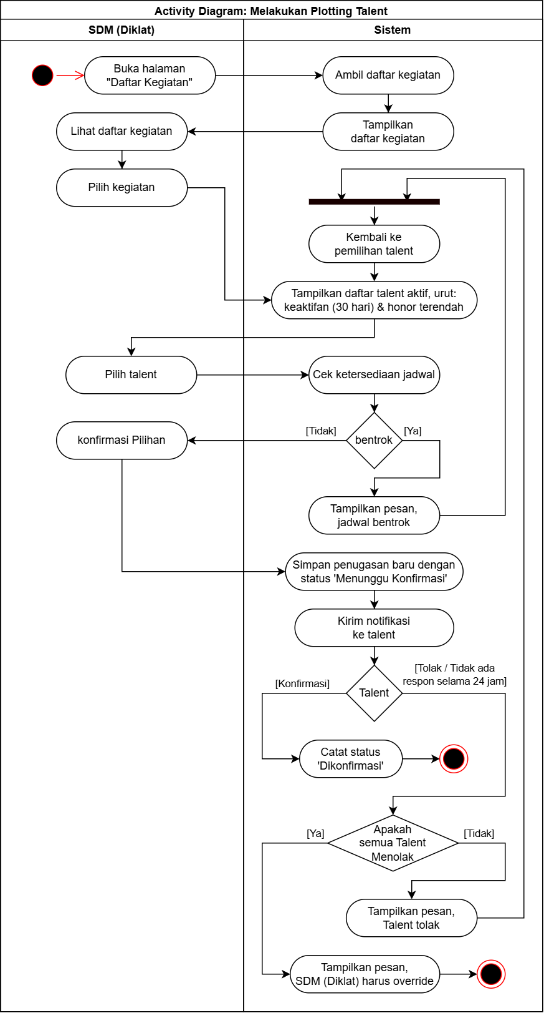
Gambar 3.23 Activity Diagram pada Proses Melakukan Plotting Talent

Activity Diagram pada Proses Validasi Laporan Kegiatan
Activity diagram dibawah ini digunakan untuk menjelaskan alur dari use case diagram sebelumnya, pada gambar 3.25 dibawah ini merupakan activity diagram pada proses validasi laporan kegiatan.
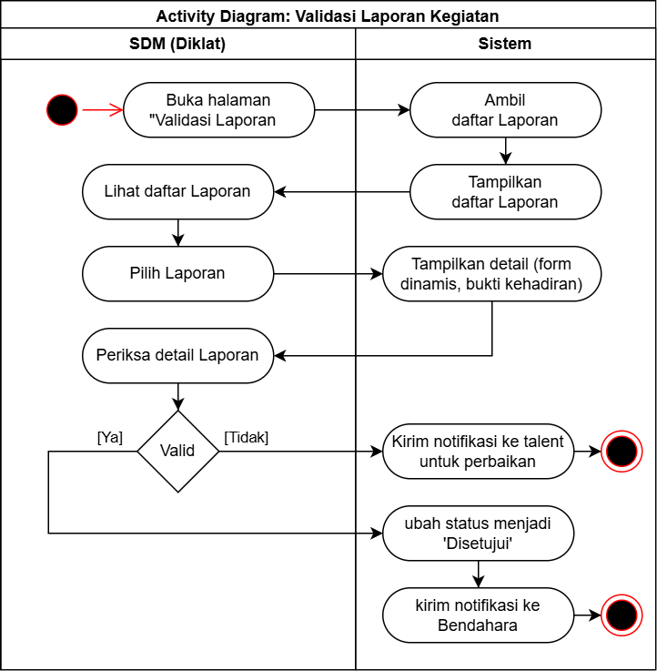
Gambar 3.25 Activity Diagram pada Proses Validasi Laporan Kegiatan

Activity Diagram pada Proses Lihat Dashboard SDM (Diklat)
Activity diagram dibawah ini digunakan untuk menjelaskan alur dari use case diagram sebelumnya, pada gambar 3.26 dibawah ini merupakan activity diagram pada proses lihat dashboard SDM (Diklat).
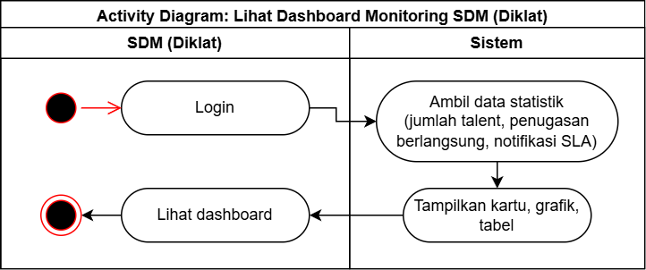
Gambar 3.26 Activity Diagram pada Proses Lihat Dashboard SDM (Diklat)

Activity Diagram Sisi Talent
Pada use case diagram diatas telah menjelaskan apa saja interaksi yang dilakukan oleh aktor didalam sistem. Selanjutnya, untuk menjelaskan alur dari setiap aktifitas diatas dengan menggunakan activity diagram dibawah ini:

Activity Diagram pada Proses Kelola User
Activity diagram dibawah ini digunakan untuk menjelaskan alur dari use case diagram sebelumnya, pada gambar 3.31 dibawah ini merupakan activity diagram pada proses lihat rating performa.
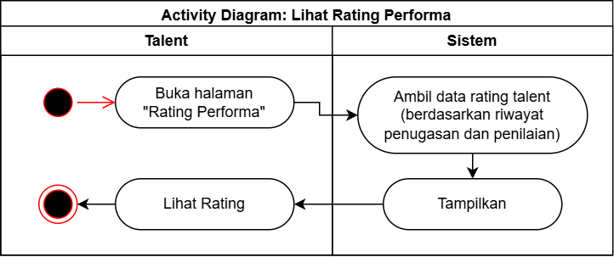
Gambar 3.31 Activity Diagram pada Proses Lihat Rating Performa

Activity Diagram pada Proses Lihat Riwayat Kegiatan
Activity diagram dibawah ini digunakan untuk menjelaskan alur dari use case diagram sebelumnya, pada gambar 3.32 dibawah ini merupakan activity diagram pada proses lihat riwayat kegiatan.
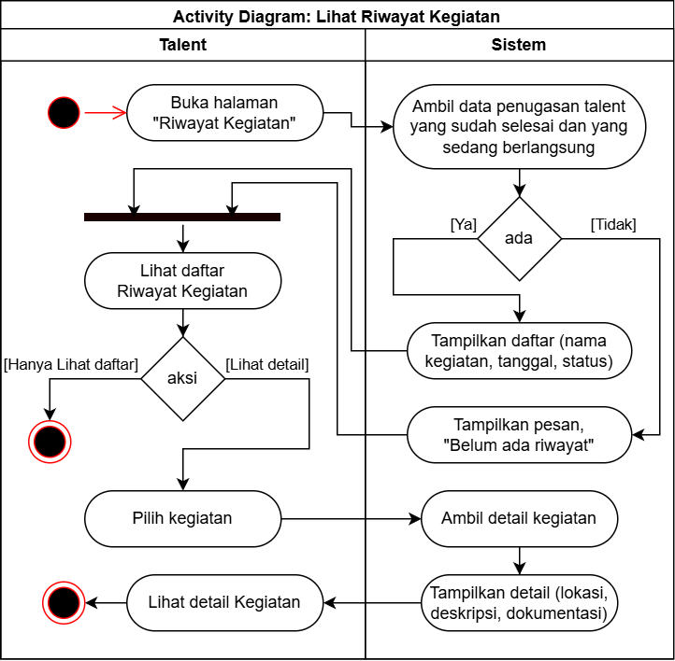
Gambar 3.32 Activity Diagram pada Proses Lihat Riwayat Kegiatan

Activity Diagram pada Proses Lihat Riwayat Honor
Activity diagram dibawah ini digunakan untuk menjelaskan alur dari use case diagram sebelumnya, pada gambar 3.33 dibawah ini merupakan activity diagram pada proses lihat riwayat honor.
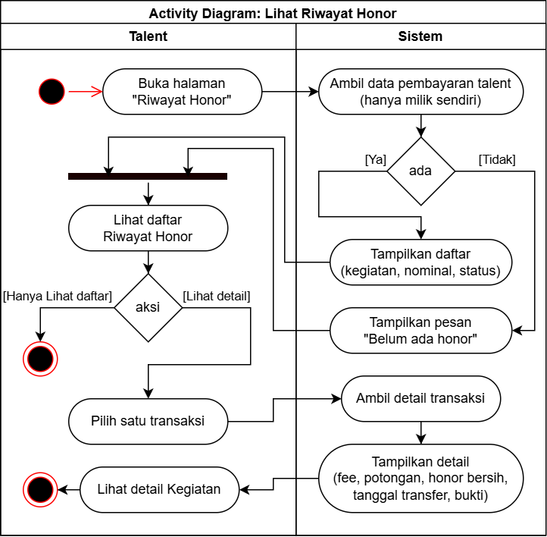
Gambar 3.33 Activity Diagram pada Proses Lihat Riwayat Honor

Activity Diagram pada Proses Konfirmasi menerima Honor
Activity diagram dibawah ini digunakan untuk menjelaskan alur dari use case diagram sebelumnya, pada gambar 3.34 dibawah ini merupakan activity diagram pada proses konfirmasi menerima honor.
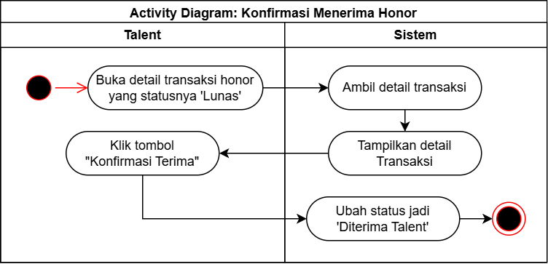
Gambar 3.34 Activity Diagram pada Proses Konfirmasi menerima Honor

Activity Diagram pada Proses Lihat Penugasan
Activity diagram dibawah ini digunakan untuk menjelaskan alur dari use case diagram sebelumnya, pada gambar 3.35 dibawah ini merupakan activity diagram pada proses lihat penugasan.
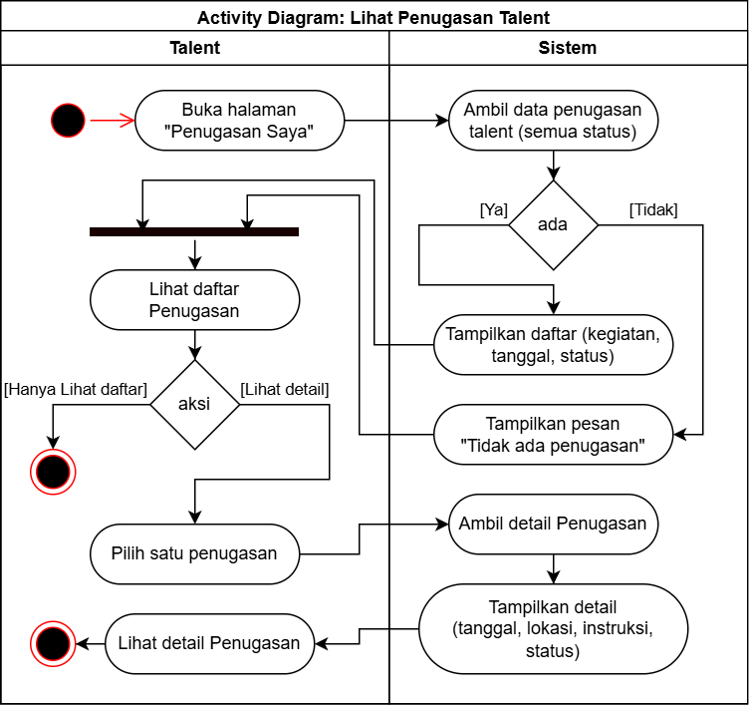
Gambar 3.35 Activity Diagram pada Proses Lihat Penugasan

Activity Diagram pada Proses Konfirmasi Penugasan
Activity diagram dibawah ini digunakan untuk menjelaskan alur dari use case diagram sebelumnya, pada gambar 3.36 dibawah ini merupakan activity diagram pada proses konfirmasi penugasan.
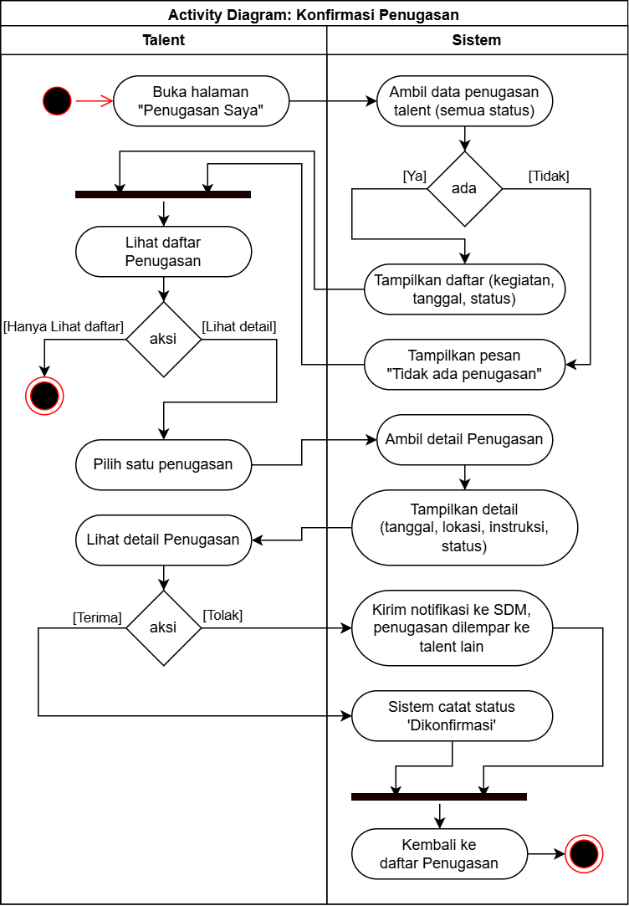
Gambar 3.36 Activity Diagram pada Proses Konfirmasi Penugasan

Activity Diagram pada Proses Buat Laporan Penugasan
Activity diagram dibawah ini digunakan untuk menjelaskan alur dari use case diagram sebelumnya, pada gambar 3.37 dibawah ini merupakan activity diagram pada proses buat laporan penugasan.
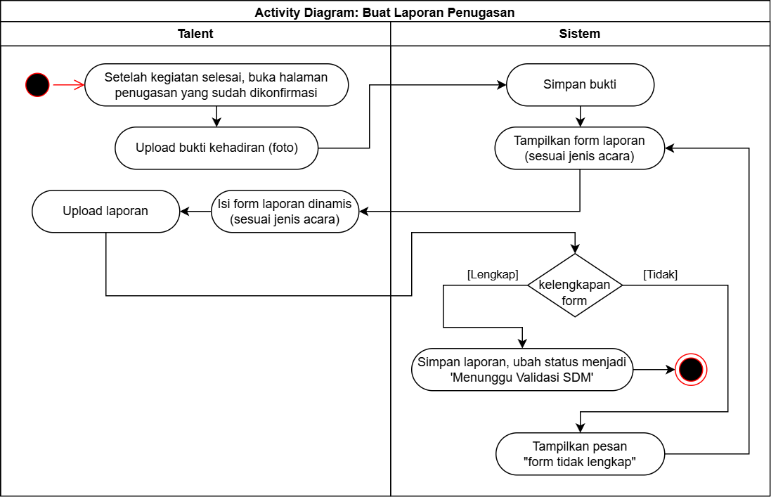
Gambar 3.37 Activity Diagram pada Proses Buat Laporan Penugasan

Activity Diagram pada Proses Update Profile Portofolio
Activity diagram dibawah ini digunakan untuk menjelaskan alur dari use case diagram sebelumnya, pada gambar 3.38 dibawah ini merupakan activity diagram pada proses update profile portofolio.
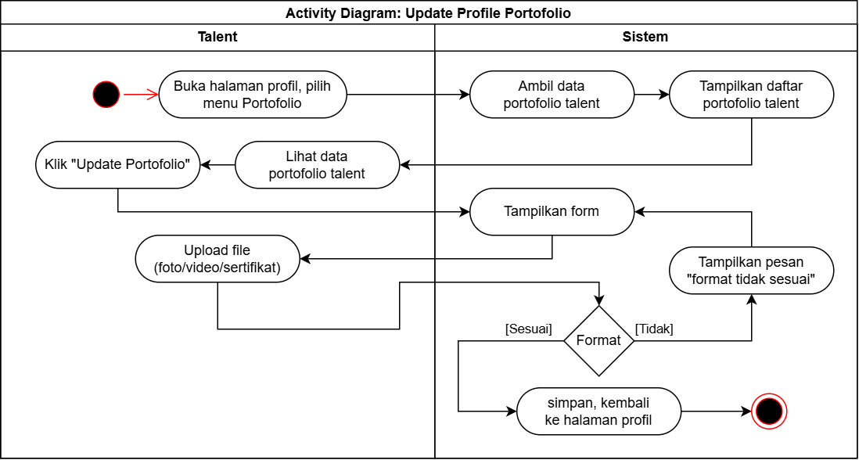
Gambar 3.38 Activity Diagram pada Proses Update Profile Portofolio

Activity Diagram pada Proses Update Status Keaktifan
Activity diagram dibawah ini digunakan untuk menjelaskan alur dari use case diagram sebelumnya, pada gambar 3.39 dibawah ini merupakan activity diagram pada proses update status keaktifan.
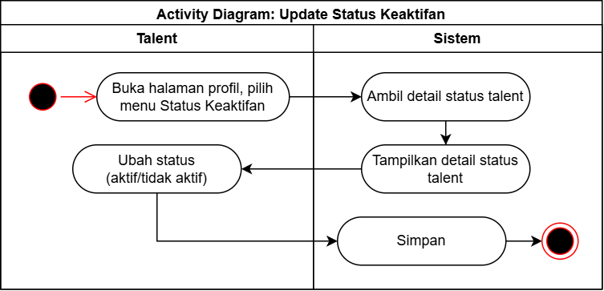
Gambar 3.39 Activity Diagram pada Proses Update Status Keaktifan

Activity Diagram Sisi Bendahara
Pada use case diagram di atas telah menjelaskan apa saja interaksi yang dilakukan oleh aktor di dalam sistem. Selanjutnya, untuk menjelaskan alur dari setiap aktivitas tersebut digunakan activity diagram di bawah ini:

Activity Diagram pada Proses Activity Diagram pada Proses Kelola Pembayaran Sederhana
Activity diagram dibawah ini digunakan untuk menjelaskan alur dari use case diagram sebelumnya, pada gambar 3.31 dibawah ini merupakan activity diagram pada proses pembayaran honor.
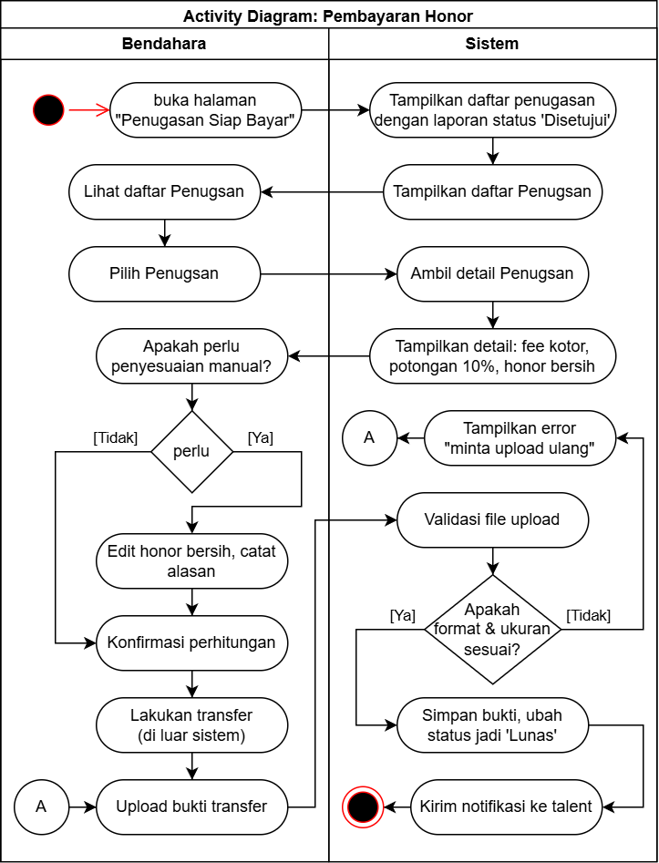
Gambar 3.31 Activity Diagram pada Proses Pembayaran Honor

Activity Diagram pada Proses Kelola Keuangan
Activity diagram dibawah ini digunakan untuk menjelaskan alur dari use case diagram sebelumnya, pada gambar 3.32 dibawah ini merupakan activity diagram pada proses kelola keuangan.
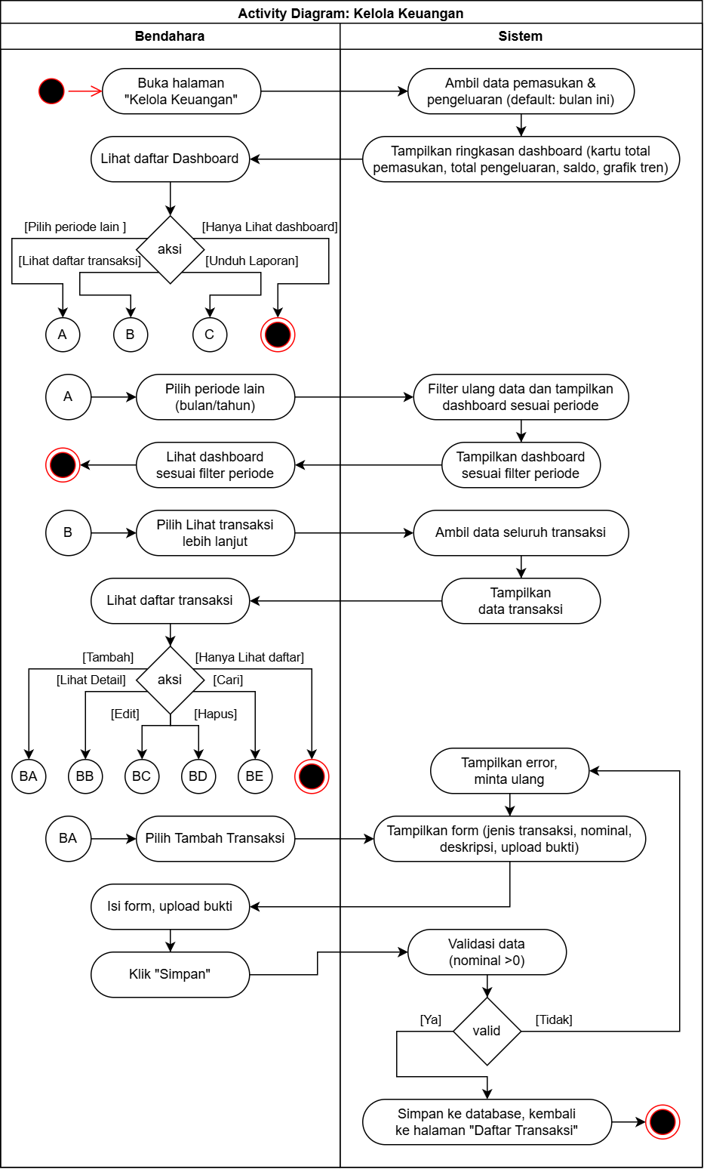
Gambar 3.41 Activity Diagram pada Proses Kelola Keuangan (Bagian 1)
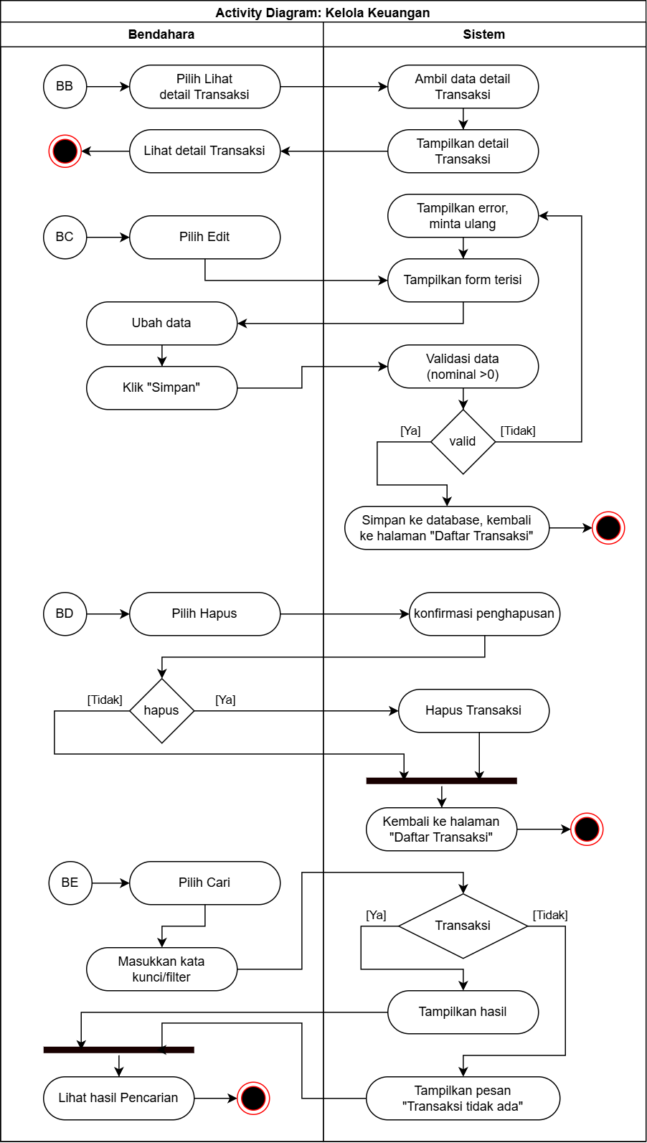
Gambar 3.41 Activity Diagram pada Proses Kelola Keuangan (Bagian 2)
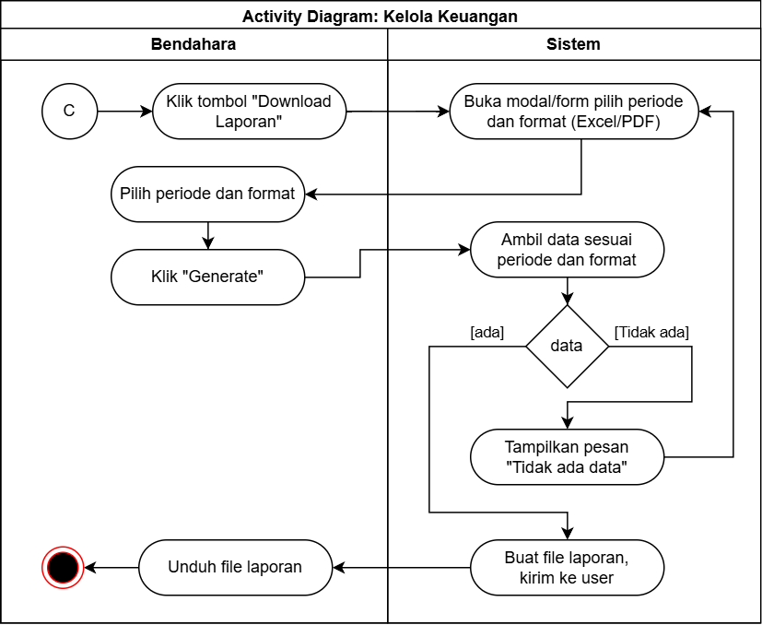
Gambar 3.41 Activity Diagram pada Proses Kelola Keuangan (Bagian 2)

Build Prototype
Setelah tahap Quick Design selesai, langkah selanjutnya adalah membangun prototype interaktif berdasarkan sketsa awal (wireframe low-fidelity) yang telah dirancang. Prototype ini dibangun menggunakan Figma sebagai alat perancangan antarmuka yang mampu menghasilkan simulasi interaktif dengan tingkat ketelitian tinggi (high-fidelity), namun tetap berada dalam ranah desain dan belum menyentuh implementasi kode program. Pendekatan ini memungkinkan stakeholder untuk merasakan interaksi sistem secara lebih nyata sebelum memasuki tahap pengembangan sesungguhnya.
Sketsa awal yang telah dirancang sebelumnya mencakup seluruh halaman yang dibutuhkan untuk semua aktor, mulai dari Guest, SDM (Diklat), Humas, Talent, Bendahara, hingga Ketua Umum. Berdasarkan sketsa tersebut, prototype interaktif dikembangkan dengan menambahkan elemen visual seperti warna, tipografi, ikon, serta interaktivitas berupa navigasi antar halaman, simulasi tombol klik, dan transisi antar frame.
Prototype pada iterasi pertama ini mencakup fitur-fitur dasar yang telah diidentifikasi pada tahap requirements gathering, meliputi autentikasi (login, logout, update profile, view notifications), manajemen data (CRUD user, client, sponsor, blog, media, kegiatan, dan penugasan tanpa fitur cari), plotting sederhana (tanpa prioritas, FCFS, override, dan auto-expire), konfirmasi penugasan sederhana, pembuatan laporan sederhana (form statis), validasi laporan sederhana, pembayaran honor sederhana (tanpa potongan otomatis), serta dashboard sederhana untuk SDM. Fitur-fitur lanjutan seperti prioritas plotting, FCFS, override, auto-expire, form laporan dinamis, potongan honor otomatis, multi-level approval, dashboard Ketua Umum, serta fitur pencarian dan export akan ditambahkan pada iterasi berikutnya.

Halaman Sisi User Guest
Halaman publik dapat diakses oleh pengunjung umum tanpa perlu melakukan login. Halaman ini mencakup informasi profil organisasi, daftar talent, daftar kegiatan, blog, galeri, serta form kontak.

Halaman Beranda / Profil Organisasi
Menampilkan informasi tentang Duta Wisata Cak & Ning Surabaya. Halaman ini menjadi pintu masuk utama bagi pengunjung untuk mengenal organisasi.
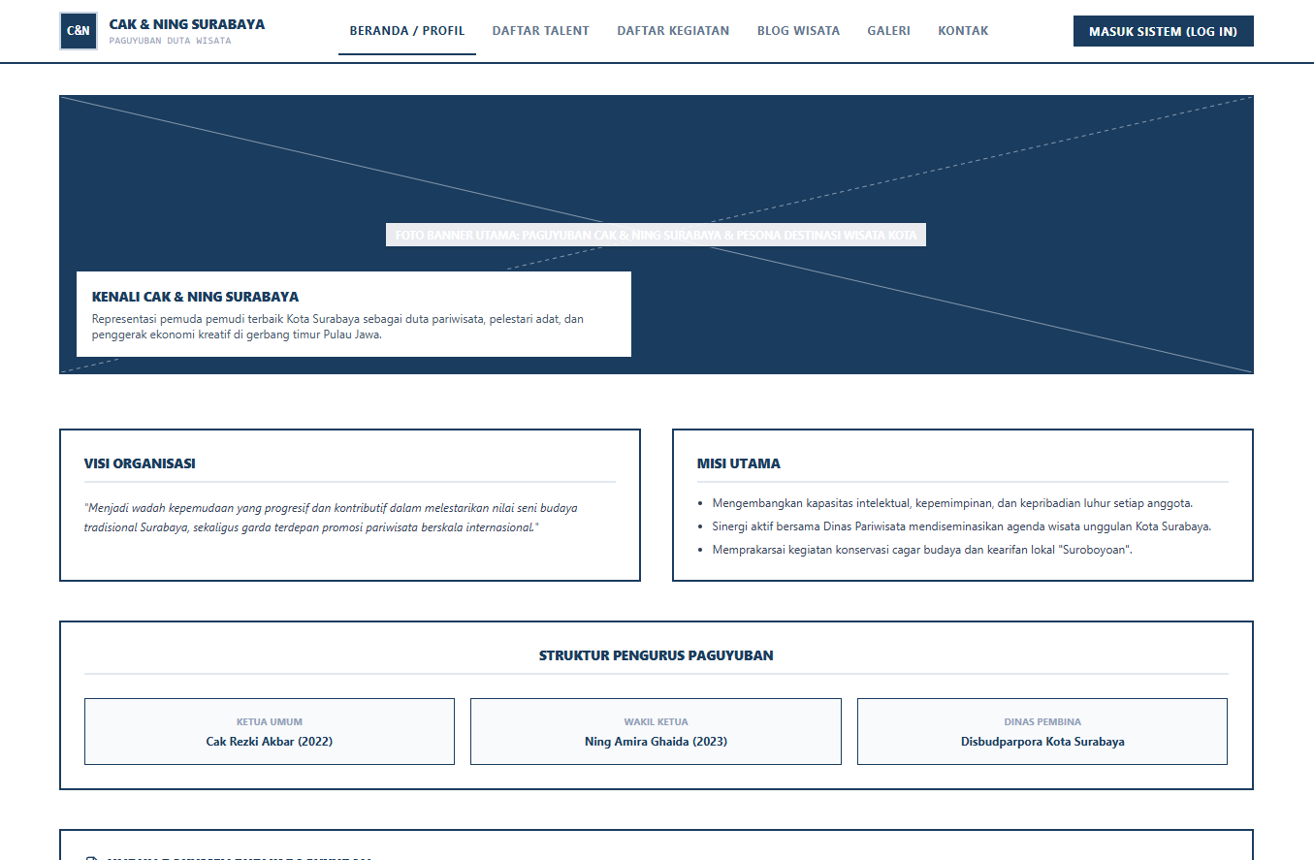
Gambar 3.42 Sketsa Halaman Awal Beranda

Halaman Daftar Talent
menampilkan seluruh talent aktif dan alumni dalam bentuk grid atau daftar. Setiap talent ditampilkan dengan foto, nama, dan angkatan. Pengunjung dapat mengklik salah satu talent untuk melihat profil lengkapnya.
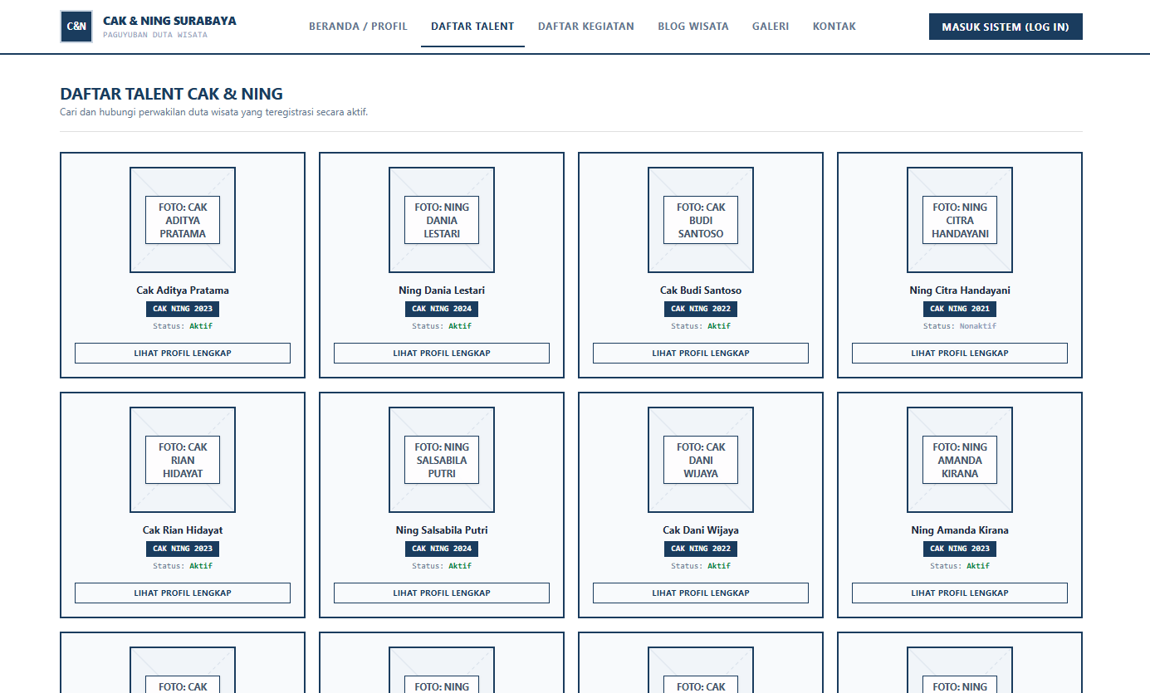
Gambar 3.42 Sketsa Halaman Awal Beranda

Halaman Daftar Kegiatan
menampilkan kegiatan-kegiatan yang telah atau akan dilaksanakan oleh Cak & Ning. Informasi yang ditampilkan meliputi nama kegiatan, tanggal, lokasi, dan deskripsi singkat. Pengunjung dapat mengklik kegiatan untuk melihat detail lebih lanjut.
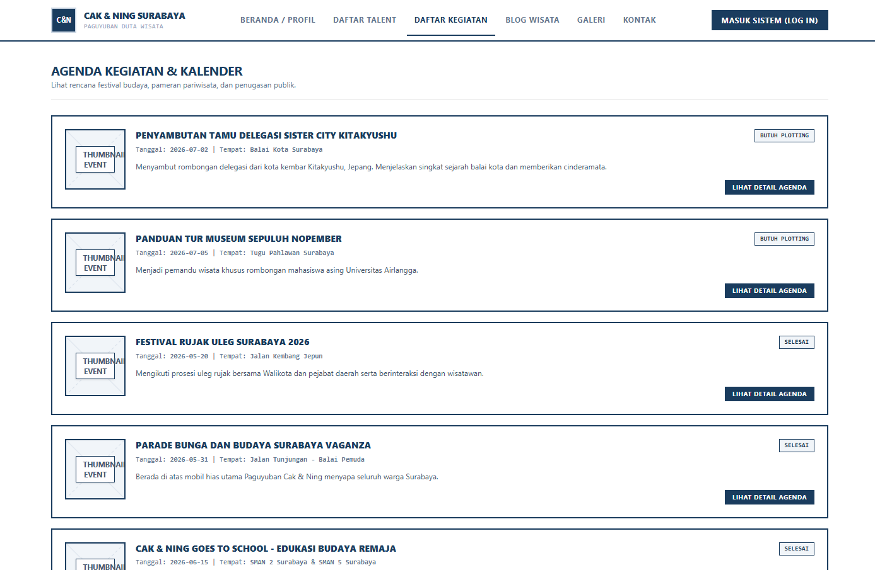
Gambar 3.42 Sketsa Halaman Daftar Kegiatan

Halaman Blog
menampilkan artikel-artikel yang dipublikasikan oleh Humas. Setiap artikel menampilkan judul, tanggal publikasi, dan ringkasan konten. Pengunjung dapat mengklik judul artikel untuk membaca keseluruhan isi.
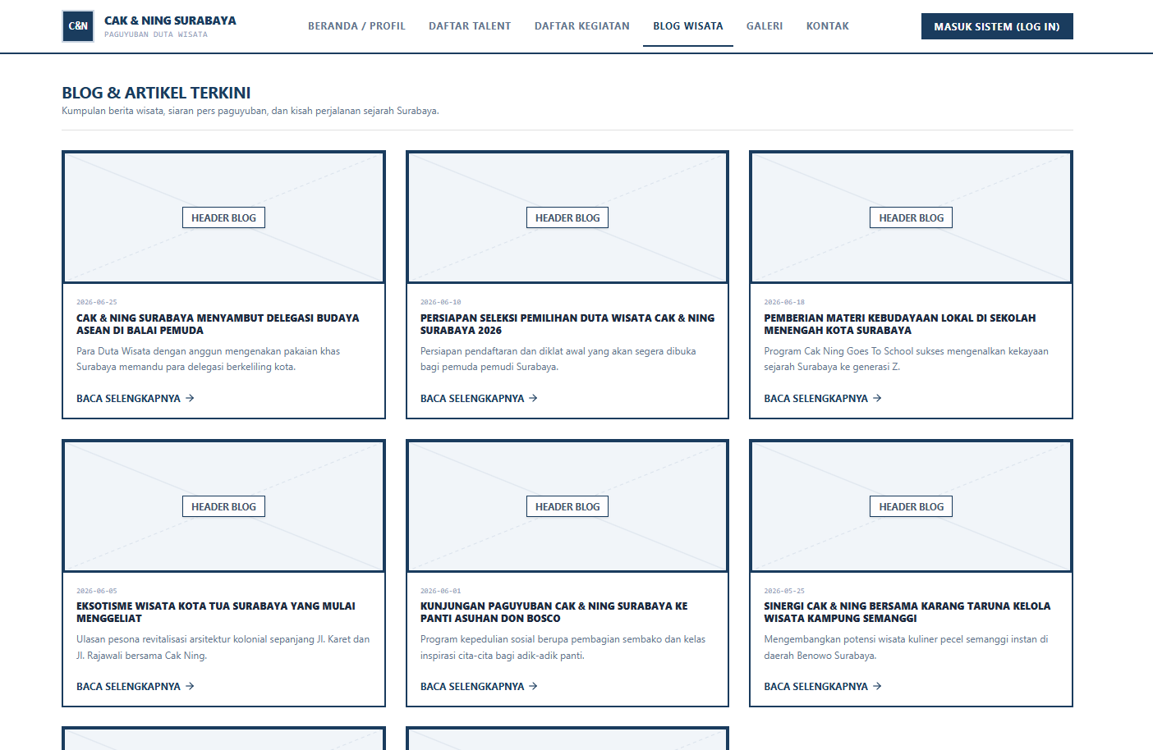
Gambar 3.42 Sketsa Halaman Blog Artikel

Halaman Galeri
menampilkan dokumentasi foto dan video kegiatan dalam bentuk grid thumbnail. Pengunjung dapat mengklik thumbnail untuk melihat media dalam ukuran penuh.
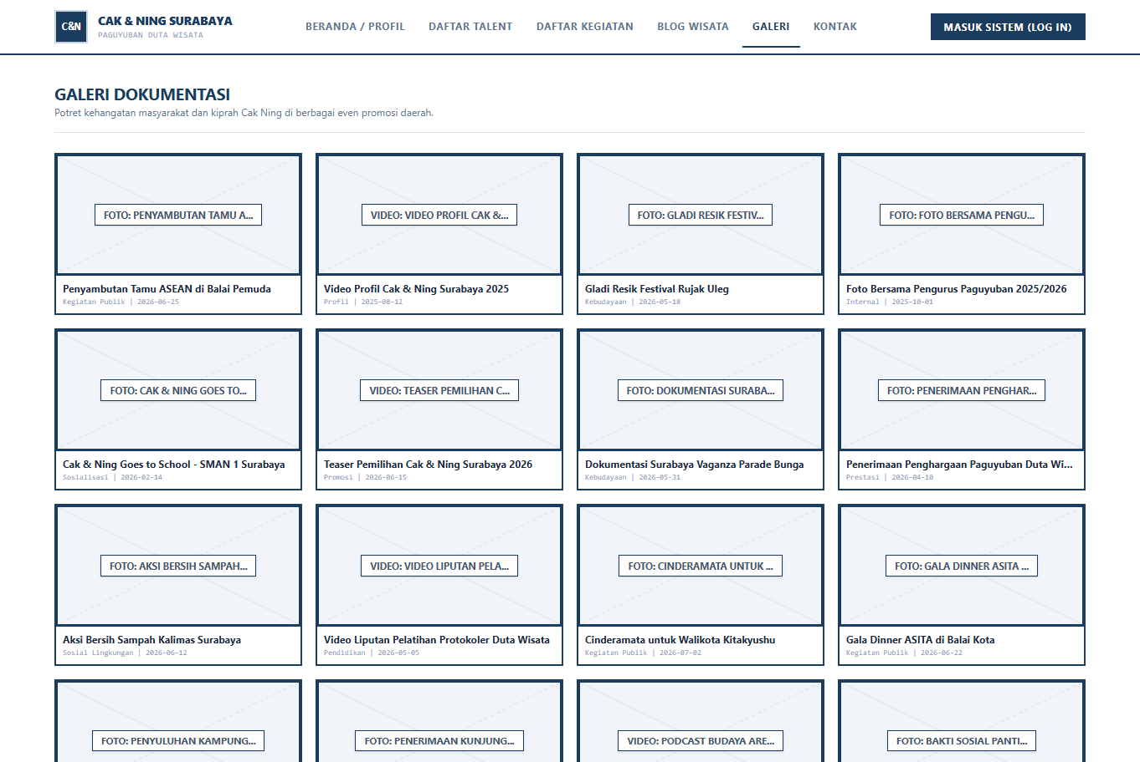
Gambar 3.42 Sketsa Halaman Galeri

Halaman Kontak
menyediakan form yang dapat diisi oleh pengunjung untuk mengirim pesan atau pertanyaan kepada pihak Cak & Ning. Form ini mencakup kolom nama, email, subjek, dan pesan.
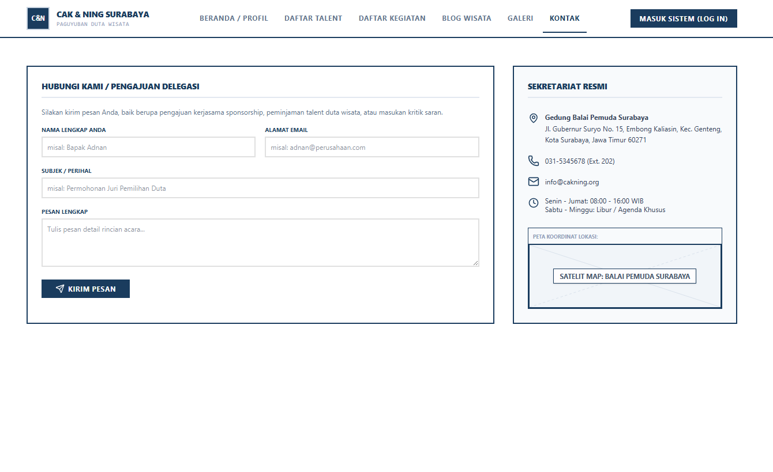
Gambar 3.42 Sketsa Halaman Kontak

Halaman Unduh Dokumen
menampilkan daftar dokumen publik yang dapat diunduh, seperti profil organisasi, panduan, atau laporan tahunan.
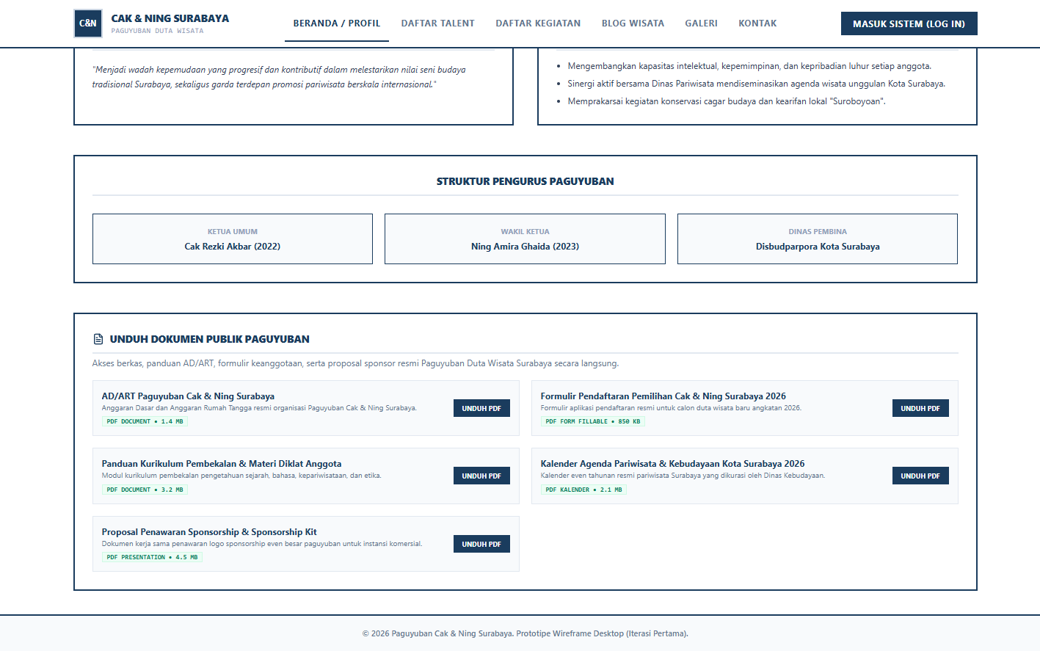
Gambar 3.42 Sketsa Halaman Unduh Dokumen

Halaman Sisi Autentikasi dan Profil

Halaman Login
merupakan pintu masuk bagi seluruh aktor internal. Halaman ini menampilkan form username dan password dengan tombol login.
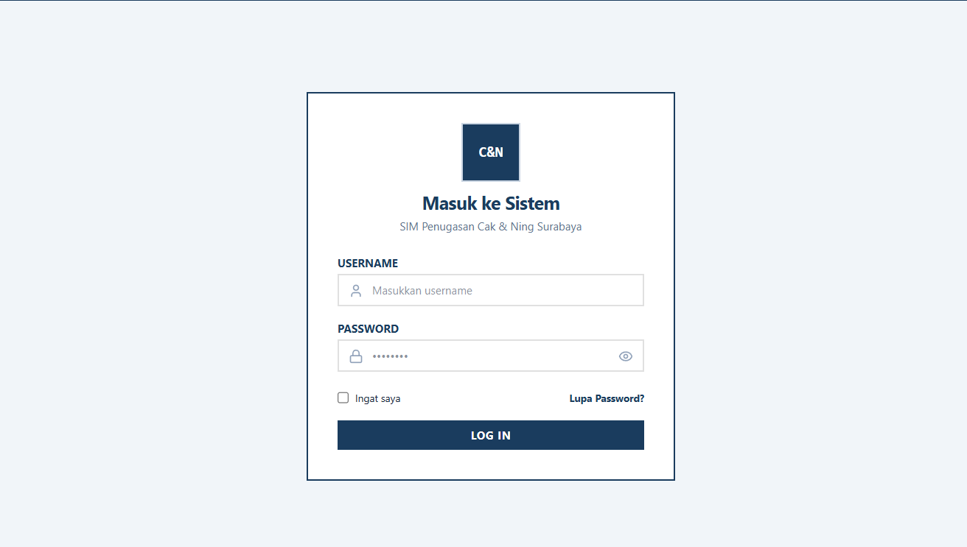
Gambar 3.42 Sketsa Halaman Login

Halaman Profil
digunakan oleh pengguna untuk mengubah data diri, seperti nama, nomor telepon, email, dan kata sandi.
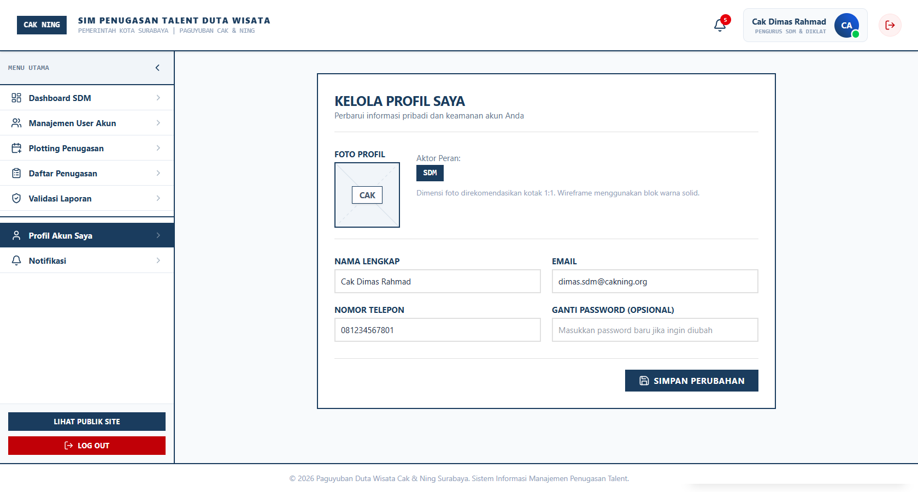
Gambar 3.42 Sketsa Halaman Profile

Halaman Notifikasi
menampilkan daftar notifikasi sistem yang diterima oleh pengguna, diurutkan dari yang terbaru.
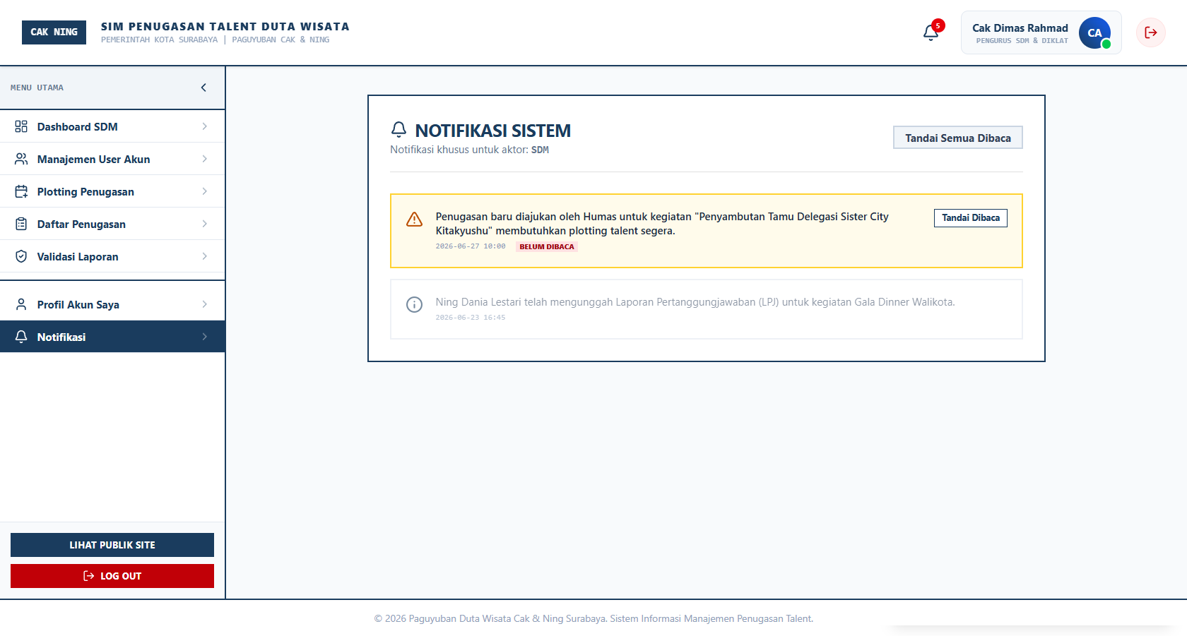
Gambar 3.42 Sketsa Halaman Notifikasi

Halaman untuk SDM (Diklat)

Halaman Dashboard SDM
menampilkan ringkasan data berupa kartu statistik (total talent, penugasan aktif, menunggu konfirmasi) dan tabel daftar kegiatan yang membutuhkan plotting.
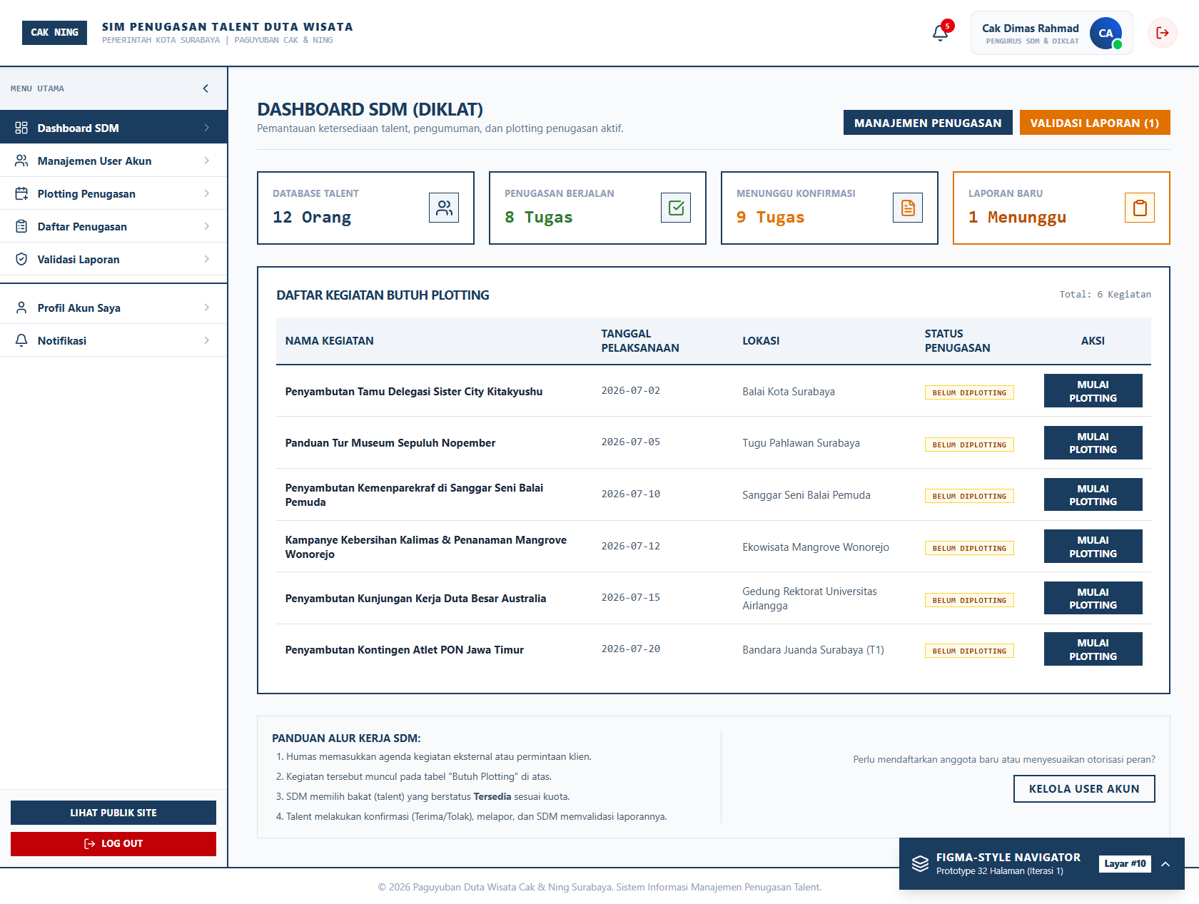
Gambar 3.42 Sketsa Halaman Dashboard (DIKLAT SDM)

Halaman Halaman Daftar User
menampilkan tabel seluruh user yang terdaftar dalam sistem, dilengkapi dengan tombol aksi untuk menambah, mengedit, menghapus, dan melihat detail user.
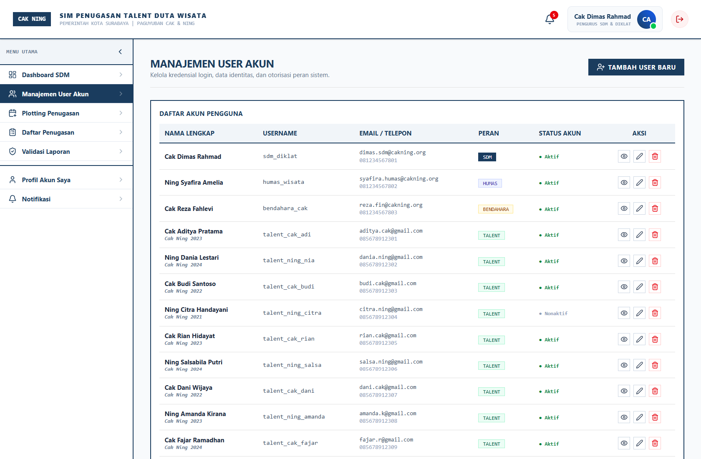
Gambar 3.42 Sketsa Halaman Daftra User

Halaman Form Tambah/Edit User
digunakan untuk menambahkan user baru atau mengubah data user yang sudah ada.
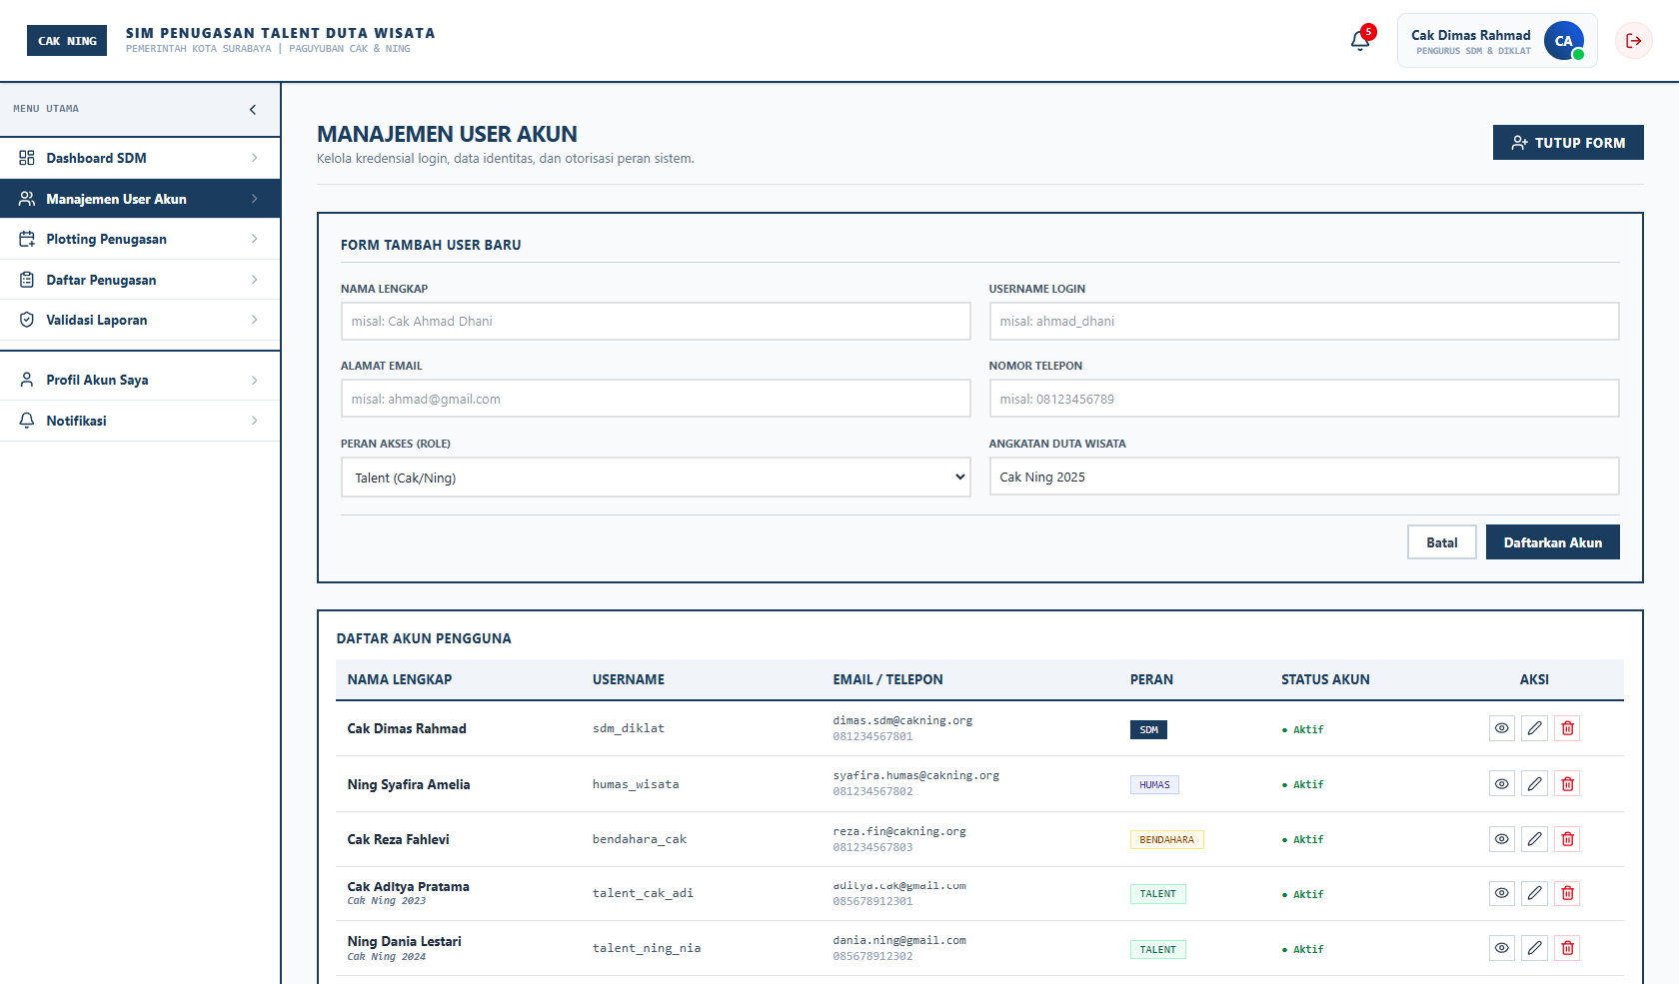
Gambar 3.42 Sketsa Halaman Tambah User
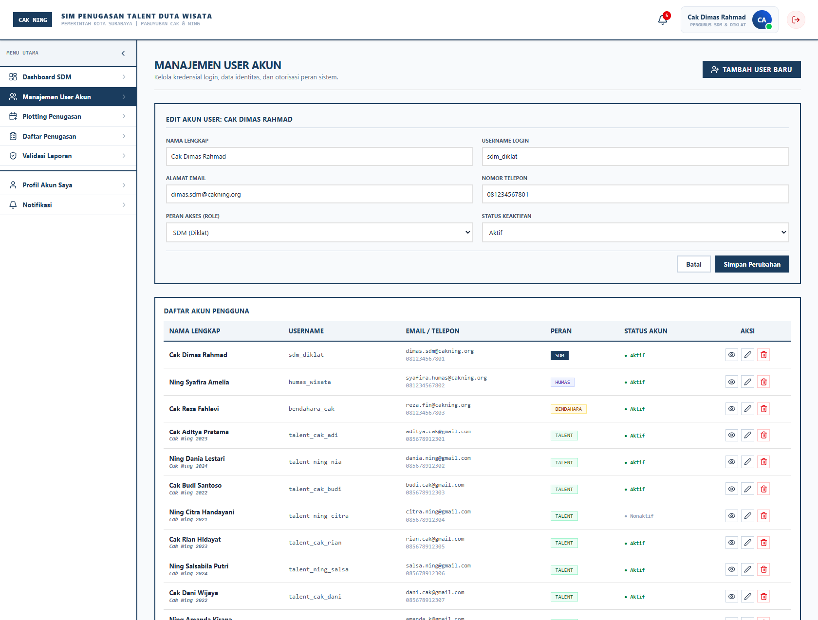
Gambar 3.42 Sketsa Halaman Edit User

Halaman Daftar Penugasan
menampilkan tabel seluruh penugasan yang tercatat, dilengkapi dengan tombol aksi untuk menambah, mengedit, menghapus, dan melihat detail penugasan.
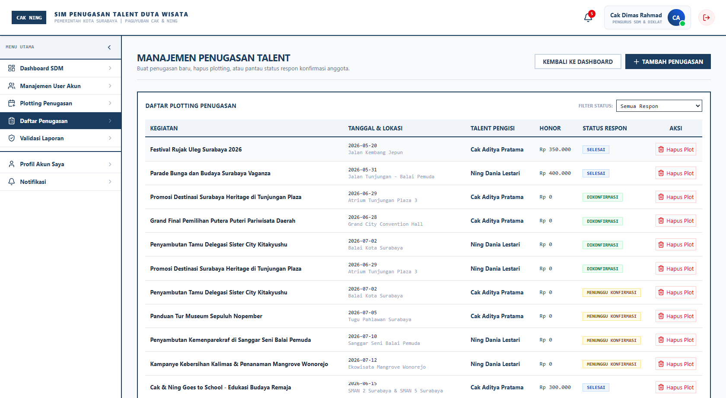
Gambar 3.42 Sketsa Halaman Daftar Penugasan

Halaman Plotting Talent
digunakan untuk memilih talent yang akan ditugaskan pada suatu kegiatan. Halaman ini menampilkan informasi kegiatan di bagian atas, kemudian daftar talent yang tersedia dalam bentuk tabel. Setiap baris talent dilengkapi dengan tombol "Pilih".
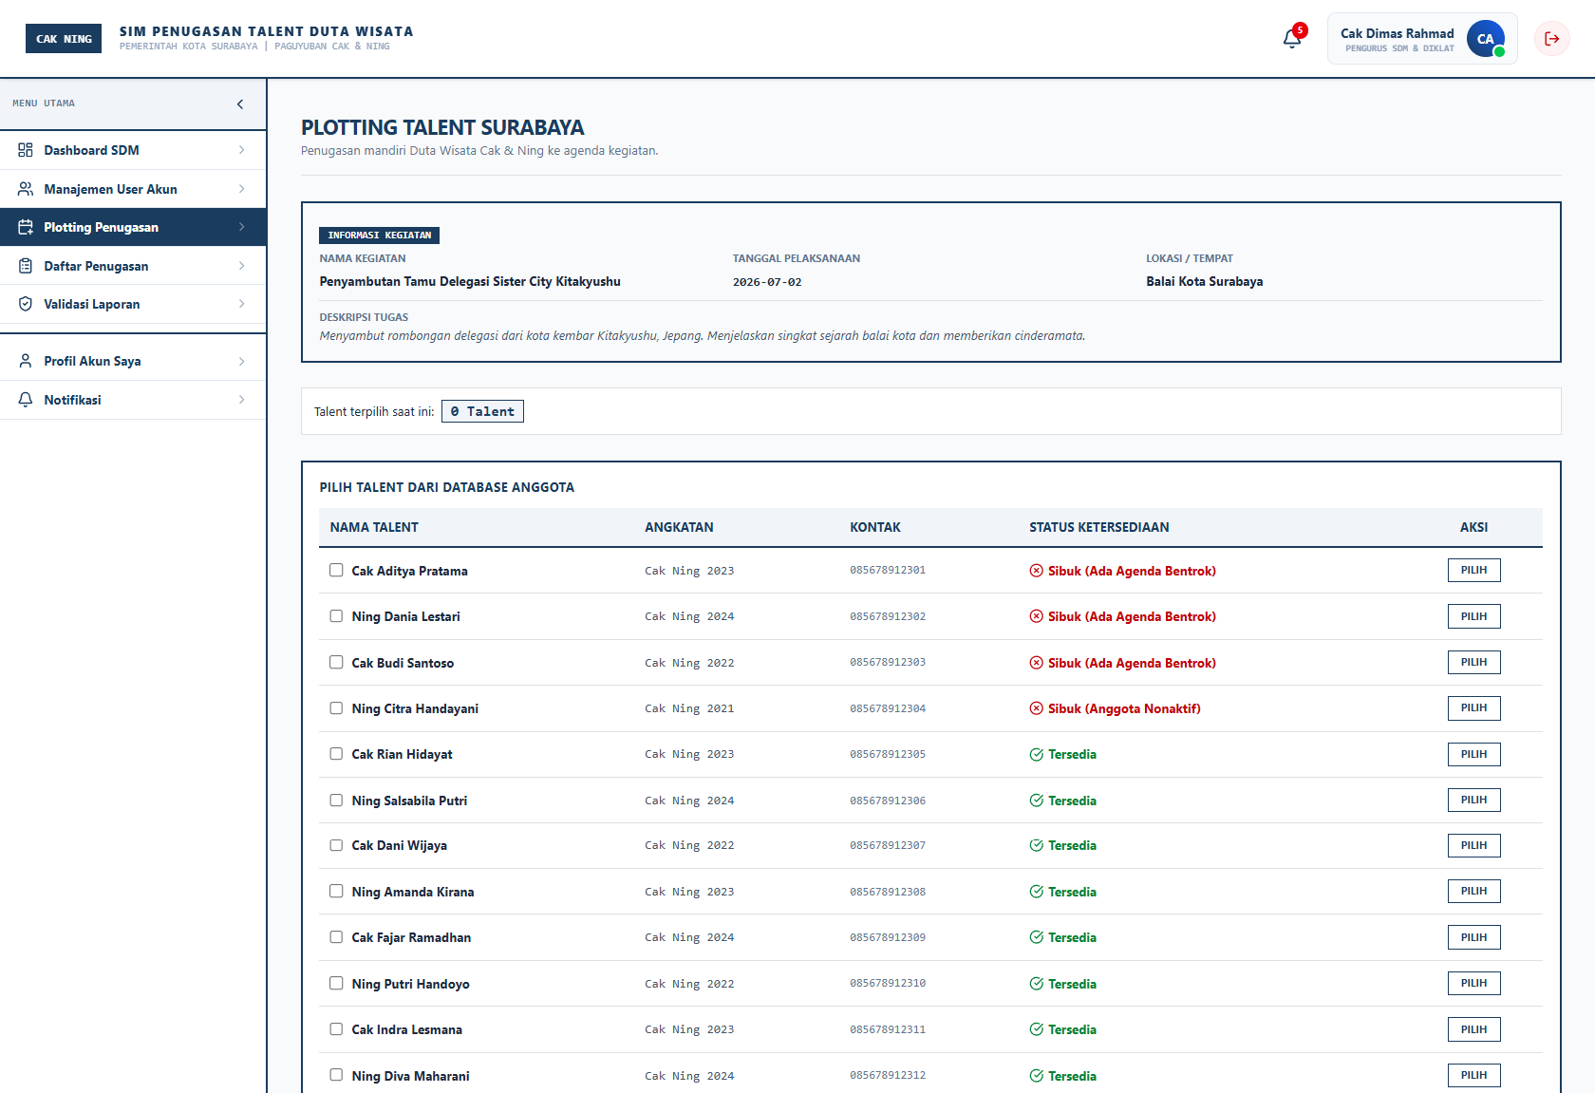
Gambar 3.42 Sketsa Halaman Plotting

Halaman Validasi Laporan
menampilkan daftar laporan kegiatan yang sudah diunggah oleh talent dan menunggu validasi dari SDM.
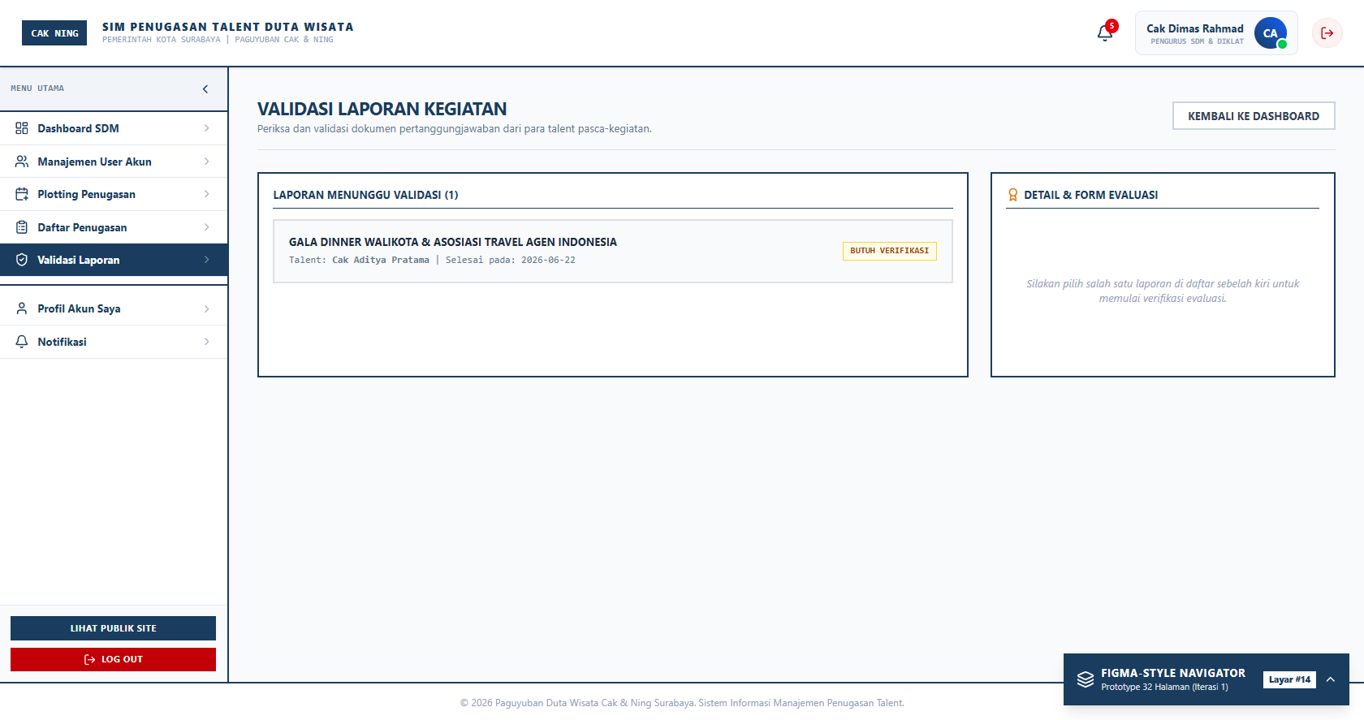
Gambar 3.42 Sketsa Halaman Validasi Laporan

Halaman untuk Humas

Halaman Dashboard Humas
menampilkan ringkasan permintaan kegiatan, daftar client, sponsor, dan penugasan terbaru.
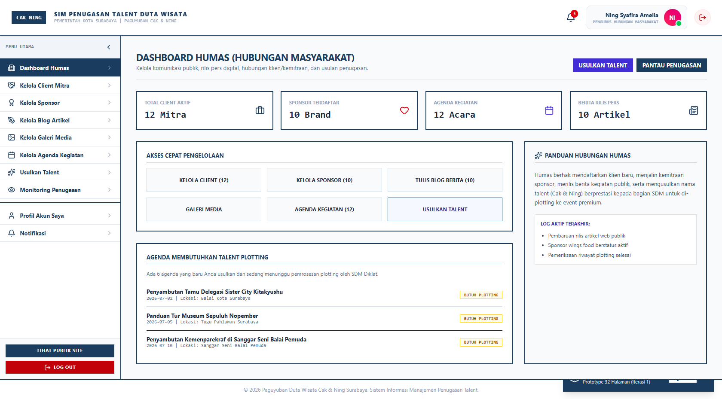
Gambar 3.42 Sketsa Halaman Dashboard Humas

Halaman Daftar Sponsor
menampilkan tabel seluruh sponsor, dilengkapi dengan tombol aksi untuk menambah, mengedit, menghapus, dan melihat detail.
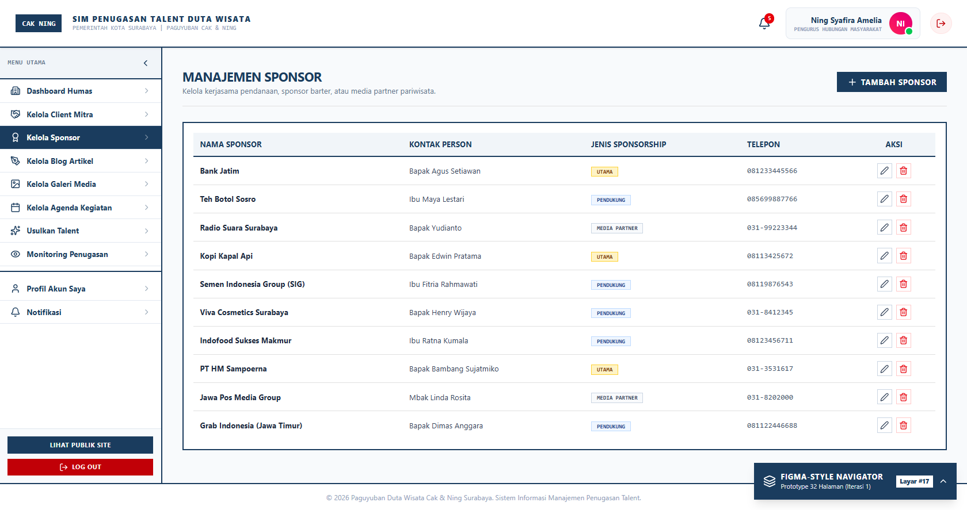
Gambar 3.42 Sketsa Halaman Daftra Sponsor

Halaman Kelola Blog
menampilkan daftar artikel yang telah dibuat, dilengkapi dengan tombol untuk menambah, mengedit, menghapus, dan melihat artikel.
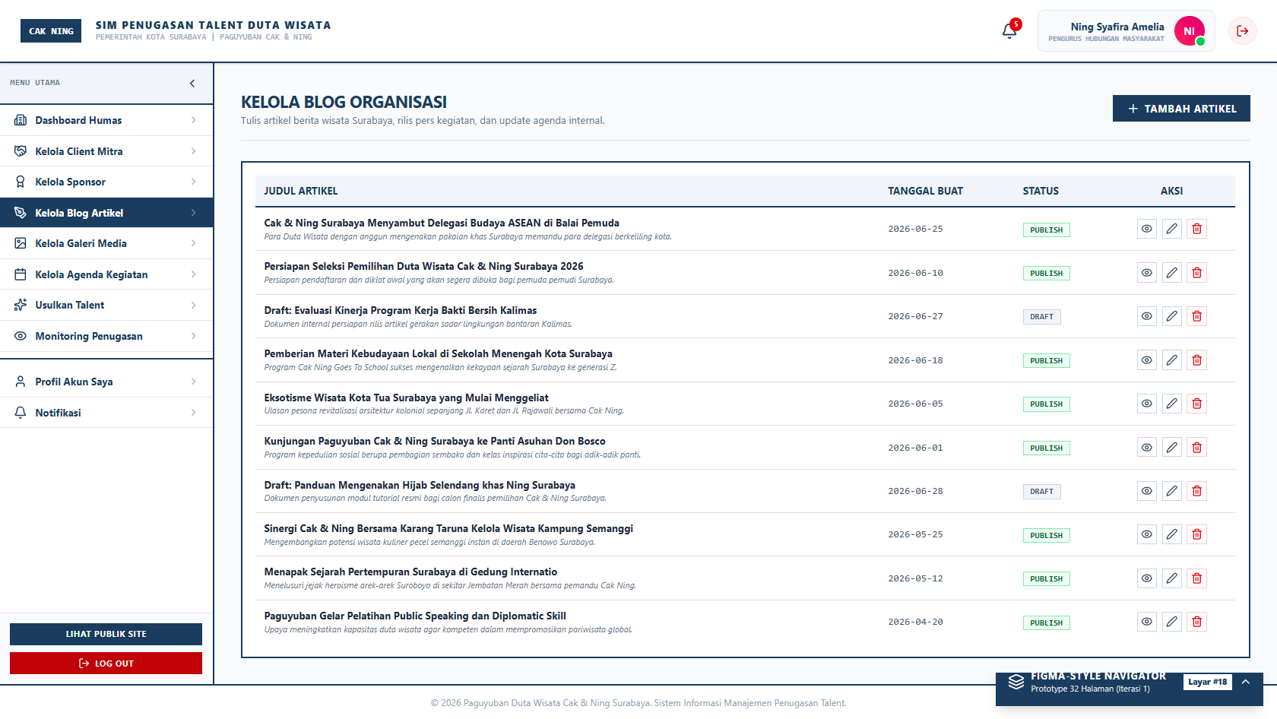
Gambar 3.42 Sketsa Halaman Kelola Blog

Halaman Kelola Galeri
menampilkan grid foto dan video yang telah diunggah, dilengkapi dengan tombol untuk menambah, mengedit, dan menghapus media.
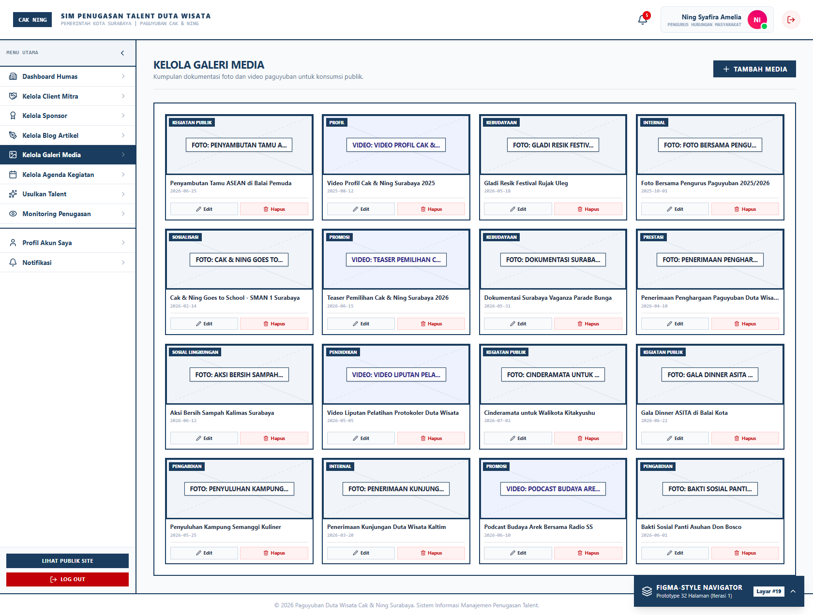
Gambar 3.42 Sketsa Halaman Kelola Galeri

Halaman Daftar Kegiatan
menampilkan tabel seluruh kegiatan yang tercatat, dilengkapi dengan tombol aksi untuk menambah, mengedit, menghapus, dan melihat detail.
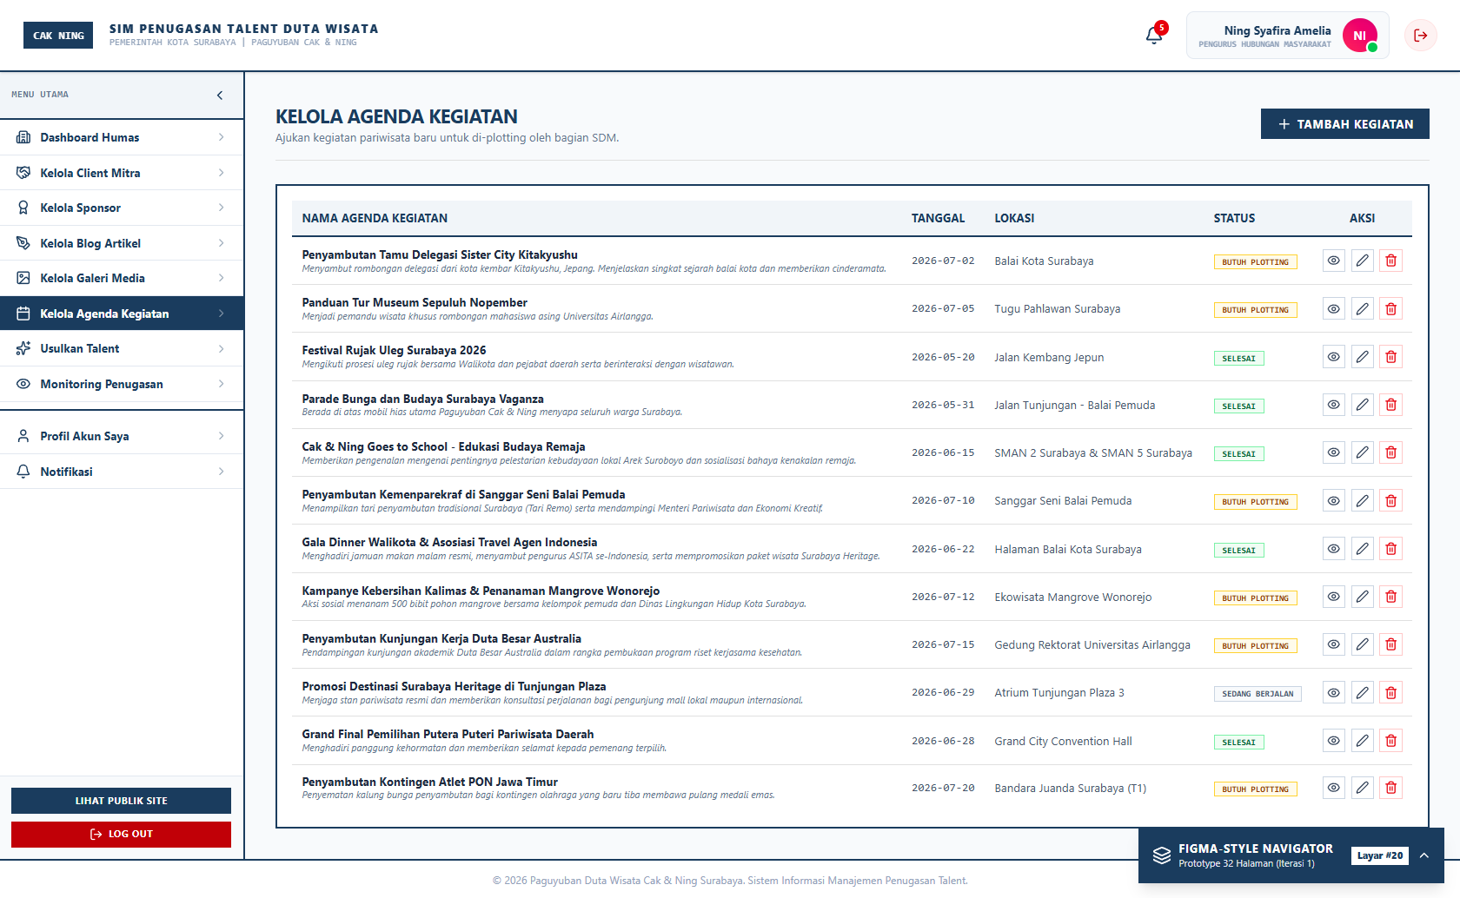
Gambar 3.42 Sketsa Halaman Daftar Kegiatan

Halaman Usulkan Talent
digunakan untuk memberikan rekomendasi talent kepada SDM untuk suatu kegiatan.
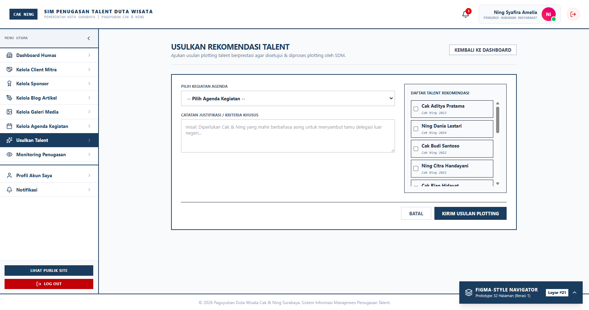
Gambar 3.42 Sketsa Halaman Usulakan talent

Halaman untuk Talent

Halaman Dashboard Talent
menampilkan ringkasan penugasan aktif, rating performa, dan notifikasi.
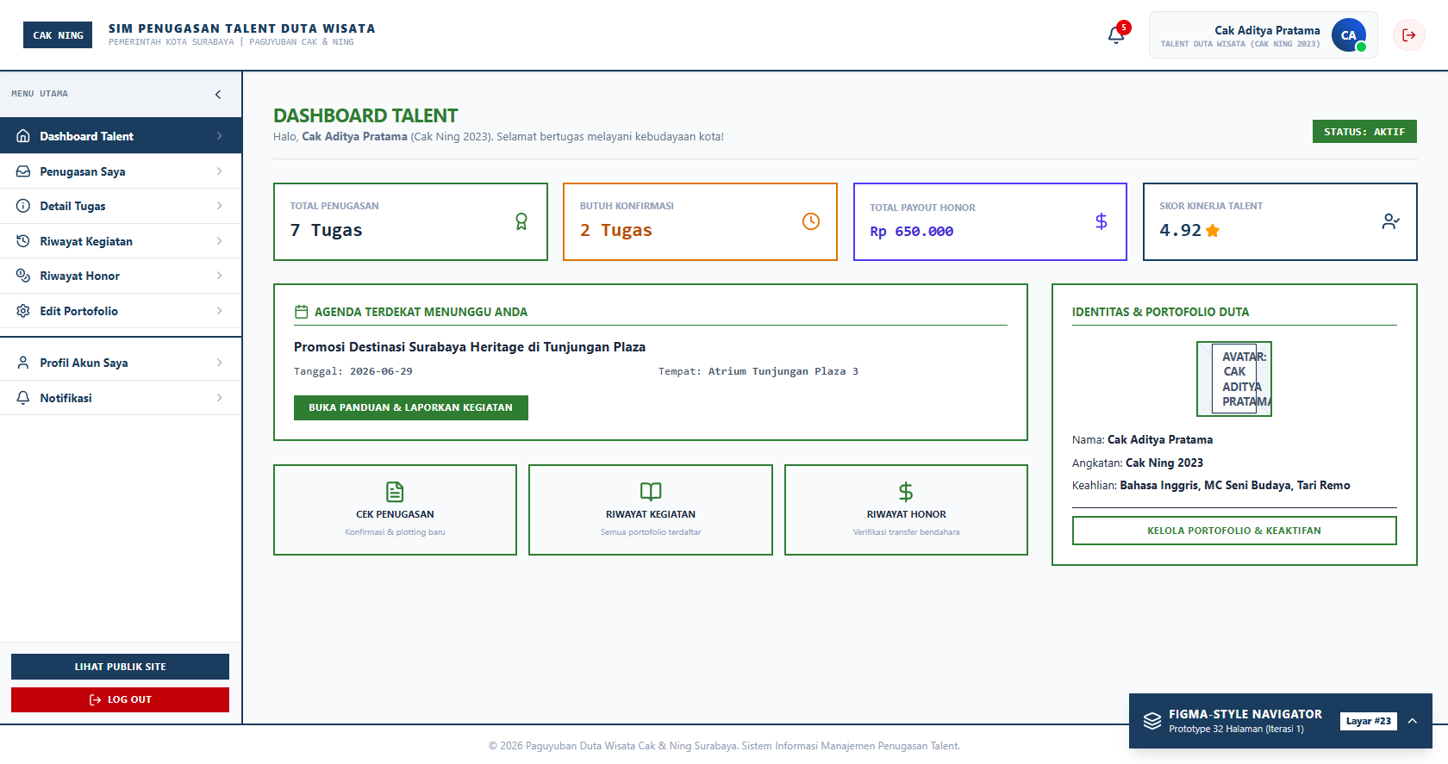
Gambar 3.42 Sketsa Halaman Dashboard Talent

Halaman Penugasan Saya
menampilkan daftar penugasan yang diterima oleh talent, dengan status seperti "Menunggu Konfirmasi", "Dikonfirmasi", dan "Selesai".
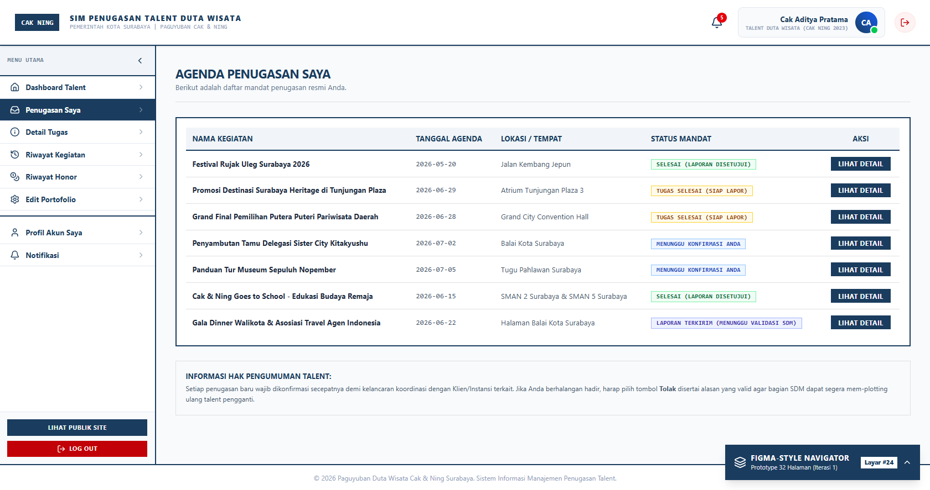
Gambar 3.42 Sketsa Halaman Daftra Penugasan Talent

Halaman Detail Penugasan
menampilkan informasi lengkap tentang suatu penugasan, termasuk detail kegiatan, instruksi, dan tombol aksi seperti "Terima", "Tolak", atau "Buat Laporan".
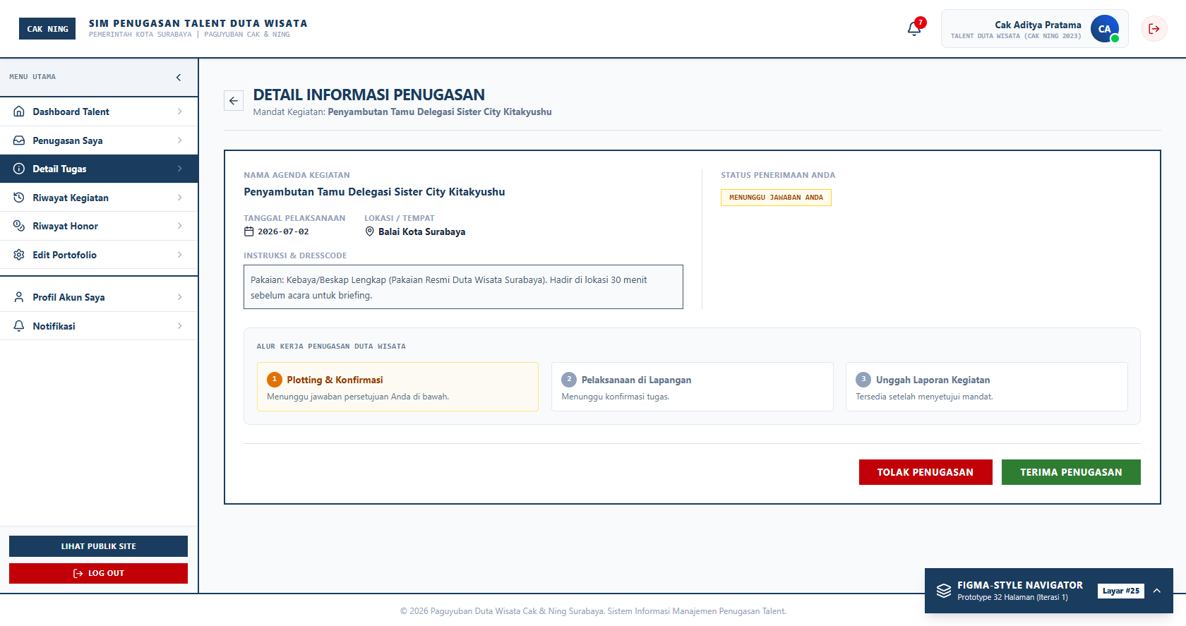
Gambar 3.42 Sketsa Halaman Detail Penugasan

Halaman Form Laporan
digunakan oleh talent untuk mengunggah bukti kehadiran dan mengisi laporan setelah menyelesaikan kegiatan.
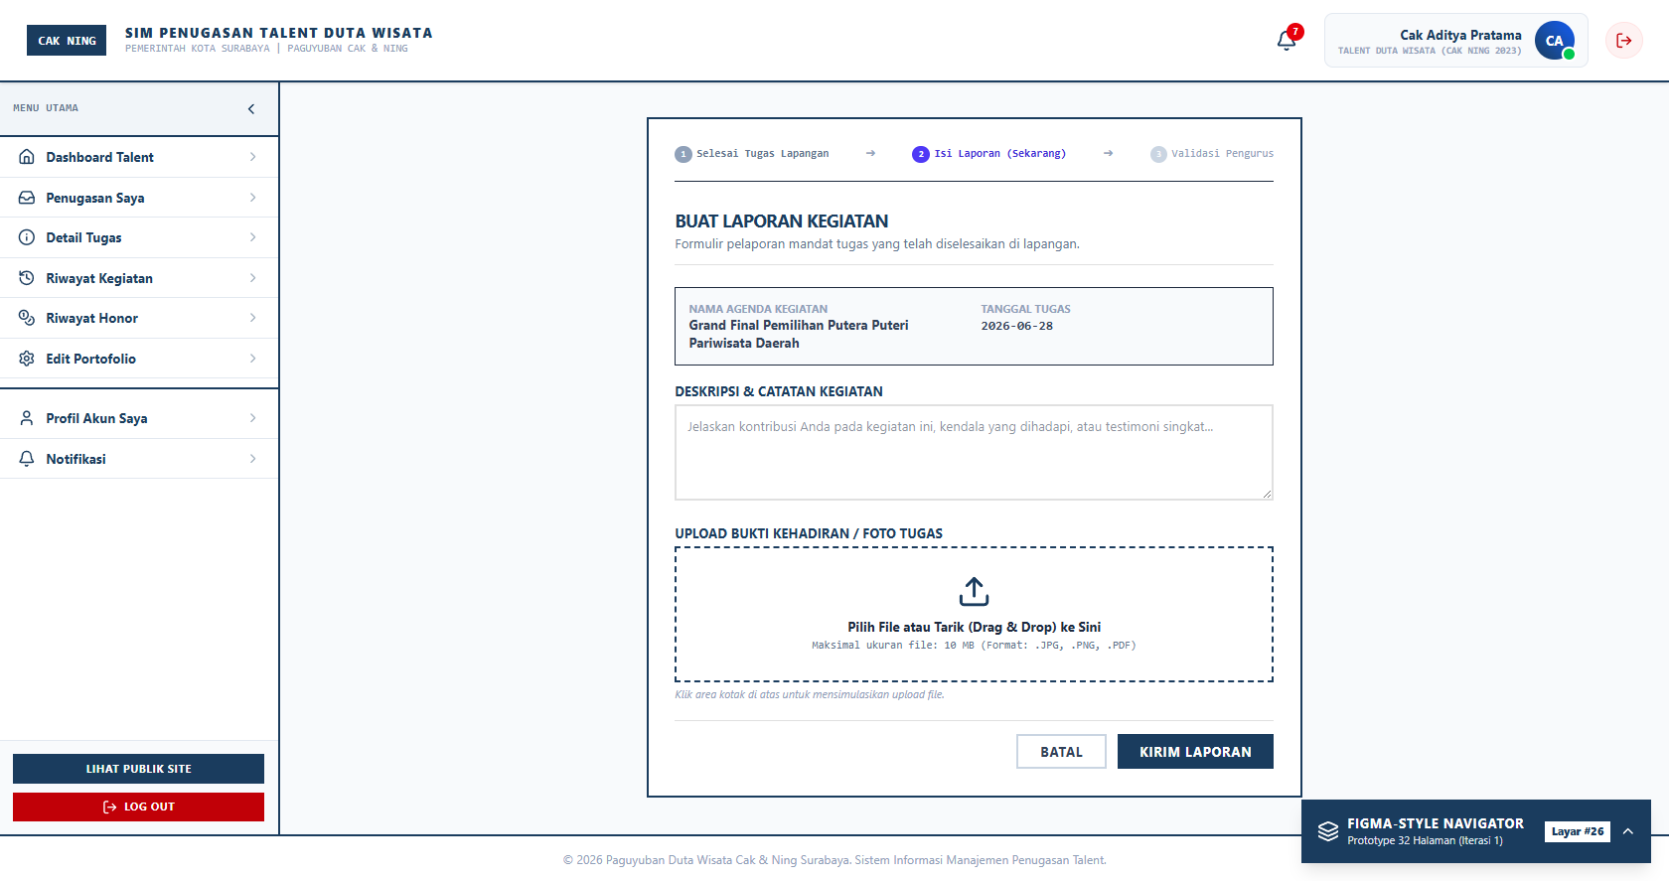
Gambar 3.42 Sketsa Halaman Form Laporan

Halaman Riwayat Kegiatan
menampilkan daftar kegiatan yang pernah diikuti oleh talent.
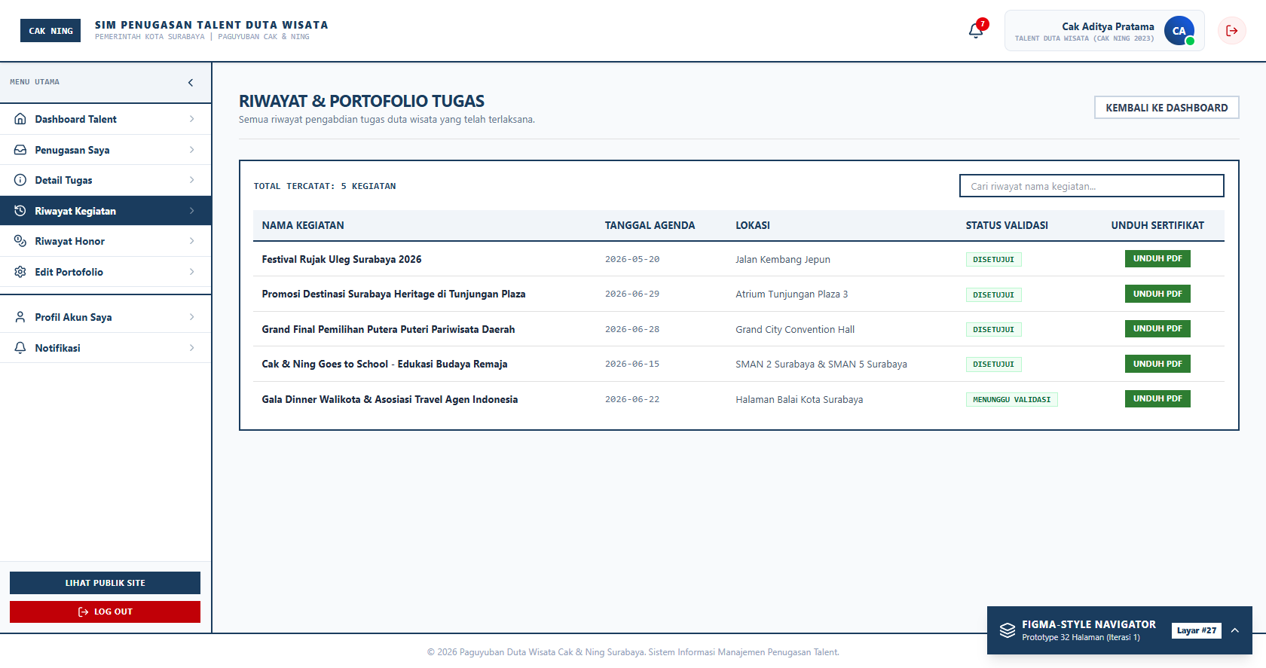
Gambar 3.42 Sketsa Halaman Riwayat Penugasan

Halaman Riwayat Honor
menampilkan daftar honor yang pernah diterima oleh talent.
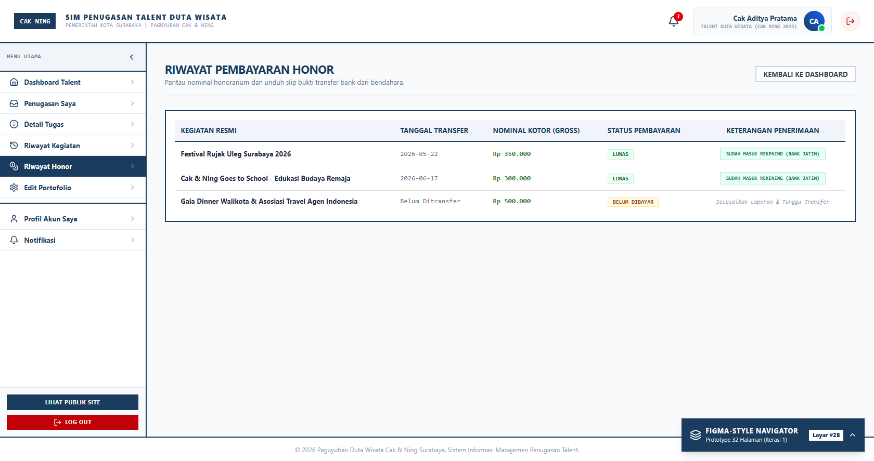
Gambar 3.42 Sketsa Halaman Riwayat Honor

Halaman untuk Bendahara

Halaman Dashboard Bendahara
menampilkan ringkasan keuangan berupa kartu statistik (total penerimaan, menunggu transfer, honor dibayarkan) dan tabel penugasan yang siap dibayar.
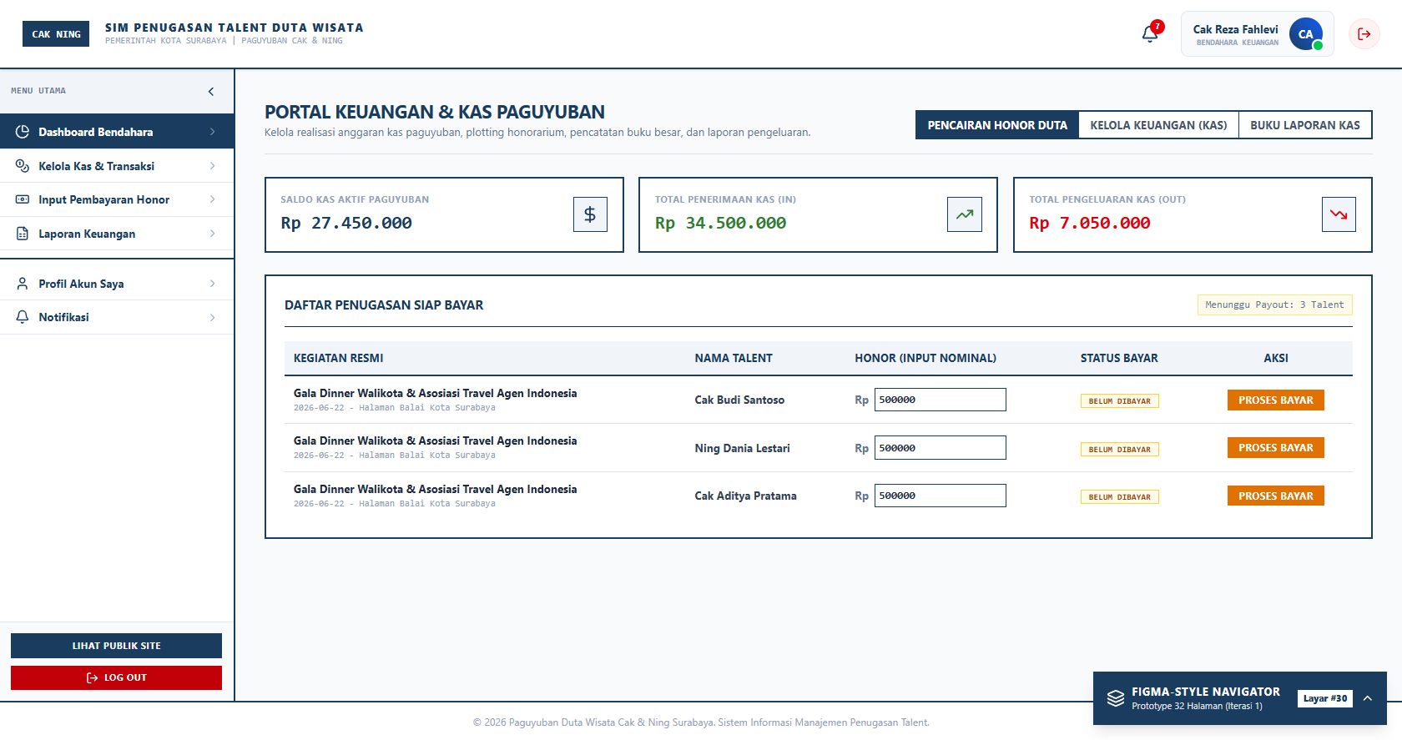
Gambar 3.42 Sketsa Halaman Dashboard Bendahara

Halaman Form Input Pembayaran
digunakan untuk mencatat proses pembayaran, meliputi pemilihan penugasan, nominal honor, tanggal transfer, dan unggah bukti transfer.
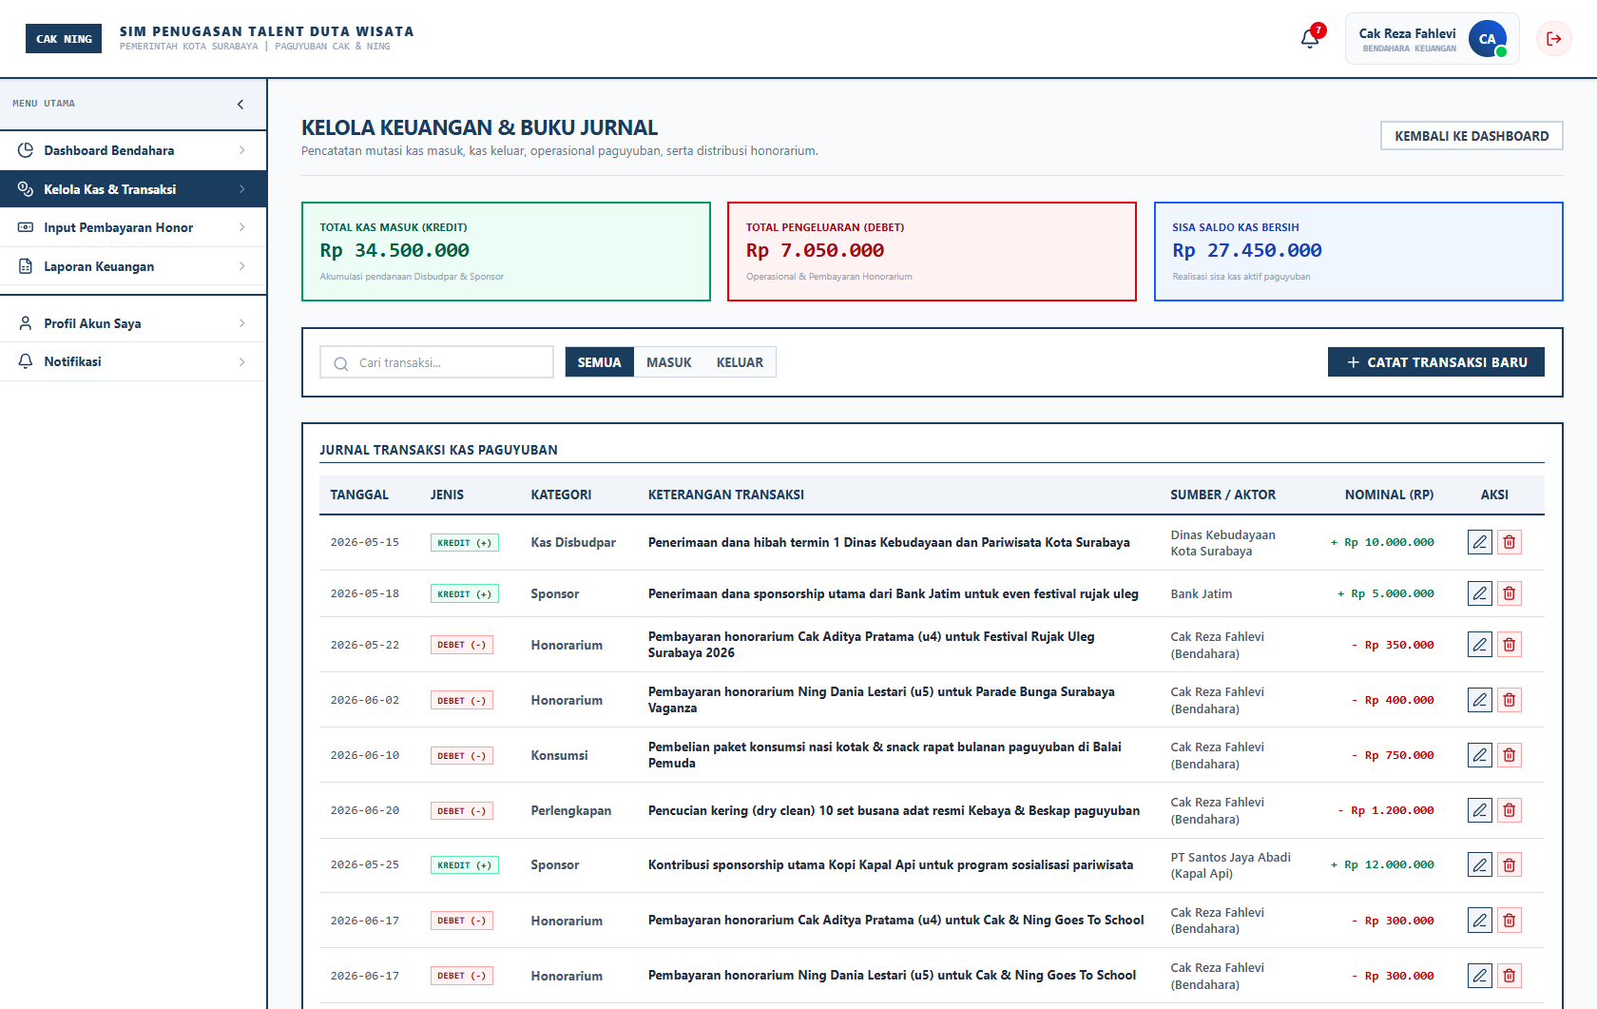
Gambar 3.42 Sketsa Halaman Daftra Penugasan Talent

Customer Evaluation
Setelah prototype interaktif selesai dibangun, tahap selanjutnya adalah melakukan evaluasi kepada stakeholder. Evaluasi ini bertujuan untuk memperoleh umpan balik mengenai kesesuaian alur sistem, kemudahan penggunaan, serta kelengkapan fitur yang telah dirancang. Evaluasi dilakukan dengan melibatkan perwakilan dari masing-masing aktor yang telah diidentifikasi pada tahap analisis kebutuhan, yaitu Divisi Humas, Divisi SDM (Diklat), Bendahara, dan perwakilan Talent. Evaluasi dilaksanakan pada [tanggal] di Kantor Sekretariat Duta Wisata Cak & Ning Surabaya.
Prosedur evaluasi dimulai dengan demonstrasi prototype oleh peneliti, dilanjutkan dengan sesi hands-on di mana setiap partisipan mencoba prototype secara mandiri, kemudian diakhiri dengan wawancara singkat dan diskusi kelompok untuk menggali umpan balik. Instrumen yang digunakan meliputi panduan tugas (task scenario) yang harus dilakukan partisipan, panduan wawancara dengan pertanyaan terbuka, serta lembar observasi untuk mencatat kesulitan yang dialami partisipan. Hasil evaluasi yang diperoleh dirangkum dalam Tabel 3.5.
No. | Poin | Revisi
1 | Halaman permintaan kegiatan | Form permintaan kegiatan perlu dilengkapi dengan kolom unggah proposal atau file pendukung.
2 |  | Status permintaan perlu memiliki indikator visual (misal: pending, diproses, selesai).
3 |  | Proses plotting talent perlu didukung oleh prioritas berdasarkan keaktifan dan histori honor.
4 |  | Informasi histori talent sebaiknya ditampilkan dalam bentuk ikon atau badge, bukan angka saja.
5 |  | Perlu ada fitur untuk melihat detail histori penugasan talent langsung dari halaman plotting.
6 |  | Pemilihan talent sebaiknya bisa memilih lebih dari satu talent untuk kegiatan yang membutuhkan banyak orang.
7 |  | Perhitungan honor bersih sebaiknya dapat diedit manual jika ada penyesuaian khusus.
8 |  | Tombol "Proses Pembayaran" sebaiknya berubah warna setelah diproses.
9 |  | Notifikasi konfirmasi sebaiknya muncul di dashboard utama, tidak hanya di halaman konfirmasi.
10 |  | Perlu ada informasi estimasi waktu pembayaran setelah kegiatan selesai.
11 |  | Navigasi menu perlu diperjelas dengan ikon yang lebih intuitif.

Berdasarkan hasil evaluasi, secara umum prototype yang dibangun telah mampu merepresentasikan alur bisnis yang diharapkan. Namun, terdapat beberapa catatan perbaikan yang perlu diakomodasi, terutama terkait penambahan fitur prioritas plotting, notifikasi berbasis SLA, mekanisme override dan auto-expire, serta penyempurnaan tampilan antarmuka agar lebih informatif dan intuitif.

Review & Update
Berdasarkan masukan yang diperoleh dari tahap Customer Evaluation, dilakukan revisi pada desain prototype. Perubahan utama yang diakomodasi meliputi penambahan fitur-fitur yang disarankan oleh stakeholder serta penyempurnaan tampilan antarmuka. Revisi yang dilakukan dirangkum dalam Tabel 3.6.
No. | Poin | Revisi
1 | Kolom upload file | Menambahkan tombol "Upload Proposal" pada form permintaan kegiatan.
2 | Indikator status visual | Menambahkan badge berwarna (hijau = siap, kuning = proses, abu = selesai) di berbagai halaman.
3 | Prioritas plotting | Mengimplementasikan algoritma prioritas (keaktifan 30 hari → histori honor terendah).
4 | Informasi histori talent | Menambahkan ikon bintang untuk menunjukkan keaktifan, dengan tooltip berisi detail.
5 | Detail histori langsung | Menambahkan tautan "Lihat Riwayat" pada setiap baris talent yang membuka modal berisi detail.
6 | Pemilihan multi-talent | Mengubah tombol "Pilih" menjadi checkbox untuk memilih beberapa talent sekaligus, menambahkan tombol "Konfirmasi Massal".
7 | Edit manual perhitungan honor | Menambahkan kolom input "Penyesuaian" yang dapat diisi manual, dengan perhitungan otomatis menyesuaikan.
8 | Perubahan warna tombol | Tombol "Proses Pembayaran" berubah menjadi abu-abu dengan teks "Sudah Diproses" setelah diklik.

No. | Poin | Revisi
9 | Notifikasi di dashboard | Menambahkan widget "Notifikasi" di dashboard talent yang menampilkan jumlah penugasan menunggu konfirmasi.
10 | Estimasi waktu pembayaran | Menambahkan teks informasi di halaman konfirmasi: "Pembayaran akan diproses maksimal 7 hari setelah kegiatan".
11 | Ikon navigasi | Mengganti ikon menu dengan ikon yang lebih umum digunakan (rumah untuk dashboard, orang untuk talent, dll.).

Selain perbaikan tampilan dan penambahan fitur, revisi juga mencakup penyempurnaan alur sistem, seperti penerapan aturan SLA (notifikasi H-7, batas konfirmasi H-1 dengan auto-expire), pembuatan form laporan dinamis yang berubah sesuai jenis acara (Protokoler, Tamu Daerah, Undangan Sosial, Guiding), otomatisasi perhitungan honor bersih (potongan 10%), serta penambahan fitur override penugasan manual oleh SDM dan dashboard monitoring untuk Ketua Umum (read-only).

Hasil revisi ini menjadi dasar untuk iterasi selanjutnya yang akan dilakukan pada tahap implementasi setelah proposal disetujui. Dengan demikian, prototype yang telah direvisi dianggap telah memenuhi kebutuhan yang diidentifikasi pada tahap requirements gathering dan siap untuk dikembangkan menjadi sistem yang berfungsi penuh.

Development
Pada tahap pengembangan (development), desain dan prototype yang telah divalidasi akan diterjemahkan ke dalam sistem yang berfungsi secara nyata. Sistem akan dikembangkan dengan arsitektur Model-View-Controller (MVC) menggunakan Laravel sebagai backend framework, MySQL sebagai sistem manajemen basis data, dan Tailwind CSS untuk antarmuka pengguna. Proses pengembangan dilakukan secara bertahap per modul sesuai prioritas yang telah ditetapkan, dimulai dari modul autentikasi dan manajemen pengguna, kemudian modul manajemen talent dan kegiatan, modul penugasan dan konfirmasi, modul keuangan, hingga modul laporan dan dashboard. Setiap modul akan diimplementasikan dengan mengacu pada use case diagram dan activity diagram yang telah dirancang pada tahap sebelumnya. Tahap pengembangan ini juga mencakup integrasi seluruh modul serta pengujian internal untuk memastikan setiap fitur berfungsi sesuai spesifikasi. Proses pengembangan akan didokumentasikan secara sistematis untuk memudahkan pemeliharaan dan pengembangan di masa mendatang.

Test
Pengujian sistem dilakukan untuk memastikan bahwa sistem yang dikembangkan telah memenuhi kebutuhan yang telah didefinisikan dan bebas dari kesalahan fungsional. Pengujian akan dilakukan dalam dua pendekatan utama. Pertama, pengujian fungsional (black-box testing) yang berfokus pada spesifikasi fungsional sistem tanpa melihat struktur kode internal, di mana setiap use case diuji dengan skenario normal dan alternatif. Kedua, pengujian penerimaan pengguna (User Acceptance Test, UAT) yang melibatkan stakeholder yang sama dengan tahap evaluasi prototype, di mana partisipan menjalankan serangkaian tugas pada sistem uji kemudian mengisi kuesioner System Usability Scale (SUS) untuk mengukur tingkat kegunaan, dengan target skor minimal 70. Selain itu, sistem juga akan diuji pada berbagai browser dan perangkat untuk memastikan tampilan responsif dan fungsionalitas berjalan dengan baik. Hasil pengujian akan menjadi dasar untuk penyempurnaan akhir sebelum sistem diluncurkan.

Maintain
Setelah sistem diimplementasikan dan diuji, tahap pemeliharaan (maintenance) dilakukan untuk memastikan keberlanjutan operasional dan adaptasi terhadap perubahan kebutuhan di masa mendatang (Pressman, 2022). Pemeliharaan mencakup tiga jenis aktivitas. Pemeliharaan fungsional meliputi perbaikan bug, pembaruan keamanan, optimalisasi kinerja, dan pembaruan kompatibilitas. Pemeliharaan non-fungsional meliputi pembaruan konten, pengujian kegunaan berkala, dan pembaruan dokumentasi pengguna. Pemeliharaan infrastruktur meliputi backup database secara otomatis setiap 24 jam, pemantauan kesehatan server, dan pengelolaan skala aplikasi jika diperlukan. Sistem juga dilengkapi dengan audit trail yang mencatat semua aktivitas pengguna, sehingga memudahkan pelacakan masalah dan evaluasi internal. Rencana pemeliharaan akan dijalankan secara berkala oleh pengurus teknis organisasi atau tim pengembang yang ditunjuk.

DAFTAR PUSTAKA

Antari, P. D., Datu, K., Lethe, K., & Widjaja, Y. R. (2026). Implementasi Strategi Manajemen Talenta untuk Retensi Tenaga Medis Spesialis di Rumah Sakit Daerah Melalui Insentif dan Pengembangan Karier. 233–250.
Aprilisa, S., & Aulia, R. (2024). Penerapan Metode Prototype dalam Pengembangan Sistem Informasi Inventory Barang Berbasis Web. Jurnal Teknik Industri Terintegrasi, 7(1), 333–340. https://doi.org/10.31004/jutin.v7i1.24749
Bagus Ageng Alfahri, Alfani Azhar, Legiman Samosir, & Khalil Gibran. (2025). Penerapan Metode Prototyping pada Pengembangan Aplikasi “We Listen We Don’t Judge” untuk Analisis Tautan dan Pemberian Saran Otomatis Berbasis Web. Neptunus: Jurnal Ilmu Komputer Dan Teknologi Informasi, 3(3), 55–62. https://doi.org/10.61132/neptunus.v3i3.899
Nurhadi Nurhadi, & Novri Gusrial Can. (2024). Sistem Informasi Penjualan Berbasis Web Menggunakan Metode Prototipe. Jurnal Sistem Informasi Dan Ilmu Komputer, 2(1), 237–248. https://doi.org/10.59581/jusiik-widyakarya.v2i1.2774
Sari, R. P., Febriyanto, F., & Rahmayuda, S. (2025). Design of Web-Based Digital Mail Services Using Prototyping Method. Sebatik, 29(1), 57–66. https://doi.org/10.46984/sebatik.v29i1.2488
Surabaya, P. K. (2025a). Antusiasme Tinggi, 294 Peserta Ikuti Seleksi Semifinal Cak dan Ning Surabaya 2025. Portal Resmi Pemerintah Kota Surabaya. https://www.surabaya.go.id/id/berita/24228/antusiasme-tinggi-294-peserta-ikuti-seleksi-semifinal-cak-dan-ning-surabaya-2025
Surabaya, P. K. (2025b). Grand Final Cak dan Ning 2025 Lahirkan Duta Wisata Berbasis The Soul of Collaboration. Portal Resmi Pemerintah Kota Surabaya. https://www.surabaya.go.id/id/berita/24291/grand-final-cak-dan-ning-2025-lahirkan-duta-wisata-berbasis-the-soul-of-collaboration
Surabaya, P. K. (2025c). Sarana Pengembangan Gagasan Pemuda Surabaya, Pemilihan Cak dan Ning 2025 Resmi Dimulai. Portal Resmi Pemerintah Kota Surabaya. https://www.surabaya.go.id/id/berita/24210/sarana-pengembangan-gagasan-pemuda-surabaya-pemilihan-cak-dan-ning-2025-resmi-dimulai
Syahrizal Syahrizal. (2025). Sistem Informasi Pengarsipan Surat di Kantor Dinas Ketenagakerjaan Kabupaten Asahan. Uranus : Jurnal Ilmiah Teknik Elektro, Sains Dan Informatika, 3(1), 152–169. https://doi.org/10.61132/uranus.v3i1.678

